PROGRAM FUNKCJONALNO-UŻYTKOWY
opracowany zgodnie z art. 34 Ustawy z dnia 11 września 2019 r. Prawo zamówień publicznych (Dz.U. 2023 poz. 1605 ze zm.) i zgodnie z Rozporządzeniem Ministra Rozwoju i Technologii z dnia 20 grudnia 2021 r. w sprawie szczegółowego zakresu i formy dokumentacji projektowej, specyfikacji technicznych wykonania i odbioru robót budowlanych oraz programu funkcjonalno-użytkowego (Dz. U. 2021 poz. 2454).

Nazwa zamówienia:
„Montaż instalacji fotowoltaicznych”

Adres obiektu
Lokalizacje położone na terenie Gminy Krasocin.

Nazwy i kody przedmiotu zamówienia wg CPV:
09331200-0 Słoneczne moduły fotoelektryczne
09332000-5 Instalacje słoneczne
44112410-5 Konstrukcje dachowe
45310000-3 Roboty instalacyjne elektryczne
45300000-0 Roboty instalacyjne w budynkach
45231000-5 Roboty budowlane w zakresie budowy rurociągów, ciągów komunikacyjnych i linii energetycznych
45261215-4 Pokrywanie dachów panelami ogniw słonecznych
45315700-5 Instalowanie stacji rozdzielczych
71320000-7 Usługi inżynieryjne w zakresie projektowania
71314100-3 Usługi elektryczne
71323100-9 Usługi projektowania systemów zasilania energią elektryczną
71334000-8 Mechaniczne i elektryczne usługi inżynieryjne

Zamawiający:  Gmina Krasocin  ul. Macierzy Szkolnej 1  29-105 Krasocin | Opracowanie:  AMM Investments Sp. z o.o.  ul. Domaniewska 17/19 lok. 133  02-663 Warszawa

Zatwierdził ze strony Zamawiającego:

LUTY 2024

SPIS TREŚCI

PODSTAWA PRAWNA SPRZĄDZENIA PROGRAMU FUNKCJONALNO-UŻYTKOWEGO: 3
WSTĘP 5
CZĘŚĆ OPISOWA PROGRAMU FUNKCJONALNO-UŻYTKOWEGO 7
1. Ogólny opis przedmiotu zamówienia 7
1.1. Charakterystyczne parametry określające zakres robót budowlanych 9
1.2. Aktualne uwarunkowania wykonania przedmiotu zamówienia 12
1.3. Ogólne właściwości funkcjonalno-użytkowe 15
1.4. Szczegółowe właściwości funkcjonalno-użytkowe 16
1.4.1. Elementy składowe instalacji fotowoltaicznej: 16
1.5. Wskaźniki produktu i rezultatu konieczne do osiągnięcia w ramach realizacji projektu 25
2. Opis wymagań zamawiającego w stosunku do przedmiotu zamówienia 30
2.1 Obowiązki Wykonawcy 30
2.2 Obowiązki właściciela/zarządcy budynku/obiektu 32
2.3 Przygotowanie dokumentacji projektowej, terenu budowy 32
2.4 Architektura 34
2.5 Instalacja 34
2.6 Dokumenty budowy 38
2.7 Obmiar robót budowlanych 40
2.8 Pomiary wykonanej instalacji 41
2.9 Opis sposobu odbioru robót budowlanych i podstawa płatności 42
CZĘŚĆ INFORMACYJNA 44
Załącznik nr 1 – Wykaz budynków objętych przedmiotem zamówienia w zakresie dostawy i montażu paneli fotowoltaicznych 49
Załącznik nr 2 – Mapy poglądowe 51
Załącznik nr 3 – Dokumentacja fotograficzna 70

PODSTAWA PRAWNA SPRZĄDZENIA
PROGRAMU FUNKCJONALNO-UŻYTKOWEGO:

- Ustawa z dnia 7 lipca 1994 r. - Prawo budowlane (Dz.U. 2023 poz. 682 ze zm.);
- Ustawa z 27 marca 2003 r. o planowaniu i zagospodarowaniu przestrzennym (Dz.U. 2023 poz. 977 ze zm.);
- Rozporządzenie Ministra Infrastruktury z 12 kwietnia 2002 r. w sprawie warunków technicznych, jakim powinny odpowiadać budynki i ich usytuowanie (Dz. U. 2022 poz. 1225);
- Ustawa z dnia 27 kwietnia 2001 r. Prawo ochrony środowiska (Dz.U. 2024 poz. 54);
- Rozporządzenie Ministra Rozwoju i Technologii z dnia 20 grudnia 2021 r. w sprawie szczegółowego zakresu i formy dokumentacji projektowej, specyfikacji technicznych wykonania i odbioru robót budowlanych oraz programu funkcjonalno-użytkowego (Dz. U. 2021 poz. 2454);
- Rozporządzenia Ministra Rozwoju i Technologii z dnia 20 grudnia 2021 r. w sprawie określania metod i podstaw sporządzania kosztorysu inwestorskiego, obliczania planowanych kosztów prac projektowych oraz planowanych kosztów robót budowlanych określonych w programie – użytkowym (Dz. U. 2021 poz. 2458);
- Ustawa z 24 sierpnia 1991 r. o ochronie przeciwpożarowej (Dz.U. 2022 poz. 2057 ze zm.);
- Ustawa z dnia 20 lutego 2015 r. o odnawialnych źródłach energii (Dz.U. 2023 poz. 1436 ze zm.);
- Ustawa z dnia 10 kwietnia 1997 r. - Prawo energetyczne. (Dz.U. 2022 poz. 1385 ze zm.);
- Rozporządzenie Ministra Rozwoju z dnia 11 września 2020 r. w sprawie szczegółowego zakresu i formy projektu budowlanego (Dz.U. 2022 poz. 1679);
- Rozporządzenie Ministra Infrastruktury z dnia 6 lutego 2003 r. w sprawie bezpieczeństwa i higieny pracy podczas wykonywania robót budowlanych (Dz. U. 2003 nr 47 poz. 401);
- Rozporządzenie Ministra Infrastruktury z dnia 23 czerwca 2003 r. w sprawie informacji dotyczącej bezpieczeństwa i ochrony zdrowia oraz planu bezpieczeństwa i ochrony zdrowia (Dz. U. 2003 nr 120 poz. 1126);
- PN-HD 60364-4-41:2017-09 Instalacje elektryczne niskiego napięcia. Część 4-41: Ochrona dla zapewnienia bezpieczeństwa - Ochrona przed porażeniem elektrycznym lub równoważne;
- N-SEP-E-001 – „Sieci elektroenergetyczne niskiego napięcia. Ochrona przeciwporażeniowa” lub równoważne;
- PN-HD 60364-5-54:2010 Instalacje elektryczne niskiego napięcia. Część 5-54: Dobór i montaż wyposażenia elektrycznego. Uziemienia, przewody ochronne i przewody połączeń ochronnych lub równoważne;
- PN-HD 60364-5-52:2011 Instalacje elektryczne niskiego napięcia. Część 5-52: Dobór i montaż wyposażenia elektrycznego. Oprzewodowanie lub równoważne;
- PN-EN 62305-1:2011 Ochrona odgromowa - Część 1: Zasady ogólne lub równoważne;
- PN-EN 62305-2:2012 Ochrona odgromowa - Część 2: Zarządzanie ryzykiem lub równoważne;
- PN-EN 62305-3:2011 Ochrona odgromowa - Część 3: Uszkodzenia fizyczne obiektów i zagrożenie życia lub równoważne;
- PN-EN 62305-4:2011 Ochrona odgromowa - Część 4: Urządzenia elektryczne i elektroniczne w obiektach lub równoważne;
- PN-HD 60364-4-41:2017-09 Instalacje elektryczne w obiektach budowlanych - Ochrona zapewniająca bezpieczeństwo - Dobór środków ochrony w zależności od wpływów zewnętrznych - Wybór środków ochrony przeciwporażeniowej w zależności od wpływów zewnętrznych lub równoważne;
- PN-HD 60364-7-712:2016-05 Instalacje elektryczne w obiektach budowlanych. Część 7-712: Wymagania dotyczące specjalnych instalacji lub lokalizacji. Fotowoltaiczne (PV)układy zasilania lub równoważne;
- PN-EN 61730-2:2007/A1:2012 Ocena bezpieczeństwa modułu fotowoltaicznego (PV). Część 2: Wymagania dotyczące badań lub równoważne;
- PN-EN 60269-6:2011 Bezpieczniki topikowe niskiego napięcia. Część 6 Wymagania dotyczące wkładek topikowych do zabezpieczenia fotowoltaicznych systemów energetycznych lub równoważne;
- PN-EN 61439-1:2011 Wymagania dotyczące skrzynek połączeniowych i zespołu rozdzielnicy lub równoważne;
- PN-HD 60364-4-442:2012, Instalacje elektryczne niskiego napięcia. Ochrona dla zapewnienia bezpieczeństwa - Ochrona instalacji niskiego napięcia przed przepięciami dorywczymi powstającymi wskutek zwarć doziemnych w układach po stronie wysokiego i niskiego napięcia lub równoważne;
- N SEP-E 004 Elektroenergetyczne i sygnalizacyjne linie kablowe. Projektowanie i budowa. lub równoważne;
- Rozporządzenie Parlamentu Europejskiego i Rady (UE) nr 305/2011 z dnia 9 marca 2011 r.;
- N SEP-E-007:2017-09 Instalacje elektrotechniczne i teletechniczne w budynkach. Dobór kabli i innych przewodów ze względu na ich reakcje na ogień lub równoważne;
- N-SEP-E 005 Dobór przewodów elektrycznych do urządzeń, których funkcjonowanie jest niezbędne w czasie pożaru lub równoważne;
- Warunki przyłączenia do sieci elektroenergetycznej wydane przez Operatora Sieci Dystrybucyjnej.

WSTĘP

Niniejszy program funkcjonalno-użytkowy opisuje wymagania i oczekiwania Zamawiającego stawiane przedmiotowej inwestycji.

Program funkcjonalno-użytkowy stanowi podstawę do sporządzenia oferowanej kalkulacji na kompleksową realizację zadania obejmującego wykonanie dokumentacji projektowej wraz ze wszystkimi wymaganymi prawem uzgodnieniami i zgłoszeniami oraz wszelkimi pracami budowlano-montażowymi i instalacyjnymi wraz z przeprowadzeniem instruktażu dla użytkowników obiektu w zakresie obsługi instalacji po wykonaniu modernizacji.
Gmina Krasocin planuje zrealizować inwestycję polegającą na przeprowadzeniu prac projektowych, przygotowaniu placu pod budowę, wykonaniu robót budowlanych i montażowych dla przedsięwzięcia inwestycyjnego pn.: „Dostawa i montaż instalacji fotowoltaicznych na budynkach i innych obiektach budowlanych stanowiących własność Gminy Krasocin”. Planowane jest wybudowanie 19 mikroinstalacji fotowoltaicznych o mocach od 7,65 kWp do 49,95 kWp.

Użyte w niniejszym programie funkcjonalno-użytkowym nazwy elementów instalacji stanowią jedynie rozwiązania przykładowe. Zastosowane w rzeczywistości elementy instalacji mają być o parametrach nie gorszych technicznie i jakościowo niż przyjęte w niniejszym programie.
Zamawiający, mając na uwadze, że jeżeli w jakimkolwiek miejscu w PFU oraz jego załącznikach zostały wskazane nazwy producenta, nazwy własne, znaki towarowe, patenty lub pochodzenie materiałów czy urządzeń służących do wykonania prac budowlanych wraz z instalacją będących przedmiotem zamówienia oznacza to, że przewidziane przez Wykonawcę do zastosowania na etapie realizacji robót urządzenia i materiały powinny spełniać co najmniej parametry określone w dokumentacji i nie powinny być gorsze od jej założeń. Zamawiający dopuszcza wszelkie rynkowe odpowiedniki o parametrach równych lub lepszych niż wskazane. Ciężar udowodnienia, że materiał (wyrób) spełnia wymagania Zamawiającego spoczywa na składającym ofertę. W takim wypadku Wykonawca musi przedłożyć odpowiednie dokumenty opisujące parametry techniczne, wymagane certyfikaty i inne dokumenty dopuszczające dane materiały (wyroby) do użytkowania, oraz pozwalające jednoznacznie stwierdzić, że są one rzeczywiście zgodne z wymaganiami lub lepsze. Wszystkie materiały i urządzenia, które będą wbudowane lub zainstalowane, muszą wcześniej być zaakceptowane przez Zamawiającego.
Podstawą niniejszego opracowania są ustalenia z Inwestorem oraz wymagania techniczne urządzeń możliwych do zastosowania przy budowie instalacji fotowoltaicznych przy zachowaniu istniejących warunków pracy. Wszystkie załączone dokumenty i opracowania stanowią integralną część PFU.
Przewidziana do realizacji budowa instalacji fotowoltaicznych ma na celu zmniejszenie ilości oraz kosztów zużycia energii elektrycznej pochodzącej ze źródeł zewnętrznych, a przez to – zwiększenie niezależności energetycznej oraz poprawę jakości powietrza poprzez redukcję emisji zanieczyszczeń do atmosfery.

CZĘŚĆ OPISOWA PROGRAMU FUNKCJONALNO-UŻYTKOWEGO

Ogólny opis przedmiotu zamówienia

Przedmiotem programu funkcjonalno-użytkowego są wymagania dotyczące wykonania kompleksowej dokumentacji projektowej oraz prac budowlanych instalacji fotowoltaicznych dla budynków użyteczności publicznej zlokalizowanych na terenie Gminy Krasocin:

- Zespół Placówek Oświatowych im. Jana Pawła II w Bukowie – Szkoła Podstawowa – Bukowa, ul. Szkolna 8, 29-105 Krasocin; dz. nr ewid. 298/10
- Zespół Placówek Oświatowych im. Jana Pawła II w Bukowie – Przedszkole
– Bukowa, ul. Osiedlowa 26, 29-105 Krasocin; dz. nr ewid. 371/2
- Szkoła Podstawowa im. bł. ks. Jerzego Popiełuszki w Cieślach – Cieśle 63,
29-105 Krasocin; dz. nr ewid. 354
- Szkoła Podstawowa im. Jana Pawła II w Czostkowie – Czostków 83, 29-105 Krasocin;
dz. nr ewid. 579/1
- Zespół Placówek Oświatowych im. Rotmistrza Witolda Pileckiego w Krasocinie
– ul. Floriańska 1, 29-105 Krasocin; dz. nr ewid. 398/1
- Szkoła Podstawowa im. Prymasa Tysiąclecia w Mieczynie – Mieczyn 8, 29-105 Krasocin; dz. nr ewid. 592/2
- Zespół Placówek Oświatowych w Olesznie – Oleszno, ul. Szkolna 34, 29-105 Krasocin; dz. nr ewid. 1594/4
- Gminny Ośrodek Pomocy Społecznej – ul. Wyzwolenia 6, 29-105 Krasocin;
dz. nr ewid. 781/3
- Kotłownia przy Urzędzie Gminy – ul. Macierzy Szkolnej 1, 29-105 Krasocin;
dz. nr ewid. 781/4
- Budynek Urzędu Gminy – ul. Macierzy Szkolnej 1, 29-105 Krasocin; dz. nr ewid. 780/2
- Gminna Biblioteka Publiczna – ul. Floriańska 1, 29-105 Krasocin; dz. nr ewid. 398/1
- Ośrodek Zdrowia w Krasocinie – ul. 1 Maja 8, 29-105 Krasocin; dz. nr ewid. 737/2
- Ośrodek Zdrowia w Olesznie – Oleszno, ul. Kielecka 17, 29-105 Krasocin;
dz. nr ewid. 1604/4
- Ośrodek Zdrowia w Bukowie – Bukowa, ul. Kielecka 1, 29-105 Krasocin;
dz. nr ewid. 371/18, 378/19
- Oczyszczalnia ścieków "Krasocin" – Krasocin, 29-105 Krasocin; dz. nr ewid. 1315
- Oczyszczalnia ścieków "Oleszno" – Kozia Wieś, 29-105 Krasocin; dz. nr ewid. 2319
- Oczyszczalnia ścieków "Skorków" – Skorków, 29-105 Krasocin; dz. nr ewid. 375/1
- Budynek Zakładu Gospodarki Komunalnej – ul. Emila Godlewskiego 11, 29-105 Krasocin; dz. nr ewid. 1960/2
- Ujęcie wody w Cieślach – Cieśle, 29-105 Krasocin; dz. nr ewid. 201/1, 201/4

Niniejsze opracowanie nie zastępuje projektu budowlano-wykonawczego, lecz stanowi jego wytyczne dla określenia standardów wykonania i jakości prac.

Planowane prace montażowe nie będą stanowiły zagrożenia dla ochrony środowiska i nie będą przedsięwzięciem mającym szkodliwy wpływ na środowisko życia człowieka oraz środowisko naturalne.

Wartości dotyczące wyspecyfikowanych wielkości i ilość prac mogą w niektórych przypadkach odbiegać od stanu faktycznego i należy je zweryfikować przed złożeniem oferty oraz na etapie wykonywania projektów – konieczna inwentaryzacja i weryfikacja.

Oferta dostarczona przez Wykonawcę powinna obejmować całość prac, usług, dostaw i robót budowlanych koniecznych do przeprowadzenia przedsięwzięcia, aż do momentu przekazania Zamawiającemu. Oferta powinna być zgodna z niniejszą specyfikacją. Wykonawca, w swoim zakresie, ujmie także te prace dodatkowe i elementy instalacji, które nie zostały wyszczególnione, lecz są ważne bądź niezbędne dla poprawnego funkcjonowania i stabilnego działania oraz wymaganych prac konserwacyjnych, jak również dla uzyskania gwarancji sprawnego i bezawaryjnego działania.

Oferowane komponenty składające się na instalacje fotowoltaiczne muszą być zgodne z wymaganiami technicznymi, chyba, że zostało to wyraźnie zaznaczone, że możliwe są odstępstwa od wymagań ogólnych i jeśli Oferent uzna i uzasadni, iż takie odstępstwo wynika z oferowanej technologii i byłoby z korzyścią dla Zamawiającego. Oferty, które nie spełniają tego wymogu zostaną odrzucone.

Oferowane rozwiązania powinny się odznaczać wysoką dyspozycyjnością i niezawodnością oraz spełniać gwarancyjne wymogi jakościowe i ilościowe. Oferowane urządzania nie mogą być rozwiązaniami prototypowymi, niesprawdzonymi w pracy. Wymogi dotyczące referencji i doświadczenia w realizacji podobnych wymaganych od oferentów zawarte zostaną w SWZ.

Oferent winien uwzględniać wszelkie ryzyko wynikające z zastosowanej technologii. Proces technologiczny musi być bezpieczny i należy podjąć wszelkie środki dla uniknięcia niebezpieczeństwa dla obsługi urządzeń, otoczenia i osób trzecich w czasie uruchomienia, normalnego ruchu, planowanych i awaryjnych zatrzymań, przerw w zasilaniu i remontów. W szczególności Oferent zastosuje systemy zabezpieczeń i alarmowe tam, gdzie omyłkowe działanie może powodować zakłócenia normalnej pracy instalacji. Dotyczy to także krótkotrwałego zaniku napięcia zasilania.

Charakterystyczne parametry określające zakres robót budowlanych

Instalacja fotowoltaiczna

Celem montażu paneli fotowoltaicznych jest zaplanowane pozyskanie energii elektrycznej z energii słonecznej poprzez wykorzystanie efektu fotoelektrycznego. Zakłada się wykonanie instalacji fotowoltaicznych on-grid – tj. podłączonych do publicznej sieci elektroenergetycznej. Wyprodukowana energia elektryczna zostanie wykorzystana lokalnie przez urządzenia oraz systemy funkcjonujące w poszczególnych budynkach. Nadmiar wyprodukowanej energii elektrycznej zostanie odesłany do publicznej sieci elektroenergetycznej PGE Dystrybucja SA.

W instalacjach fotowoltaicznych należy zastosować moduły fotowoltaiczne monokrystaliczne, montowane na dedykowanej konstrukcji nośnej, atestowane (posiadające wymaganą certyfikację), zgodne z parametrami wskazanymi w dokumentacji projektowej. Powierzchnia modułów powinna być dostosowana do dostępnej do montażu powierzchni. Moduły należy zamontować w taki sposób, aby nie stwarzały zagrożenia w czasie intensywnych zjawisk pogodowych (np. silny wiatr, obfite opady, etc.). Kierunek i kąt nachylenia modułów fotowoltaicznych, powinien być tak dobrany, aby umożliwić optymalną pracę instalacji i uzyskanie możliwie największej ilości energii elektrycznej. Należy wykonać instalacje odgromowe zabezpieczające wykonane instalacje fotowoltaiczne przed negatywnymi skutkami wyładowań atmosferycznych.

Tabela 1. Warianty instalacji fotowoltaicznych przewidziane do realizacji w ramach przedmiotowego projektu
LP | NAZWA | MOC GENERATORA PV (kWp) | MAKS. LICZBA FALOWNIKÓW | MIEJSCE MONTAŻU | KONIECZNOŚĆ WYKONANIA INSTALACJI ODGROMOWEJ
1 | Zespół Placówek Oświatowych im. Jana Pawła II w Bukowie  - Szkoła Podstawowa | 49,5 | 2 | dach skośny dwuspadowy / dach płaski | TAK
2 | Zespół Placówek Oświatowych im. Jana Pawła II w Bukowie - Przedszkole | 9,0 | 1 | dach skośny dwuspadowy | TAK
3 | Szkoła Podstawowa  im. bł. ks. Jerzego Popiełuszki  w Cieślach | 17,55 | 1 | dach skośny dwuspadowy | TAK
4 | Szkoła Podstawowa  im. Jana Pawła II w Czostkowie | 14,85 | 1 | dach płaski | TAK
5 | Zespół Placówek Oświatowych im. Rotmistrza Witolda Pileckiego w Krasocinie | 49,95 | 2 | dach skośny dwuspadowy | TAK
6 | Szkoła Podstawowa  im. Prymasa Tysiąclecia  w Mieczynie | 13,5 | 1 | dach skośny dwuspadowy | TAK
7 | Zespół Placówek Oświatowych w Olesznie | 49,95 | 2 | dach skośny wielospadowy | TAK
8 | Gminny Ośrodek Pomocy Społecznej | 7,65 | 1 | dach skośny dwuspadowy | TAK
9 | Kotłownia przy Urzędzie Gminy | 12,15 | 1 | dach płaski | TAK
10 | Budynek Urzędu Gminy | 29,7 | 2 | dach skośny wielospadowy | TAK
11 | Gminna Biblioteka Publiczna | 31,5 | 2 | dach skośny wielospadowy | TAK
12 | Ośrodek Zdrowia w Krasocinie | 15,75 | 1 | dach skośny wielospadowy | TAK
13 | Ośrodek Zdrowia w Olesznie | 7,65 | 1 | dach skośny wielospadowy | TAK
14 | Ośrodek Zdrowia w Bukowie | 13,05 | 1 | dach skośny wielospadowy | TAK
15 | Oczyszczalnia ścieków "Krasocin" | 49,95 | 2 | grunt | TAK
16 | Oczyszczalnia ścieków "Oleszno" | 49,95 | 2 | grunt | TAK
17 | Oczyszczalnia ścieków "Skorków" | 49,95 | 2 | grunt | TAK
18 | Budynek Zakładu Gospodarki Komunalnej | 8,1 | 1 | dach płaski | TAK
19 | Ujęcie wody w Cieślach | 49,95 | 1 | dach skośny dwuspadowy / grunt | TAK

UWAGA: W przypadku ujawnienia, w trakcie realizacji przedmiotu zamówienia, czynników uniemożliwiających montaż instalacji fotowoltaicznych na wskazanych obiektach, Zamawiający może podjąć decyzję o zmianie lokalizacji instalacji na inny budynek/obiekt, na którym zaplanowano montaż instalacji fotowoltaicznej w ramach zamówienia.

Zakres zamówienia:

Budowa instalacji fotowoltaicznych w liczbie 19 szt. obejmująca:
  - Przeprowadzenie audytu technicznego (wizji lokalnej) dla każdej lokalizacji;
  - Wykonanie (w 4 egz.) dokumentacji projektowej oraz uzyskanie wymaganych prawem uzgodnień, zgód i pozwoleń oraz decyzji administracyjnych (w tym pozwolenie
na budowę, opinie i uzgodnienia w zakresie ochrony przeciwpożarowej, uzgodnienia i pozwolenie właściwego konserwatora zabytków; etc.) niezbędnych do prawidłowego sporządzenia dokumentacji projektowej, nadzór autorski;
  - Przekazanie Zamawiającemu po 4 egz. uzgodnionej i zaakceptowanej dokumentacji projektowej;
  - Budowy instalacji fotowoltaicznych wraz z niezbędną infrastrukturą;
  - Uzupełnienie ubytków ścian, stropów i podłóg, naprawa tynków, elewacji oraz jej ocieplenia, uszczelnienie pokrycia dachowego po przejściach przewodów;
  - Odtworzenie stanu sprzed rozpoczęcia robót (tj. np. zasypanie otworów w gruncie i odtworzenie powierzchni wierzchniej; odtworzenie zieleni; uporządkowanie terenu; inne);
  - Dokonanie ewentualnych modyfikacji założeń tylko w uzgodnieniu z Inwestorem, jeżeli będzie to prowadzić do lepszego wykorzystania możliwości technicznych stwarzanych przez zaplanowane do montażu urządzenia;
  - Przeprowadzenie pomiarów kontrolnych, przeprowadzenie prób wydajności, uruchomienie i regulacja instalacji;
  - Wykonania (w 3 egz.) dokumentacji powykonawczej;
  - Przeszkolenie użytkowników;
  - Sporządzenie instrukcji obsługi;
  - Przekazanie Użytkownikowi 3 egz. dokumentacji powykonawczej, instrukcji obsługi oraz kompletu kart gwarancyjnych;
  - Koordynacja działań związanych z procedurą przyłączenia wybudowanych instalacji fotowoltaicznych do sieci elektroenergetycznej PGE Dystrybucja SA;
  - Sporządzenie, uzyskanie podpisów użytkownika oraz złożenie kompletnych dokumentów zgłoszeniowych instalacji fotowoltaicznych (Wniosek o określenie warunków przyłączenia mikroinstalacji do sieci / Zgłoszenie przyłączenia instalacji do sieci PGE Dystrybucja SA);
  - Monitorowanie statusu złożonych dokumentów co najmniej do momentu przyłączenia instalacji do sieci elektroenergetycznej (w razie potrzeby – opracowanie poprawek dla złożonych dokumentów zgłoszeniowych);
  - Konfiguracja aplikacji systemu nadzoru i monitorowania umożliwiającego zdalny odczyt danych obejmujących m.in.: ilość wyprodukowanej energii elektrycznej
  - Przeglądy gwarancyjne.

Aktualne uwarunkowania wykonania przedmiotu zamówienia

W ramach prac poprzedzających opracowanie programu funkcjonalno-użytkowego, każdy z budynków objętych planowanym przedsięwzięciem poddano szczegółowej analizie, w ramach której zbadano w szczególności:
- stan techniczny konstrukcji i pokrycia dachu;
- stan techniczny wewnętrznej instalacji elektrycznej obiektów i konieczność ich ewentualnej modernizacji w uzasadnionych przypadkach;
- stan techniczny instalacji odgromowej;
- możliwość wykonania instalacji fotowoltaicznej na dachu;
- możliwość posadowienia instalacji fotowoltaicznej na gruncie (z wykorzystaniem stosownej konstrukcji stojącej) w granicach działki, na której posadowiony jest budynek;
- analizę wykonania instalacji fotowoltaicznej na budynku wykorzystując najnowocześniejsze technologie ogniw fotowoltaicznych, ze szczególnym uwzględnieniem osiągania przez nią najbardziej efektywnych parametrów pracy;
- konieczność wyposażenia systemów fotowoltaicznych w urządzenie umożliwiające transmisję danych;
- występowanie czynników zewnętrznych mogących zakłócić eksploatację instalacji.

W wyniku ww. analizy ustalono, iż:
- Stan techniczny konstrukcji i pokrycia dachu dla każdego z budynków objętych planowanym przedsięwzięciem jest zadowalający – tj. pozwala na montaż instalacji fotowoltaicznej o parametrach opisanych w niniejszym opracowaniu.
- Stan techniczny wewnętrznej instalacji elektrycznej dla każdego z budynków /obiektów objętych planowanym przedsięwzięciem jest zadowalający – tj. pozwala na montaż instalacji fotowoltaicznej o parametrach opisanych w niniejszym opracowaniu.
- Montaż instalacji fotowoltaicznych wymaga rozbudowy instalacji odgromowej (w sposób rozszerzający ochronę o nowo zamontowane instalacje) – w sposób opisany w niniejszym opracowaniu.
- Rekomenduje się dostawę i montaż instalacji fotowoltaicznych o parametrach nie gorszych niż opisano w niniejszym opracowaniu.
- Rekomenduje się dostawę i montaż urządzeń (w tym urządzenia umożliwiające transmisję danych) pozwalających na monitorowanie oraz diagnostykę systemów fotowoltaicznych – w sposób opisany w niniejszym opracowaniu.
- Nie stwierdzono występowania czynników zewnętrznych mogących zakłócić eksploatację planowanych instalacji fotowoltaicznych.

Inwestycja nie jest wymieniona w Rozporządzeniu Rady Ministrów z dnia 10 września 2019 r. w sprawie przedsięwzięć mogących znacząco oddziaływać na środowisko (Dz. U. 2019 poz. 1839 ze zm.). Z przepisów Ustawy z dnia 27 kwietnia 2001 r. Prawo ochrony środowiska (Dz.U. 2024 poz. 54) oraz obowiązujących wytycznych Ministra Funduszy i Polityki Regionalnej wynika, że planowana inwestycja nie wymaga sporządzania raportu oddziaływania na środowisko. Rozwiązania technologiczne stosowane w PFU nie stanowią zagrożenia dla środowiska naturalnego w świetle obowiązującego prawa.

Etap realizacyjny projektu będzie dotyczył wykonywania prac związanych z montażem paneli fotowoltaicznych wraz z osprzętem. Zasięg oddziaływania projektu na środowisko nie wykroczy poza granice działek na których zlokalizowane są obiekty objęte planowanym przedsięwzięciem. W fazie montażu instalacji objętych projektem jego oddziaływanie może polegać na czasowym obniżeniu komfortu wskutek występowania zwiększonego poziomu hałasu i zapylenia wywołanego pracą urządzeń mechanicznych (np. wiertarek) i prac budowlanych (np. przekuwanie otworów w ścianach, stropach). To niekorzystne oddziaływanie będzie krótkotrwałe i ustąpi z chwilą zakończenia montażu inwestycji. Nie przewiduje się zastosowania specjalnych przedsięwzięć chroniących środowisko. Etap eksploatacyjny projektu wykaże pozytywne oddziaływanie na środowisko poprzez zmniejszenie emisji zanieczyszczeń do atmosfery w wyniku zastąpienia energii ze źródeł konwencjonalnych energią ze źródeł odnawialnych.

Energia słoneczna

Energia słoneczna jest najbardziej dostępnym rodzajem energii odnawialnych, jednocześnie o prawie nieograniczonych zasobach. W zastosowaniu technologii przetwarzającej energię słoneczną na energię cieplną i elektryczną jedynym ograniczeniem mogą być uwarunkowania ekonomiczne.

Rysunek 1 Energia odnawialna słoneczna - potencjał Polski (mapa nasłonecznienia)

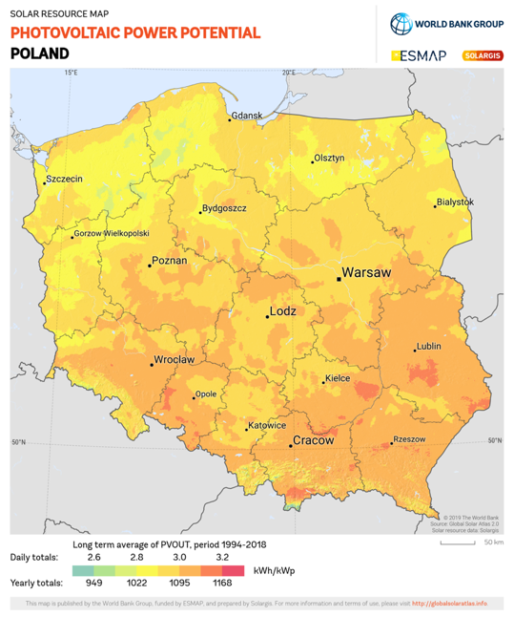
Źródło: World Bank Group

W Polsce mamy do czynienia z niejednakowym rozkładem promieniowania słonecznego w ciągu roku. 80% całkowitego rocznego nasłonecznienia przypada na okres 6 miesięcy wiosenno-letnich. Przy porównywaniu warunków promieniowania słonecznego w różnych regionach kraju posługujemy się następującymi wielkościami:
- nasłonecznienie – jest to ilość energii słonecznej padającej na jednostkę powierzchni płaskiej w określonym czasie, wyrażona w MJ/m²;
- usłonecznienie – średnioroczne sumy promieniowania słonecznego, określające liczbę godzin promieniowania słonecznego w ciągu roku (przy natężeniu promieniowania słonecznego > 200 W/m²);
- natężenie promieniowania słonecznego – moc energii słonecznej przypadającą na jednostkę powierzchni, wyrażana w W/m²;
Polska położona jest w strefie klimatu umiarkowanego między 49° a 54,5° szerokości geograficznej północnej. W zimie południowe krańce Polski mają dzień dłuższy o prawie jedną godzinę od krańców północnych, natomiast w lecie jest odwrotnie. Nasłonecznienie zależy od długości dnia, zachmurzenia i przezroczystości atmosfery. Najdłuższy nieprzerwany okres dopływu energii promieniowania słonecznego w ciągu dnia waha się od 7,2 h w zimie (ok. 30 % doby) do 15,5 h w lecie (65 % doby).

Ogólne właściwości funkcjonalno-użytkowe

Celem budowy instalacji fotowoltaicznych jest zaplanowane pozyskanie energii elektrycznej z energii słonecznej poprzez wykorzystanie efektu fotoelektrycznego. Zakłada się wykonanie 19 instalacji fotowoltaicznych o mocach od 7,65 kWp do 49,95 kWp. Wyprodukowana energia elektryczna zostanie wykorzystana lokalnie przez urządzenia oraz systemy funkcjonujące w poszczególnych budynkach. Nadmiar wyprodukowanej energii elektrycznej zostanie odesłany do publicznej sieci elektroenergetycznej PGE Dystrybucja SA.

Produkcja energii elektrycznej – w postaci prądu stałego – zachodzi już w samych panelach fotowoltaicznych. W następnym etapie dochodzi do zamienienia prądu stałego na prąd zmienny z wykorzystaniem falowników (inwerterów) fotowoltaicznych.

Wybudowane instalacje fotowoltaiczne będą składać się w szczególności z:
- Modułów fotowoltaicznych zamontowanych na dedykowanej konstrukcji wsporczej wolnostojącej;
- Falowników (inwerterów) fotowoltaicznych o mocy znamionowej AC nie większej niż 50 kW;
- Okablowania DC;
- Okablowania AC;
- Instalacji uziemiającej i odgromowej;
- Instalacji wyrównawczej;
- Ochrony przeciwprzepięciowej;
- Systemu monitorowania instalacji;
- Przyłącza do sieci NN;

Szczegółowe właściwości funkcjonalno-użytkowe

    - Elementy składowe instalacji fotowoltaicznej:

Moduł fotowoltaiczny

Moduł fotowoltaiczny to urządzenie zmieniające bezpośrednio energię promieniowania słonecznego na energię elektryczną w postaci prądu stałego DC. Panele monokrystaliczne składają się z modułów fotowoltaicznych zbudowanych z pojedynczych ogniw kryształu monokrystalicznego, krzem w postaci wafli o grubości ok 0,2 mm. Wykorzystanie monokryształów krzemu umożliwia uzyskanie dużej sprawności konwersji energii słonecznej w energię elektryczną.

Moduły z ogniw monokrystalicznych zazwyczaj mają barwę ciemnoniebieską do czarnej. Monokryształ krzemu jest w przekroju kołem, dlatego ogniwa te, po ich obróbce, często mają zaokrąglone rogi. Ten typ modułów charakteryzuje się największą sprawnością oraz najniższym wskaźnikiem spadku mocy wraz ze wzrostem temperatury wśród powierzchni dostępnych modułów.

Tabela 2: Wymagane minimalne parametry techniczne modułów fotowoltaicznych:

PARAMETR | WARTOŚĆ | JEDNOSTKA
 | Dane ogólne
Typ ogniwa | monokrystaliczne
Masa | maks. 25 | kg
Wymiary (D x S x W) | maks. 2150 x maks. 1150  x min. 30 | mm
Szyba przednia | hartowane szkło z powłoką antyrefleksyjną, 3.2 mm
Ramka | stop anodyzowanego aluminium
Stopień ochrony puszki przyłączeniowej | min. IP68
Złącze | MC4 / C1
Przewód | 4,0 mm², długość min. 1200 mm
PID | odporne na degradację
Gwarancja mechaniczna | min. 15 lat
Gwarancja liniowa | min. 84% mocy początkowej po 25 latach użytkowania
 | Parametry elektryczne (w warunkach STC)
Moc znamionowa | min. 450 | W
Sprawność modułu | min. 20 | %
Tolerancja mocy | w zakresie od 0 do +5 | %
 | Wartości graniczne
Maksymalne napięcie systemu | min. 1000 | V
Zakres temperatury | min. od -40 do +85 | ^{O}C
Maksymalne obciążenie mechaniczne (śnieg/wiatr) | min. 2400 | Pa
Przetestowane obciążenie śniegiem | min. 5400 | Pa
Wymagane certyfikaty / normy | IEC 61215, IEC 62804, IEC 61730, Deklaracja zgodności CE
Wymagania dodatkowe | - Warunkiem koniecznym, jest dostarczenie Zamawiającemu listy wykonanych testów elektroluminescencyjnych (tzw. flash testów) dla każdego dostarczonego modułu fotowoltaicznego do przedmiotowych instalacji do odbiorów częściowych wg harmonogramu rzeczowo-finansowego.  - Model modułu fotowoltaicznego musi być jednakowy dla wszystkich instalacji wykonanych w ramach przedsięwzięcia realizowanego przez Gminę Krasocin.  - Moduły fotowoltaiczne należy dobrać w taki sposób, aby dla każdej instalacji fotowoltaicznej osiągnąć moc maksymalnie zbliżoną do zaplanowanej (dopuszczalna różnica do 2 proc.). Jednocześnie łączna moc wszystkich wybudowanych instalacji fotowoltaicznych nie może być mniejsza od łącznej mocy instalacji fotowoltaicznych opisanych Tabeli 1.

Falownik (inwerter) fotowoltaiczny

Falownik (inwerter) fotowoltaiczny jest urządzeniem elektroenergetycznym służącym do przekształcania prądu stałego uzyskanego z paneli fotowoltaicznych na prąd zmienny o parametrach sieci energetycznej przewidzianych dla danego operatora. W ramach przedmiotowego projektu przewidziano zastosowanie falowników fotowoltaicznych trójfazowych.

W przypadku awarii sieci elektroenergetycznej, inwerter odłącza system fotowoltaiczny uniemożliwiając, ze względów bezpieczeństwa, dostarczanie wyprodukowanej energii do sieci.

Każdy inwerter wyposażony będzie w zabezpieczenie zapobiegające prądom wstecznym, a także w system kontroli izolacji w części DC – pozwalający eliminować wszelkie uszkodzenia w okablowaniu paneli, jak również w samych panelach, dając wysokie bezpieczeństwo użytkowania.

Inwerter musi umożliwiać pełny nadzór pracy instalacji fotowoltaicznej. Zastosowane rozwiązanie układów sterowania, blokad i sygnalizacji pozwoli na bieżącą obserwację wszystkich elementów systemu, zdalną diagnostykę, przechowywanie danych i ich wizualizację.

W celu prawidłowego funkcjonowania systemu monitorującego Inwestor zapewni dostęp do sieci Internet.
Inwertery fotowoltaiczne powinny być przystosowane do montażu zarówno wewnątrz, jak i na zewnątrz budynków. Podczas montażu należy zadbać o należyte zabezpieczenie inwerterów przed dostępem osób postronnych.

Tabela 3. Wymagane podstawowe minimalne parametry techniczne falowników fotowoltaicznych:

PARAMETR | WARTOŚĆ
Znamionowa moc po stronie AC | nie mniejsza niż 85% łącznej mocy zainstalowanych paneli fotowoltaicznych
Rodzaj falownika | trójfazowy, beztransformatorowy
Minimalne napięcie startowe | 200V lub mniej
Maksymalne napięcie wejściowe | min. 900V
Znamionowe napięcie wyjściowe AC | 480 / 220; 400 / 230 V
Częstotliwość zasilania AC | 50 Hz / 60 Hz (45 - 65 Hz)
Zabezpieczenia | - monitoring sieci,  - ochrona przed tworzeniem wysp,  - ochrona przed odwróconą polaryzacją.
Porty komunikacyjne | WLAN / Ethernet LAN / RS485
Język komunikacji | polski
Liczniki energii | dzienny, okresowy, stały
Zapis archiwalnych parametrów | tak
Odczyt bieżących parametrów pracy | tak – strona DC i AC
Temperatura pracy | min. od –20 ºC do +60ºC
Gwarancja | minimum 10 lat
Straty mocy w trybie nocnym | <6W
Sprawność Europejska | minimum 97,0%
Wymagane certyfikaty | IEC 61727, IEC 61683, IEC 62109, IEC62116, zgodność z Rozporządzeniem Komisji (UE) 2016/631 (RfG) EN 50549-1:2019, Deklaracja zgodności CE

System mocowań

Wymaga się, aby konstrukcja nośna paneli posiadała aktualne certyfikaty wg norm w zakresie produkcji: EN 1090-2:2008 lub równoważnej, EN 1090-3:2008 lub równoważnej, w procesie projektowania oraz obliczeń PN-EN 1991-1-3:2005 lub równoważnej, PN-EN 1991-1-4:2008 lub równoważnej. Wymaga się zastosowania konstrukcji systemowych potwierdzonych certyfikatem TÜV. Badania muszą być potwierdzone raportami z badań, które potwierdzają/określają zgodność z powyższymi normami.

Rodzaj konstrukcji jaki i sposób montażu powinien być odpowiednio dobrany – również w zakresie warunków klimatycznych dla miejsca montażu (obciążenie wiatrem, obciążenie śniegiem).
Montaż paneli fotowoltaicznych na dachu płaskim

Panele fotowoltaiczne zostaną zamontowane na dachu płaskim budynku z wykorzystaniem systemowej konstrukcji montażowej zgrzewanej dla układu poziomego.

Konstrukcja zbudowana będzie ze stali ocynkowanej i aluminium; przytwierdzona do dachu pokrytego papą poprzez przygrzanie dedykowanych kołnierzy. Dzięki takiemu mocowaniu możliwe jest unikniecie inwazji w elementy izolacyjne poszycia dachowego a instalacja PV odporna jest na porywy wiatru.

Moduły fotowoltaiczne zostaną umocowane z wykorzystaniem klem aluminiowych na szynach montażowych. Zakłada się uzyskanie pochylenia zamontowanych modułów o 15^{O} w stosunku do powierzchni ziemi. Zostanie zapewniona możliwość regulowania kąta nachylenia względem powierzchni dachu.

Dopuszcza się zastosowanie również:
- systemowej konstrukcji montażowej typu balastowego;
- konstrukcji typu aero składającej się z podpór przednich oraz tylnych oraz osłon zabezpieczających zamontowane panele fotowoltaiczne przed działaniem wiatru.

Montaż paneli fotowoltaicznych na dachu skośnym

Panele fotowoltaiczne należy zamontować na dachu skośnym budynku z wykorzystaniem systemowej konstrukcji montażowej.

Konstrukcja tego typu składa się z:
- profilów montażowych
- łączników szyn montażowych,
- wpustów przesuwnych,
- klem środkowych,
- klem końcowych,
- uchwytów montażowych z regulacją,
- śrub imbusowych,
- śrub teowych,
- blachowkrętów M6x25,
- nakrętek M10.

Moduły fotowoltaiczne należy umocować z wykorzystaniem klem aluminiowych na szynach montażowych – równolegle do powierzchni dachu.

Montaż paneli fotowoltaicznych na gruncie

Zestaw paneli fotowoltaicznych zostanie posadowiony na gruncie na konstrukcjach wsporczych aluminiowych lub ze stali nierdzewnej, wbijanych w grunt za pomocą kafara, wkopywanych i zalewanych cementem lub na konstrukcji wolnostojącej z obciążeniem balastowym (minimum 75 kg balastu na jeden panel). Należy zastosować konstrukcję wsporczą dwupodporową powlekaną powłoką metaliczną Magnelis lub równorzędną.

Przed wykonaniem prac w gruncie (kafarowanie, przekopy, inne) należy bezwzględnie zapoznać się mapą uzbrojenia podziemnego, a podczas samych prac zachować szczególną ostrożność.

Instalacja elektryczna

Instalacja elektryczna, zawierająca okablowanie i osprzęt elektryczny zapewniający bezpieczeństwo obsługi systemu będzie podzielona na dwie główne sekcje. Sekcja prądu stałego i sekcja prądu przemiennego, odgraniczone inwerterem.

Sekcja prądu stałego będzie budowana w oparciu o kable dedykowane do instalacji fotowoltaicznych, odporne na działanie warunków atmosferycznych i promieniowania UV oraz rozdzielnice z zabezpieczeniami, ogranicznikami przepięć prądu stałego oraz rozłącznikami bezpiecznikowymi.

Sekcja prądu przemiennego budowana będzie zgodnie z obowiązującymi przepisami i zasadami wiedzy technicznej. W skład sekcji wejdą kable energetyczne układane na powietrzu w korytach elektroinstalacyjnych lub rurkach instalacyjnych oraz rozdzielnice w II klasie ochronności IP65 z zabezpieczeniami nadmiarowo-prądowymi, ogranicznikami przepięć prądu przemiennego (AC) Typu 1+2, napięciowy poziom ochrony: ≤ 1,5 kV.

Moduły fotowoltaiczne zostaną połączone szeregowo w „łańcuchy”, w celu zwiększenia bezpieczeństwa. Zewnętrzne konektory szybkozłączy MC4 poszczególnych „łańcuchów” będą wykonane za pomocą tego samego typu i producenta zastosowanego szybkozłącza. Nadmiary przewodów pod konstrukcją PV zostaną podwieszone do konstrukcji i zabezpieczone tak, aby nie stwarzały zagrożenia oraz by nie dotykały bezpośrednio gruntu. Podwieszenie przewodów będzie wykonane w sposób estetyczny za pomocą opasek odpornych na promieniowanie UV (lub za pomocą specjalnie przeznaczonych do tego celu chwytów mocujących przewody do ramy modułu) oraz w sposób uniemożliwiający szkodliwe działanie czynników atmosferycznych czy wilgoci. Szybkozłącza MC4 poszczególnych modułów będą mocowane do konstrukcji w taki sposób by w maksymalny sposób zabezpieczyć je przed działaniem wilgoci oraz promieniowania UV. W miejscach, gdzie przewody będą narażone na promieniowanie słoneczne zostaną zastosowane stosowne osłony. Poszczególne łańcuchy modułów zostaną połączone z inwerterem poprzez rozdzielnice przewodami solarnymi o odpowiednio dobranym przekroju (min. 6 mm2). W rozdzielniach zostaną zainstalowane podstawy bezpiecznikowe z odpowiednio dobranymi wkładkami, ograniczniki przepięć typu 1+2, wyłączniki różnicowo-prądowe, wyłączniki nadprądowe.

Zastosowany inwerter będzie posiadać rozłącznik izolacyjny. Przewody z poszczególnych łańcuchów modułów do miejsca przyłączenia będą prowadzone w korytach kablowych lub rurkach instalacyjnych chroniących okablowanie przed uszkodzeniem mechanicznym. Zostanie zapewniona odpowiednia ochrona przed negatywnym oddziaływaniem UV.

Dla instalacji fotowoltaicznej zaplanowano wyłączenie z głównego przycisku pożarowego. W tym celu zostaną zabudowane po stronie DC instalacji PV wyzwalacze wzrostowe z rozłącznikami izolacyjnymi DC - celem awaryjnego odłączenia instalacji ogniw PV od sieci. Do wyzwalacza zostanie podłączony istniejący na obiekcie przycisk ppoż typu "zbij szybkę" oznaczony jako ppoż GWP (GŁÓWNY PRZYCISK POŻAROWY), odpowiednio oznakowany. Połączenie przycisku wykona się przewodem typu HDGs 5 x 1,5 mm2.

Okablowanie DC inwerterów

Okablowanie pomiędzy modułami fotowoltaicznymi, a inwerterem wykonane zostanie przewodem solarnym zewnętrznym odpornym na promieniowanie UV o przekroju min. 6 mm². Okablowanie DC będzie podwieszone na konstrukcji wsporczej modułów fotowoltaicznych, biegnącą pod każdym z modułów. Okablowanie DC inwertera zostanie podzielone na pasma zgodnie z zaleceniami producenta inwerterów. Wpięcia poprzez złączki MC4.

Rysunek 2 Ideowy schemat połączeń modułów w pasma

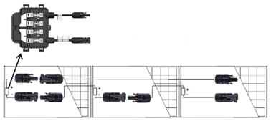
Przykładowy sposób połączeń modułów przedstawia schemat ideowy. Wymaga się aby instalacja DC wyposażona była w ogranicznik przepięć Typu 1+2 na napięcie 1000V DC z poziomem ochrony I_{imp} Up<1,5kV dla 12,5kA(10/350μs)/1 bieg.
Kable zasilające LSHF 6 mm2 od strony układu DC wprowadzone do budynku, w których napięcie może dochodzić do 1000V, zostaną ułożone bezpośrednio pod tynkiem o grubości minimum 5mm lub prowadzone natynkowo w instalacyjnych rurkach karbowanych RKGS lub instalacyjnych listwach ściennych. Z uwagi na zapewnienie bezpieczeństwa osób przebywających w budynku, nie dopuszcza się prowadzenia wewnątrz budynku okablowania po stronie DC w sposób nawierzchowny bez zastosowania rurek ochronnych. Całość instalacji zostanie wykonana z należytą starannością i zgodnie ze sztuką. Prace wykonane zgodnie z rysunkami instalacyjnymi elektryki.

Okablowanie AC inwerterów

Do budowy instalacji elektrycznej po stronie AC należy zastosować następujące materiały podstawowe:
- kable elektroenergetyczne bezhalogenowe typu N2XH-J z izolacją na 0,6/1kV,
- przewody jednożyłowe miedziane typu N2XH-J, LgY z izolacją na 750V,
- osprzęt elektryczny p/t i n/t – łączniki, przyciski, gniazda o prądzie roboczym 16A.

Okablowanie zmiennoprądowe (AC) zasilające inwerter powinno zostać wykonane kablami N2XH-J 5x6mm2 oraz N2XH-J 5x10mm2. Kable nN muszą spełniać wymagania PN-HD 60364-5-52:2011 lub równoważne. Wymaga się, zgodnie z Rozporządzeniem Parlamentu Europejskiego i Rady (UE) nr 305/2011 z dnia 9 marca 2011 r. (zwanym dyrektywą CPR) oraz normą N SEP-E-007:2017-09 lub równoważne stosowania kabli o napięciu znamionowym 0,6/1kV, pięciożyłowych w izolacji bezhalogenowej i odpowiedniej klasie. Wszystkie kable muszą posiadać klasę reakcji na ogień nie niższą niż Eca. Przekrój żył zostanie dobrany w zależności od dopuszczalnego spadku napięcia, dopuszczalnej temperatury nagrzania kabla przez prądy robocze i zwarciowe oraz skuteczności ochrony przeciwporażeniowej w przypadku samoczynnego wyłączenia zasilania. Okablowanie zostanie dobrane w taki sposób, aby straty na kablach nie przekraczały 1%. Rozprowadzane przewody zostaną zabezpieczone przy pomocy rur ochronnych elektroinstalacyjnych.

Instalacja uziemiająca i odgromowa

Poziom ochrony odgromowej zostanie dobrany zgodnie z normą PN-EN 62305 lub równoważne, poprzedzony analizą ryzyka.

Wszystkie elementy metalowe instalacji PV w szczególności konstrukcja wsporcza oraz moduły zostaną objęte systemem uziemionych połączeń wyrównawczych. Konstrukcja zostanie uziemiona w taki sposób, aby osiągnąć rezystancję uziemienia poniżej 10 Ω (pomiar ten zostanie potwierdzony za pośrednictwem urządzania pomiarowego).

Jako uziemienie wykona się uziom szpilkowy (typu A). Rezystancja uziomu będzie wynosić R<10Ω. Ochronę urządzeń elektrycznych i elektronicznych przed skutkami przepięć spowodowanych wyładowaniami atmosferycznymi i przepięciami łączeniowymi zaplanowano jako dwustopniową w oparciu o ograniczniki przepięć oraz skutecznie uziemione połączenia wyrównawcze. Konstrukcja wsporcza modułów fotowoltaicznych zostanie ze sobą połączona. Połączenie wyrównawcze zostanie wykonane przewodem LgY16 i połączone z uziomem.

Projektowany generator PV będzie chroniony od wyładowań atmosferycznych. W tym celu należy zaprojektować i wybudować dla generatora posadowionego na dachu maszty odgromowe o odpowiednio obliczonej wysokości i w odpowiednio obliczonej liczbie. Maszty powinny być wykonany z aluminium, trójnóg oraz zestaw montażowy ze stali nierdzewnej.

UWAGA!

Wybudowane iglice i maszty odgromowe mogą powodować kilkuprocentowe zacienieni paneli fotowoltaicznych. Szacuje się, że strata produkcji energii elektrycznej z tego powodu nie powinna przekroczyć 2% wartości maksymalnej możliwej do wytworzenia energii elektrycznej.

Uziemieniu ochronnemu podlegają metalowe części, normalnie nieprzewodzące prądu, lecz mogące stanowić niebezpieczeństwo porażenia w razie pojawienia się na tych elementach napięcia.
W szczególności uziemienie powinno obejmować:
- ramy modułów fotowoltaicznych poprzez konstrukcje wsporcze;
- konstrukcję rozdzielnic i szaf;
- obudowę inwertera;
- ramy modułów fotowoltaicznych poprzez konstrukcję wsporczą.

W budynkach będzie zlokalizowana Główna Szyna Uziemiająca. Kabel ochronny PE zostanie podłączony do inwertera i ramy modułów do Głównej Szyny Uziemiającej. W ten sposób zapewni się wyrównanie potencjałów i ochrona przed porażeniem prądem.

Instalacja wyrównawcza

Konstrukcja korytek kablowych oraz inwerter należy połączyć do głównej listwy wyrównawczej budynku. Połączenie należy wykonać linką LgY 16 mm².
Ochrona przeciwporażeniowa

Instalacja elektryczna musi zostać zaprojektowana zgodni z przepisami budowlanymi w zakresie ochrony przeciwporażeniowej oraz wymogami normy PN-HD-60364 „Instalacje elektryczne w obiektach budowlanych" lub równoważna. W ramach systemu ochrony od porażeń prądem elektrycznym należy zastosować samoczynne szybkie wyłączenie zasilania w układzie TNS. Zapewni to zgodne z normą wyłączenie zasilania.

Ochrona przeciwprzepięciowa

Należy zastosować skoordynowaną ochronę przeciwprzepięciową. Planuje się instalację odpowiednio dobranych ograniczników po stronie stałoprądowej oraz zmiennoprądowej w rozdzielnicach AC oraz DC. W miejscu wejścia kabli z inwerterów PV do budynku zamontować ograniczniki. Inwertery i ogniwa fotowoltaiczne ochronić ochronnikami dedykowanymi dla instalacji PV na napięcie do 1000VDC montowanymi w rozdzielnicy DC. W skrzynkach DC należy zastosować ograniczniki przepięć ograniczające łuk elektryczny w przypadku zadziałania.
W tablicy głównej zastosować ogranicznik iskiernikowy typu TNS.

System monitorowania instalacji

System fotowoltaiczny należy wyposażyć w dedykowaną instalację monitorującą parametry jego pracy po stronie DC i AC. Zakres monitorowanych parametrów w czasie rzeczywistym uwzględnia: pomiar mocy, napięcia i prądu pola modułów fotowoltaicznych; napięcie, prąd, moc i częstotliwość prądu wyjściowego falowników. Urządzenia monitorujące pracę systemu powinny mieć możliwość bezprzewodowej lub przewodowej komunikacji z komputerem, na którym zmierzone dane zostaną zapisane i poddane obróbce, a następnie udostępnione za pośrednictwem sieci Internet placówce wskazanej przez Zamawiającego.

Wymagane jest zapewnienie co najmniej poniższych funkcji związanych z komunikacją i wizualizacją:
- powinien zostać zapewniony pełny zdalny i lokalny dostęp dla użytkownika;
- powinna zostać zapewniona rejestracja i archiwizacja podstawowych parametrów elektrycznych: moc, napięcie, prąd;
- sygnał powinien być podany przez stronę̨ WWW,
- powinna zostać zapewniona prezentacja danych dotyczących ilości wyprodukowanej energii elektrycznej w poniższych przedziałach czasowych:
  - produkcja / moc chwilowa,
  - ilość wyprodukowanej energii w ciągu doby,
  - ilość wyprodukowanej energii w miesiącu,
  - ilość wyprodukowanej energii w roku.
- wymagana archiwizacja danych z okresu co najmniej ostatnich 60 miesięcy;
- wymagany dostęp do danych i zarządzania – dla wszystkich lokalizacji objętych przedmiotowym przedsięwzięciem w ramach jednej platformy informatycznej.

Urządzenia monitorujące parametry pracy systemu, powinny być zgodne z normą PN-EN 61724 „Monitorowanie własności systemu fotowoltaicznego – Wytyczne pomiaru, wymiany danych i analizy” lub równoważne.

Diagnostyka uszkodzeń systemów fotowoltaicznych

Topologia systemu powinna w łatwy sposób pozwalać na zlokalizowanie łańcucha, w którym znajduje się uszkodzony moduł. Dane pomiarowe uzyskane z inwertera powinny pozwalać na porównanie chwilowych wartości i parametrów falownika z wartościami teoretycznymi. W przypadku, gdy moduł jest uszkodzony następuje spadek mocy falownika, który jest sygnalizowany, a w toku odpowiednich pomiarów określone zostanie dokładnie jego położenie.

Wskaźniki produktu i rezultatu konieczne do osiągnięcia w ramach realizacji projektu

- Wskaźniki produktu:
- Liczba wybudowanych jednostek wytwarzania energii elektrycznej z OZE – 19 szt.

- Wskaźniki rezultatu:
- Produkcja energii elektrycznej z nowo wybudowanych / nowych mocy wytwórczych instalacji wykorzystujących OZE – 488,602125 MWh_{e}/rok (przyjęto nasłonecznienie = 1025 kWh/m² oraz współczynnik korekcyjny = 0,9);
- Efekt ekologiczny

Wskaźniki emisji w [kg/MWh] dla odbiorców końcowych energii elektrycznej (zgodnie z Krajowy Ośrodek Biliansowania i Zarządzania Emisjami; WSKAŹNIKI EMISYJNOŚCI CO2, SO2, NOx, CO i pyłu całkowitego DLA ENERGII ELEKTRYCZNEJ na podstawie informacji zawartych w Krajowej bazie o emisjach gazów cieplarnianych i innych substancji za 2022 rok; https://www.kobize.pl/uploads/materialy/materialy_do_pobrania/wskazniki_emi syjnosci/Wskazniki_emisyjnosci_2022.pdf - dostęp: 5 lutego 2024 r.):
Dwutlenek węgla (CO2) – 685 kg/MWh
Tlenki siarki (SOX/SO2) – 0,502 kg/MWh
Tlenki azotu (NOX/NO2) – 0,524 kg/MWh
Tlenek węgla (CO) – 0,300 kg/MWh
Pył całkowity – 0,021 kg/MWh

Efekt ekologiczny – dwutlenek węgla (CO2)
Wzór:
Roczne ograniczenie emisji dwutlenku węgla (CO2) = roczny uzysk energii elektrycznej z instalacji fotowoltaicznej x wskaźnik emisji KOBiZE dla dwutlenku węgla (CO2)

Obliczenia:
Roczne ograniczenie emisji dwutlenku węgla (CO2) = 488,602125 MWh x 685 kg/MWh = 334692,4556 kg

Efekt ekologiczny – tlenki siarki (SOX/SO2)
Wzór:

Roczne ograniczenie emisji tlenków siarki (SOX/SO2) = roczny uzysk energii elektrycznej z instalacji fotowoltaicznej x wskaźnik emisji KOBiZE dla tlenków siarki (SOX/SO2)

Obliczenia:
Roczne ograniczenie emisji tlenków siarki (SOX/SO2) = 488,602125 MWh x 0,502 kg/MWh = 245,2782668 kg

Efekt ekologiczny – tlenki azotu (NOX/NO2)
Wzór:

Roczne ograniczenie emisji tlenków azotu (NOX/NO2) = roczny uzysk energii elektrycznej z instalacji fotowoltaicznej x wskaźnik emisji KOBiZE dla tlenków azotu (NOX/NO2)

Obliczenia:
Roczne ograniczenie emisji tlenków azotu (NOX/NO2) = 488,602125 MWh x 0,524 kg/MWh = 256,0275135 kg
Efekt ekologiczny – tlenek węgla (CO)
Wzór:

Roczne ograniczenie emisji tlenku węgla (CO) = roczny uzysk energii elektrycznej z instalacji fotowoltaicznej x wskaźnik emisji KOBiZE dla tlenku węgla (CO)

Obliczenia:
Roczne ograniczenie emisji tlenku węgla (CO) = 488,602125 MWh x 0,300 kg/MWh = 146,5806375 kg

Efekt ekologiczny – pył całkowity
Wzór:

Roczne ograniczenie emisji pyłu całkowitego = roczny uzysk energii elektrycznej z instalacji fotowoltaicznej x wskaźnik emisji KOBiZE dla pyłu całkowitego
Obliczenia:

Roczne ograniczenie emisji pyłu całkowitego = 488,602125 MWh x 0,021 kg/MWh = 10,26064463 kg
Tabela 4 Wskaźniki rezultatu – dla poszczególnych obiektów objętych planowanym przedsięwzięciem

LP | Nazwa | Produkcja energii elektrycznej z nowo wybudowanych / nowych mocy wytwórczych instalacji wykorzystujących OZE (MWh) | Efekt ekologiczny – dwutlenek węgla (CO2 | Efekt ekologiczny – tlenki siarki (SOX/SO2) | Efekt ekologiczny – tlenki azotu (NOX/NO2) | Efekt ekologiczny – tlenek węgla (CO) | Efekt ekologiczny – pył całkowity
1 | Zespół Placówek Oświatowych  im. Jana Pawła II w Bukowie  – Szkoła Podstawowa | 45,66375 | 31279,66875 | 22,9232025 | 23,927805 | 13,699125 | 0,95893875
2 | Zespół Placówek Oświatowych  im. Jana Pawła II w Bukowie - Przedszkole | 8,3025 | 5687,2125 | 4,167855 | 4,35051 | 2,49075 | 0,1743525
3 | Szkoła Podstawowa  im. bł. ks. Jerzego Popiełuszki  w Cieślach | 16,189875 | 11090,06438 | 8,12731725 | 8,4834945 | 4,8569625 | 0,339987375
4 | Szkoła Podstawowa  im. Jana Pawła II w Czostkowie | 13,699125 | 9383,900625 | 6,87696075 | 7,1783415 | 4,1097375 | 0,287681625
5 | Zespół Placówek Oświatowych  im. Rotmistrza Witolda Pileckiego w Krasocinie | 46,078875 | 31564,02938 | 23,13159525 | 24,1453305 | 13,8236625 | 0,967656375
6 | Szkoła Podstawowa  im. Prymasa Tysiąclecia  w Mieczynie | 12,45375 | 8530,81875 | 6,2517825 | 6,525765 | 3,736125 | 0,26152875
7 | Zespół Placówek Oświatowych w Olesznie | 46,078875 | 31564,02938 | 23,13159525 | 24,1453305 | 13,8236625 | 0,967656375
8 | Gminny Ośrodek Pomocy Społecznej | 7,057125 | 4834,130625 | 3,54267675 | 3,6979335 | 2,1171375 | 0,148199625
9 | Kotłownia przy Urzędzie Gminy | 11,208375 | 7677,736875 | 5,62660425 | 5,8731885 | 3,3625125 | 0,235375875
10 | Budynek Urzędu Gminy | 27,39825 | 18767,80125 | 13,7539215 | 14,356683 | 8,219475 | 0,57536325
11 | Gminna Biblioteka Publiczna | 29,05875 | 19905,24375 | 14,5874925 | 15,226785 | 8,717625 | 0,61023375
12 | Ośrodek Zdrowia w Krasocinie | 14,529375 | 9952,621875 | 7,29374625 | 7,6133925 | 4,3588125 | 0,305116875
13 | Ośrodek Zdrowia w Olesznie | 7,057125 | 4834,130625 | 3,54267675 | 3,6979335 | 2,1171375 | 0,148199625
14 | Ośrodek Zdrowia w Bukowie | 12,038625 | 8246,458125 | 6,04338975 | 6,3082395 | 3,6115875 | 0,252811125
15 | Oczyszczalnia ścieków "Krasocin" | 46,078875 | 31564,02938 | 23,13159525 | 24,1453305 | 13,8236625 | 0,967656375
16 | Oczyszczalnia ścieków "Oleszno" | 46,078875 | 31564,02938 | 23,13159525 | 24,1453305 | 13,8236625 | 0,967656375
17 | Oczyszczalnia ścieków "Skorków" | 46,078875 | 31564,02938 | 23,13159525 | 24,1453305 | 13,8236625 | 0,967656375
18 | Budynek Zakładu Gospodarki Komunalnej | 7,47225 | 5118,49125 | 3,7510695 | 3,915459 | 2,241675 | 0,15691725
19 | Ujęcie wody w Cieślach | 46,078875 | 31564,02938 | 23,13159525 | 24,1453305 | 13,8236625 | 0,967656375

Opis wymagań zamawiającego w stosunku do przedmiotu zamówienia

Obowiązki Wykonawcy

Wykonawca w ramach realizacji instalacji fotowoltaicznej zobowiązany jest do:
    - Przeprowadzenia audytu technicznego (wizji lokalnej) dla każdej lokalizacji.
    - Wykonania (w 4 egz.) dokumentacji projektowej i uzyskania wymaganych prawem uzgodnień, zgód i pozwoleń oraz opinii (w tym niezbędne warunki techniczne do projektowanej instalacji, pozwolenia na budowę, opinie i uzgodnienia w zakresie ochrony przeciwpożarowej, uzgodnienia i pozwolenia właściwego konserwatora zabytków; etc.) niezbędnych do prawidłowego sporządzenia dokumentacji projektowej. Przed sporządzeniem dokumentacji Wykonawca:
      - pozyska na własny koszt mapy do celów projektowych z zasobu geodezyjnego,
      - oceni uwarunkowania techniczne wybudowania instalacji fotowoltaicznej,
      - odpowiednio zaprojektuje i dokona stosownych obliczeń przekroju układanych przewodów; zaprojektowane przewody elektryczne muszą być odporne na działanie UV w miejscach nasłonecznionych,
      - przedłoży Zamawiającemu do akceptacji zaproponowane rozwiązania techniczne wraz z minimalnymi parametrami eksploatacyjnymi.
    - Dokumentacja techniczna / projektowa powinna składać się co najmniej z następujących studiów:
      - projekt architektoniczno-budowlany,
      - projekt wykonawczy,
      - projekt techniczny,
      - specyfikacja techniczna wykonania i odbioru robót budowlanych,
      - przedmiar robót,
      - kosztorys inwestorski,
      - inne opracowania i uzgodnienia nie ujęte w zestawieniu, a niezbędne do uzyskania odpowiednich pozwoleń,
      - dokumentacja powykonawcza.
    - Przekazania Zamawiającemu 4 egz. uzgodnionej i zaakceptowanej dokumentacji projektowej.
    - Sprawowania Nadzoru autorskiego przez cały okres trwania robót budowlanych.
    - Budowy instalacji fotowoltaicznych wraz z niezbędną infrastrukturą z uwzględnieniem;
      - kąta pochylenia paneli fotowoltaicznych – należy zastosować optymalny kąt pochylenia, niezmienny dla ekspozycji panelu w ciągu całego roku,
      - kąta azymutu paneli fotowoltaicznych – należy zastosować optymalny kąt azymutu względem kierunku południowego, z ewentualnym odchyleniem, gwarantującym wymaganą sprawność i efektywną pracę instalacji fotowoltaicznych w skali całego roku,
      - zacienienia instalacji PV – w celu uniknięcia niepotrzebnych skutków zacienienia należy przeanalizować lokalizację paneli fotowoltaicznych na etapie montażu tak aby urządzenia były usytuowane odpowiednio daleko od przeszkód i elementów, które potencjalnie, nawet w przyszłości mogą stanowić element zacieniający (art. rosnące drzewa).
    - Wykonania prac budowlanych niezbędnych do budowy instalacji fotowoltaicznej, w tym między innymi uzupełnienia ubytków ścian, stropów i podłóg, naprawa tynków, elewacji oraz jej ocieplenia, uszczelnienia pokrycia dachowego po przejściach przewodów;
    - Odtworzenia stanu sprzed rozpoczęcia robót (tj. np. zasypanie otworów w gruncie i odtworzenie powierzchni wierzchniej; odtworzenie zieleni; uporządkowanie terenu; inne);
    - Dokonania ewentualnych modyfikacji założeń tylko w uzgodnieniu z inwestorem, jeżeli będzie to prowadzić do lepszego wykorzystania możliwości technicznych stwarzanych przez zaplanowane do montażu urządzenia.
    - Przeprowadzenia pomiarów kontrolnych, przeprowadzenie prób wydajności instalacji, uruchomienia i regulacji instalacji.
    - Wykonania (w 3 egz.) dokumentacji powykonawczej.
    - Przeszkolenia użytkowników.
    - Sporządzenia instrukcji obsługi.
    - Przekazania Użytkownikowi 3 egz. dokumentacji powykonawczej, instrukcji obsługi oraz kompletu kart gwarancyjnych.
    - Koordynowania działań związanych z procedurą przyłączenia wybudowanych instalacji fotowoltaicznych do sieci elektroenergetycznej PGE Dystrybucja SA.
    - Sporządzenia, uzyskania podpisów użytkownika oraz złożenia kompletnych dokumentów zgłoszeniowych instalacji fotowoltaicznych (Wniosek o określenie warunków przyłączenia mikroinstalacji do sieci / Zgłoszenie przyłączenia instalacji do sieci PGE Dystrybucja SA);
    - Monitorowania statusu złożonych dokumentów co najmniej do momentu przyłączenia instalacji do sieci elektroenergetycznej (w razie potrzeby – opracowanie poprawek dla złożonych dokumentów zgłoszeniowych).
    - Konfiguracja aplikacji systemu nadzoru i monitorowania umożliwiającego zdalny odczyt danych obejmujących m.in.: ilość wyprodukowanej energii.

Wszelkie problemy powinny być sygnalizowane przedstawicielowi Zamawiającego, a po ich rozwiązaniu dokumentowane przez naniesienie modyfikacji w egzemplarzu dokumentacji powykonawczej.

Przedstawione w programie funkcjonalno-użytkowym opracowania są materiałem wyjściowym dla wykonawcy do sporządzenia własnych opracowań projektowych niezbędnych do prawidłowego wykonania zadań wchodzących w skład przedmiotu zamówienia.

Obowiązki właściciela/zarządcy budynku/obiektu

Właściciel/zarządca budynku/obiektu zobowiązany jest w ramach realizacji projektu do:
    - Wykonania prac porządkowych poprzez zapewnienie dojścia i możliwości budowy instalacji fotowoltaicznej.

Przygotowanie dokumentacji projektowej, terenu budowy

Dokumentacja techniczna winna być opracowana zgodnie z obowiązującymi przepisami, a w szczególności:

- Ustawa z dnia 7 lipca 1994 r. - Prawo budowlane (Dz.U. 2023 poz. 682 ze zm.);
- Ustawa z 27 marca 2003 r. o planowaniu i zagospodarowaniu przestrzennym (Dz.U. 2023 poz. 977 ze zm.);
- Rozporządzenie Ministra Infrastruktury z 12 kwietnia 2002 r. w sprawie warunków technicznych, jakim powinny odpowiadać budynki i ich usytuowanie (Dz. U. 2022 poz. 1225);
- Ustawa z dnia 27 kwietnia 2001 r. Prawo ochrony środowiska (Dz.U. 2024 poz. 54);
- Rozporządzenie Ministra Rozwoju i Technologii z dnia 20 grudnia 2021 r. w sprawie szczegółowego zakresu i formy dokumentacji projektowej, specyfikacji technicznych wykonania i odbioru robót budowlanych oraz programu funkcjonalno-użytkowego (Dz. U. 2021 poz. 2454);
- Rozporządzenia Ministra Rozwoju i Technologii z dnia 20 grudnia 2021 r. w sprawie określania metod i podstaw sporządzania kosztorysu inwestorskiego, obliczania planowanych kosztów prac projektowych oraz planowanych kosztów robót budowlanych określonych w programie – użytkowym (Dz. U. 2021 poz. 2458);
- Ustawa z 24 sierpnia 1991 r. o ochronie przeciwpożarowej (Dz.U. 2022 poz. 2057 ze zm.);
- Ustawa z dnia 20 lutego 2015 r. o odnawialnych źródłach energii (Dz.U. 2023 poz. 1436 ze zm.);
- Ustawa z dnia 10 kwietnia 1997 r. - Prawo energetyczne. (Dz.U. 2022 poz. 1385 ze zm.);
- Rozporządzenie Ministra Rozwoju z dnia 11 września 2020 r. w sprawie szczegółowego zakresu i formy projektu budowlanego (Dz.U. 2022 poz. 1679);
- Rozporządzenie Ministra Infrastruktury z dnia 6 lutego 2003 r. w sprawie bezpieczeństwa i higieny pracy podczas wykonywania robót budowlanych (Dz. U. 2003 nr 47 poz. 401);
- Rozporządzenie Ministra Infrastruktury z dnia 23 czerwca 2003 r. w sprawie informacji dotyczącej bezpieczeństwa i ochrony zdrowia oraz planu bezpieczeństwa i ochrony zdrowia (Dz. U. 2003 nr 120 poz. 1126);
- PN-HD 60364-4-41:2017-09 Instalacje elektryczne niskiego napięcia. Część 4-41: Ochrona dla zapewnienia bezpieczeństwa - Ochrona przed porażeniem elektrycznym lub równoważne;
- N-SEP-E-001 – „Sieci elektroenergetyczne niskiego napięcia. Ochrona przeciwporażeniowa” lub równoważne;
- PN-HD 60364-5-54:2010 Instalacje elektryczne niskiego napięcia. Część 5-54: Dobór i montaż wyposażenia elektrycznego. Uziemienia, przewody ochronne i przewody połączeń ochronnych lub równoważne;
- PN-HD 60364-5-52:2011 Instalacje elektryczne niskiego napięcia. Część 5-52: Dobór i montaż wyposażenia elektrycznego. Oprzewodowanie lub równoważne;
- PN-EN 62305-1:2011 Ochrona odgromowa - Część 1: Zasady ogólne lub równoważne;
- PN-EN 62305-2:2012 Ochrona odgromowa - Część 2: Zarządzanie ryzykiem lub równoważne;
- PN-EN 62305-3:2011 Ochrona odgromowa - Część 3: Uszkodzenia fizyczne obiektów i zagrożenie życia lub równoważne;
- PN-EN 62305-4:2011 Ochrona odgromowa - Część 4: Urządzenia elektryczne i elektroniczne w obiektach lub równoważne;
- PN-HD 60364-4-41:2017-09 Instalacje elektryczne w obiektach budowlanych - Ochrona zapewniająca bezpieczeństwo - Dobór środków ochrony w zależności od wpływów zewnętrznych - Wybór środków ochrony przeciwporażeniowej w zależności od wpływów zewnętrznych lub równoważne;
- PN-HD 60364-7-712:2016-05 Instalacje elektryczne w obiektach budowlanych. Część 7-712: Wymagania dotyczące specjalnych instalacji lub lokalizacji. Fotowoltaiczne (PV)układy zasilania lub równoważne;
- PN-EN 61730-2:2007/A1:2012 Ocena bezpieczeństwa modułu fotowoltaicznego (PV). Część 2: Wymagania dotyczące badań lub równoważne;
- PN-EN 60269-6:2011 Bezpieczniki topikowe niskiego napięcia. Część 6 Wymagania dotyczące wkładek topikowych do zabezpieczenia fotowoltaicznych systemów energetycznych lub równoważne;
- PN-EN 61439-1:2011 Wymagania dotyczące skrzynek połączeniowych i zespołu rozdzielnicy lub równoważne;
- PN-HD 60364-4-442:2012, Instalacje elektryczne niskiego napięcia. Ochrona dla zapewnienia bezpieczeństwa - Ochrona instalacji niskiego napięcia przed przepięciami dorywczymi powstającymi wskutek zwarć doziemnych w układach po stronie wysokiego i niskiego napięcia lub równoważne;
- N SEP-E 004 Elektroenergetyczne i sygnalizacyjne linie kablowe. Projektowanie i budowa. lub równoważne;
- Rozporządzenie Parlamentu Europejskiego i Rady (UE) nr 305/2011 z dnia 9 marca 2011 r.;
- N SEP-E-007:2017-09 Instalacje elektrotechniczne i teletechniczne w budynkach. Dobór kabli i innych przewodów ze względu na ich reakcje na ogień lub równoważne;
- N-SEP-E 005 Dobór przewodów elektrycznych do urządzeń, których funkcjonowanie jest niezbędne w czasie pożaru lub równoważne;
- Warunki przyłączenia do sieci elektroenergetycznej wydane przez Operatora Sieci Dystrybucyjnej.
- Przepisy techniczno-budowlane;
- Obowiązujące normy;
- Zasady wiedzy technicznej i sztuką budowlaną.

Architektura

Zakres robót związanych z realizacją przedmiotu zamówienia powinien przebiegać tak, aby ograniczyć wpływ budowy instalacji fotowoltaicznych na architekturę budynków.

Instalacja

Wymagania dotyczące sprzętu/urządzeń:

Urządzenia wchodzące w skład instalacji muszą być fabrycznie nowe – wyprodukowane maksymalnie 12 miesięcy przed instalacją. Urządzenia wchodzące w skład instalacji muszą być odporne na amoniak i korozję zgodnie z PN-EN 62716:2014-02 - wersja angielska lub równoważne.

Urządzenia wchodzące w skład instalacji fotowoltaicznej muszą posiadać gwarancję producentów:
- na wady ukryte modułów fotowoltaicznych – min. 15 lat;
- gwarancja liniowa na moduły fotowoltaiczne – min. 25 lat;
- na falowniki fotowoltaiczne – min. 10 lat;
- na konstrukcję montażową – min. 10 lat;
- na pozostałe urządzenia – na co najmniej 5 lat od daty odbioru końcowego;

Dodatkowo wykonawca udzieli gwarancji ogólnej stanowiącej kryterium oceny ofert.
Jednocześnie Wykonawca instalacji fotowoltaicznej udzieli rękojmi na wszystkie zainstalowane komponenty na okres równy okresowi gwarancji ogólnej.

Zainstalowane urządzenia powinny posiadać instrukcję obsługi i użytkowania w języku polskim.
Wszystkie elementy i parametry instalacji fotowoltaicznych muszą spełniać wymogi lokalnego OSD (Operatora Systemu Dystrybucji)., tj. PGE Dystrybucja SA

Wymagania dotyczące materiałów budowlanych i urządzeń:

Wszystkie materiały, wyroby i urządzenia przeznaczone do wykorzystania w ramach prowadzonej inwestycji będą fabrycznie nowe, pierwszej klasy jakości, wolne od wad fabrycznych, posiadające odpowiednie atesty, deklaracje zgodności, oraz wszystkie normy synchronizowane obowiązujące w UE.

Stosowanie materiałów równoważnych:

Wskazane (zaakceptowane wcześniej) w dokumentacji projektowej konkretne typy urządzeń i materiałów określają standard wykonania i wymogi techniczne dla projektowanych instalacji. Zamawiający dopuszcza stosowanie w trakcie procesu budowlanego materiałów równoważnych tylko wtedy, gdy:
- materiały równoważne są podobne konstrukcyjnie i posiadają nie gorsze pod każdym względem parametry techniczne i jakościowe;
- parametry techniczne są potwierdzone badaniami (świadectwa, certyfikaty) wykonanymi przez certyfikowane jednostki badawcze;
- Wykonawca uzgodni zamianę z Zamawiającym i uzyska zgodę na zastosowanie urządzeń i materiałów równoważnych wydaną w formie pisemnej.

Przyjęcie materiałów na budowę do realizacji

Materiały i urządzenia wymagane do przeprowadzenia prac budowlanych mogą zostać przyjęte na budowę, jeśli:
- są zgodne z charakterystykami ujętymi w projekcie technicznym;
- posiadają wymagane certyfikaty i dopuszczenia do obrotu i stosowania w budownictwie;
- są nieuszkodzone, pozbawione wad fabrycznych i odpowiednio zapakowane i zabezpieczone;
- w przypadku urządzeń i materiałów zamiennych spełniają wymagania pkt. „stosowanie materiałów zamiennych".
Zamawiający nie dopuszcza przyjęcia na budowę i stosowania materiałów niewiadomego pochodzenia. Wykonawca odpowiedzialny jest za odpowiednie przygotowanie logistyczne dostaw, tak aby prace montażowe przebiegały terminowo i zgodnie z przyjętym harmonogramem.
Wszystkie materiały stosowane przy wykonywaniu zadania muszą być:
- dopuszczone do obrotu i stosowania zgodnie z obowiązującym prawem (w tym w szczególności z Ustawą z dnia 7 lipca 1994 r. Prawo budowlane (Dz.U. 2023 poz. 682 ze zm.) oraz z Ustawą z dnia 16 kwietnia 2004 r. o wyrobach budowlanych (Dz.U. 2021 poz. 1213) i spełniać wymagania obowiązujących norm właściwych dla przeznaczenia i zastosowania danego materiału, posiadać wymagane prawem certyfikaty, atesty, deklaracje lub certyfikaty zgodności i oznakowanie;
- zgodne z wykonanymi projektami oraz postanowieniami programu funkcjonalno-użytkowego;
- nowe, nieużywane, właściwie oznakowane i opakowane (muszą mieć datę produkcji z roku ich zabudowy lub roku poprzedzającego zabudowę);
- zgodne z zaleceniami producenta.

Kontrola jakości materiałów:

Wykonawca zobowiązany jest przedstawić Inspektorowi nadzoru do akceptacji aprobaty techniczne i atesty materiałów. Wykonawca zobowiązany jest do sprawdzenia daty produkcji, przydatności do stosowania, stanu opakowań oraz właściwego przechowywania materiałów.

Wymagania dotyczące sprzętu:

Roboty można wykonać przy użyciu dowolnego typu sprzętu. Wykonawca jest zobowiązany do używania jedynie takiego sprzętu, który nie spowoduje niekorzystnego wpływu na jakość i bezpieczeństwo wykonywanych robót oraz szkody dla środowiska.
Jakikolwiek sprzęt, maszyny lub narzędzia nie gwarantujące zachowania wymagań jakościowych robót oraz wynikających z Rozporządzenia Ministra Infrastruktury z dnia 23 czerwca 2003 r. w sprawie informacji dotyczącej bezpieczeństwa i ochrony zdrowia oraz planu bezpieczeństwa i ochrony zdrowia (Dz.U. 2003 nr 120 poz. 1126) zostaną przez inspektora nadzoru inwestorskiego zdyskwalifikowane i niedopuszczone do zastosowania w trakcie realizacji robót.

Wymagania dotyczące transportu:

Wykonawca jest zobowiązany do stosowania jedynie takich środków transportu, które nie wpłyną niekorzystnie na jakość wykonywanych robót i właściwości przewożonych materiałów.
Liczba środków transportu powinna zapewniać prowadzenie robót zgodnie z zasadami określonymi w dokumentacji projektowej, w terminie przewidzianym umową. Materiały i sprzęt mogą być przewożone dowolnymi środkami transportu, w sposób zabezpieczający je przed spadaniem, przesuwaniem lub przed uszkodzeniem.
Wymagania dotyczące wykonania robót budowlanych:

Wykonawca jest odpowiedzialny za prowadzenie robót zgodnie z umową, za jakość zastosowanych materiałów i wykonywanych robót, za ich zgodność z dokumentacją projektową, programem funkcjonalno-użytkowym, harmonogramem robót. Następstwa jakiegokolwiek błędu w robotach, spowodowanego przez Wykonawcę zostaną przez niego poprawione na własny koszt. Dodatkowo należy uwzględnić, że prace będą wykonywane w obiektach czynnych.

Wykonanie robót

Budowy instalacji fotowoltaicznej może dokonać Wykonawca, który dysponuje i skieruje do realizacji zamówienia:
- kierownika budowy branży elektrycznej – min. jedną osobę posiadającą uprawnienia budowlane do kierowania robotami w specjalności instalacyjnej w zakresie sieci, instalacji i urządzeń elektrycznych i elektroenergetycznych w kierowaniu lub nadzorowaniu robót budowlanych lub ważne uprawnienia budowlane, które zostały wydane na podstawie wcześniej obowiązujących przepisów – w zakresie wystarczającym do kierowania robotami dla ww. przedmiotu zamówienia;
- Instalatora OZE – min. jedną osobę posiadającą certyfikat potwierdzający kwalifikacje do instalowania odnawialnych źródeł energii o którym mowa w Ustawie z dnia 20 lutego 2015 r. o odnawialnych źródłach energii (Dz.U. 2023 poz. 1436 ze zm.) lub świadectwo kwalifikacyjne uprawniające do zajmowania się̨ eksploatacją urządzeń́, instalacji i sieci lub uprawnienia budowlane w specjalności instalacyjnej w zakresie sieci, instalacji i urządzeń elektrycznych i elektroenergetycznych do kierowania robotami budowlanymi bez ograniczeń́;
- kierownika robót branży konstrukcyjno–budowlanych – min. jedną osobę posiadającą uprawnienia budowlane do kierowania robotami w specjalności konstrukcyjno-budowlanej lub ważne uprawnienia budowlane, które zostały wydane na podstawie wcześniej obowiązujących przepisów – w zakresie wystarczającym do kierowania robotami w zakresie przedmiotu zamówienia.

Wykonawca zobowiązany jest do wykonania robót zgodnie z Dokumentacja Projektową, Specyfikacją Techniczną Wykonania i Odbioru Robót Budowlanych oraz z warunkami technicznymi wykonania i odbioru robót budowlanych.

Wykonawca odpowiedzialny jest za jakość wykonywanych robót, która musi odpowiadać wymaganiom podanym w Specyfikacji Technicznej oraz właściwym Polskim Normom Budowlanym.

Wykonawca zobowiązany jest do wykonywania robot w sposób bezpieczny, nie powodujący zagrożenia dla osób biorących udział w budowie oraz dla osób postronnych (zgodnie z warunkami BHP i opracowanym przez siebie planem BIOZ), a także mając na uwadze nie pogorszenia stanu obiektów istniejących. Wykonawca zobowiązany jest do prowadzenia robót na podstawie opracowanego przez siebie i zaakceptowanego przez Zamawiającego projektu organizacji i harmonogramu robót - o ile uzgodnienia z Inwestorem nie stanowią inaczej.

Kontrola jakości robót

Częstotliwość oraz zakres badań robót związanych z wykonywaniem instalacji powinna być dostosowana do zaawansowania poszczególnych robót i uwzględniała montaż elementów zanikających. W szczególności należy oceniać:
- jakość i właściwość zastosowanych materiałów,
- prawidłowość montażu urządzeń technicznych,
- prawidłowość montażu instalacji oraz wykonania izolacji termicznej,
- sprawdzenie szczelności instalacji,
- estetykę wykonanych prac instalacyjnych
- próby montażowe.

Dokumenty budowy

Dziennik prowadzenia robót/montażu

Dziennik prowadzenia robót/montażu jest dokumentem obowiązującym Zamawiającego i Wykonawcę w okresie od przekazania Wykonawcy terenu budowy do zakończenia procesu budowlanego. Odpowiedzialność za prowadzenie dziennika prowadzenia robót/montażu zgodnie z obowiązującymi przepisami spoczywa na Wykonawcy.

Zapisy w dzienniku prowadzenia robót/montażu będą dokonywane na bieżąco i będą dotyczyć przebiegu robót, stanu bezpieczeństwa ludzi i mienia oraz technicznej i gospodarczej strony budowy. Każdy zapis w dzienniku prowadzenia robót/montażu będzie opatrzony datą jego dokonania, podpisem osoby, która dokonała zapisu, z podaniem jej imienia i nazwiska oraz stanowiska służbowego. Zapisy będą czytelne, dokonane trwałą techniką, w porządku chronologicznym, bezpośrednio jeden pod drugim, bez przerw.
Załączone do dziennika prowadzenia robót/montażu protokoły i inne dokumenty będą oznaczone kolejnym numerem załącznika i opatrzone datą i podpisem Wykonawcy i Inspektora Nadzoru. Do dziennika prowadzenia robót/montażu należy wpisywać w szczególności:
- datę przekazania Wykonawcy terenu budowy,
- uzgodnienie przez Inspektora Nadzoru programu zapewnienia jakości i harmonogramów robót,
- terminy rozpoczęcia i zakończenia poszczególnych elementów robót,
- przebieg robót, trudności i przeszkody w ich prowadzeniu, okresy i przyczyny przerw w robotach,
- uwagi i polecenia Inspektora Nadzoru,
- daty zarządzenia wstrzymania robót, z podaniem powodu,
- zgłoszenia i daty odbiorów robót zanikających i ulegających zakryciu, częściowych i ostatecznych odbiorów robót,
- wyjaśnienia, uwagi i propozycje Wykonawcy,
- stan pogody i temperaturę powietrza w okresie wykonywania robót podlegających ograniczeniom lub wymaganiom szczególnym w związku z warunkami klimatycznymi,
- dane dotyczące sposobu wykonywania zabezpieczenia robót,
- dane dotyczące jakości materiałów,
- wyniki prób poszczególnych elementów budowli z podaniem, kto je przeprowadzał,
- inne istotne informacje o przebiegu robót.

Propozycje, uwagi i wyjaśnienia Wykonawcy, wpisane do dziennika prowadzenia robót/montażu będą przedłożone Inspektorowi Nadzoru do ustosunkowania się.

Decyzje Inspektora Nadzoru wpisane do dziennika prowadzenia robót/montażu Wykonawca podpisuje z zaznaczeniem ich przyjęcia lub zajęciem stanowiska.

Wpis projektanta do dziennika prowadzenia robót/montażu obliguje Inspektora Nadzoru do ustosunkowania się. Projektant w porozumieniu z Inwestorem jest uczestnikiem procesu inwestycyjnego.

Książka obmiarów

Książka obmiarów stanowi dokument pozwalający na rozliczenie faktycznego postępu każdego z elementów robót. Obmiary wykonanych robót przeprowadza się w sposób ciągły w jednostkach przyjętych w kosztorysie i wpisuje do rejestru obmiarów.

Deklaracje zgodności

Deklaracje zgodności lub certyfikaty zgodności materiałów, orzeczenia o jakości materiałów, recepty robocze i kontrolne wyniki badań Wykonawcy będą gromadzone w formie uzgodnionej w programie zapewnienia jakości. Dokumenty te stanowią załączniki do odbioru robót. Winny być udostępnione na każde życzenie Inspektora Nadzoru.

Pozostałe dokumenty budowy

Do dokumentów budowy zalicza się również następujące dokumenty:
- protokoły przekazania terenu budowy,
- umowy cywilno-prawne z osobami trzecimi i inne umowy cywilno-prawne,
- protokoły odbioru robót,
- protokoły z narad i ustaleń,
- korespondencję na budowie.

Przechowywanie dokumentów budowy

Dokumenty budowy będą przechowywane w miejscu uzgodnionym z Zamawiającym.

Zaginięcie któregokolwiek z dokumentów budowy spowoduje jego natychmiastowe odtworzenie w formie przewidzianej prawem. Wszelkie dokumenty budowy będą zawsze dostępne dla Inspektora Nadzoru i przedstawiane do wglądu na życzenie Zamawiającego.

Obmiar robót budowlanych
Ogólne zasady obmiaru robót

Obmiar robót będzie określać faktyczny zakres wykonywanych robót zgodnie z dokumentacją projektową i PFU w jednostkach ustalonych w kosztorysie. Obmiaru robót dokonuje Wykonawca po pisemnym powiadomieniu Inspektora Nadzoru o zakresie obmierzanych robót i terminie obmiaru, co najmniej na 3 dni przed tym terminem. Wyniki obmiaru będą wpisane do książki obmiarów.

Jakikolwiek błąd lub przeoczenie (opuszczenie) w ilościach podanych w przedmiarze robót lub gdzie indziej w PFU nie zwalnia Wykonawcy od obowiązku ukończenia wszystkich robót. Błędne dane zostaną poprawione wg instrukcji Inspektora Nadzoru. Obmiar gotowych robót będzie przeprowadzony z częstością wymaganą do celu płatności na rzecz Wykonawcy w czasie określonym w umowie.
Zasady określania ilości robót i materiałów

Długości i odległości pomiędzy wyszczególnionymi punktami skrajnymi będą obmierzone poziomo wzdłuż linii osiowej. Jeśli PFU właściwe dla danych robót nie wymagają tego inaczej, powierzchnie będą wyliczone w m².

Ilości, które mają być obmierzone wagowo, będą ważone w tonach lub kilogramach zgodnie z wymaganiami PFU.

Urządzenia i sprzęt pomiarowy

Wszystkie urządzenia i sprzęt pomiarowy, stosowany w czasie obmiaru robót będą zaakceptowane przez Inspektora Nadzoru.

Urządzenia i sprzęt pomiarowy zostaną dostarczone przez Wykonawcę. Jeżeli urządzenia te lub sprzęt wymagają badań atestujących to Wykonawca będzie posiadać ważne świadectwa legalizacji.

Wszystkie urządzenia pomiarowe będą przez Wykonawcę utrzymywane w dobrym stanie, w całym okresie trwania robót.

Czas przeprowadzenia obmiaru

Obmiary będą przeprowadzone przed częściowym lub ostatecznym odbiorem odcinków robót, a także w przypadku występowania dłuższej przerwy w robotach. Obmiar robót zanikających przeprowadza się w czasie ich wykonywania. Obmiar robót podlegających zakryciu przeprowadza się przed ich zakryciem. Roboty pomiarowe do obmiaru oraz nieodzowne obliczenia będą wykonane w sposób zrozumiały i jednoznaczny.

Wymiary skomplikowanych powierzchni lub objętości będą uzupełnione odpowiednimi szkicami umieszczonymi na karcie rejestru obmiarów. W razie braku miejsca szkice mogą być dołączone w formie oddzielnego załącznika do rejestru obmiarów, którego wzór zostanie uzgodniony z Inspektorem Nadzoru.

Pomiary wykonanej instalacji
Po wykonaniu robót budowlanych, a przed pierwszym uruchomieniem urządzeń należy wykonać pomiary testerem instalacji PV zgodnym z Normą PN-EN 62446-1 lub równoważne:
- stanu izolacji kabli zasilających DC (1000V);
- pomiar napięcia jałowego U_{oc} do 1000V DC;
- pomiar prądu zwarciowego I_{sc};
- weryfikacja polaryzacji połączeń DC;
- stanu izolacji kabli zasilających AC (w/g PN-HD 60364-6; 2008);
- rezystancji uziemienia i ciągłości połączeń wyrównawczych;
- sprawdzenie wyłączników RCD;
- pomiar skuteczności pętli zwarcia;
- pomiar sprawności instalacji.
Z przeprowadzonych badań i pomiarów należy sporządzić protokoły (zgodnie z Normą PN-HD 60364-6:2016-07 Instalacje elektryczne niskiego napięcia - Część 6: Sprawdzanie lub równoważne).

Opis sposobu odbioru robót budowlanych i podstawa płatności

Rodzaje odbioru robót

Roboty podlegają następującym etapom odbioru:
- odbiór robót zanikających i ulegających zakryciu;
- odbiory częściowe;
- odbiór robót końcowy;
- odbiór pogwarancyjny.

Roboty zanikające i ulegające zakryciu

Odbiór robót zanikających i ulegających zakryciu dokonuje Inspektor Nadzoru. Gotowość robót do odbioru zgłasza Wykonawca wpisem do dziennika budowy z jednoczesnym powiadomieniem Inspektora Nadzoru. Jakość robót ulegających zakryciu ocenia Inspektor Nadzoru w oparciu o dokumentację projektową i z uprzednimi ustaleniami.

Odbiór końcowy

Odbiór końcowy polega na finalnej ocenie rzeczywistego wykonania robót w odniesieniu do ich ilości, jakości i wartości.

Całkowite zakończenie robót oraz gotowość do odbioru końcowego Wykonawca stwierdza wpisem do dziennika budowy z powiadomieniem Inspektora Nadzoru i Zamawiającego. Odbiór końcowy nastąpi w terminie ustalonym w umowie. Odbioru dokona komisja wyznaczona przez zamawiającego w obecności Inspektora Nadzoru i Wykonawcy. Komisja dokona oceny jakościowej robót na podstawie przedłożonych dokumentów, wyników badań i pomiarów, ocenie wizualnej oraz zgodności wykonania robót z dokumentacją projektową.
Dokumenty do odbioru końcowego

Podstawowym dokumentem jest protokół odbioru końcowego robót sporządzony według wzoru ustalonego przez Zamawiającego. Do odbioru końcowego Wykonawca zobowiązany jest przygotować następujące dokumenty:
- dokumentację projektową;
- dokumentację powykonawczą z naniesionymi zmianami;
- dziennik budowy i rejestry z obmiarów;
- protokoły pomiarów oraz badań;
- deklaracje zgodności lub certyfikaty zabudowanych materiałów;
- rysunki i dokumentacje z robót towarzyszących, jeżeli takie występują oraz protokoły odbioru tych robót
- pozostałe dokumenty zgodnie z umową o roboty budowlane.

W przypadku, gdy według komisji roboty pod względem przygotowania dokumentacji nie będą gotowe do odbioru końcowego, komisja w porozumieniu z Wykonawca wyznaczy ponowny termin odbioru robót.

Odbiór pogwarancyjny

Odbiór pogwarancyjny polega na ocenie wykonanych robót związanych z usunięciem wad stwierdzonych przy odbiorze ostatecznym i zaistniałych w okresie gwarancyjnym.

Podstawa płatności

Zgodnie z zapisami umowy.

Zagospodarowanie terenu

Po zakończeniu robót instalacyjnych Wykonawca zobowiązany jest do uprzątnięcia przekazanego terenu oraz jego otoczenia, jeśli zostało wykorzystane do prowadzenia robót. Zakres czynności obejmujących uprzątnięcie terenu robót obejmuje m.in.: usunięcie niewykorzystanych materiałów oraz resztek materiałów wykorzystanych, usunięcie sprzętu, maszyn i urządzeń wykorzystywanych podczas realizacji zadania, zlikwidowanie zaplecza socjalnego dla pracowników, usunięcie innych odpadów powstałych w trakcie prowadzenia robót oraz uprzątnięcie otoczenia.

CZĘŚĆ INFORMACYJNA

Oświadczenie Zamawiającego, stwierdzające jego prawo do dysponowania nieruchomością na cele budowlane

Gmina Krasocin posiada prawo do dysponowania nieruchomościami, na których wybudowane zostaną instalacje fotowoltaiczne.

Przepisy prawne i normy związane z projektem i wykonaniem zamierzenia budowlanego

Całość robót powinna być wykonana zgodnie z Polskimi Normami lub odpowiadającymi im normami europejskimi i zgodnie z polskimi warunkami technicznymi wykonania i odbioru robót.

W przypadku braku Polskich Norm przenoszących normy europejskie, norm innych państw członkowskich Europejskiego Obszaru Gospodarczego przenoszących normy europejskie oraz norm, europejskich ocen technicznych, specyfikacji technicznych i systemów referencji technicznych, uwzględnia się w kolejności:
    - Polskie Normy;
    - Krajowe oceny techniczne wydawane na podstawie Ustawy z dnia 16 kwietnia 2004 r. o wyrobach budowlanych (Dz.U. 2021 poz. 1213);
    - Polskie specyfikacje techniczne dotyczące projektowania, wyliczeń i realizacji robót budowlanych oraz wykorzystania dostaw;
    - Krajowe deklaracje zgodności oraz krajowe deklaracje właściwości użytkowych wyrobu budowlanego.

Przepisy prawne:

    - Ustawa z dnia 7 lipca 1994 r. – Prawo budowlane (Dz.U. 2023 poz. 682 ze zm.);
    - Ustawa z dnia 11 września 2019 r. – Prawo zamówień publicznych (Dz.U. 2023 poz. 1605 ze zm.);
    - Ustawa z dnia 16 kwietnia 2004 r. o wyrobach budowlanych (Dz.U. 2021 poz. 1213);
    - Ustawa z dnia 27 kwietnia 2001 r. Prawo ochrony środowiska (Dz.U. 2024 poz. 54);
    - Ustawa z dnia 9 czerwca 2011 r. – Prawo geologiczne i górnicze (Dz.U. 2023 poz. 633 ze zm.);
    - Rozporządzenie Ministra Gospodarki z dnia 20 września 2001 r. w sprawie bezpieczeństwa i higieny pracy podczas eksploatacji maszyn i innych urządzeń do robót ziemnych, budowlanych i drogowych (Dz.U. 2018 poz. 583);

Inne posiadane informacje, wytyczne i dokumenty niezbędne do zaprojektowania robót budowlanych

Wynik badań gruntowo-wodnych na terenie objętym inwestycją dla potrzeb posadowienia obiektów

Planowane instalacje nie wymagają zaopatrzenia w wodę, nie generują również ścieków. Wybudowanie instalacji fotowoltaicznej nie wpływa na zmianę obecnych uwarunkowań w zakresie wód opadowych i roztopowych. Zarówno na etapie realizacji, jak i eksploatacji nie przewiduje się prac związanych z ingerencją w korytocieku, czy też innych prac, które mogą wpływać na elementy jakości/ilość wód. Planowane przedsięwzięcie nie wiąże się z poborem wód podziemnych i/lub obniżaniem zwierciadła wód podziemnych. Instalacja wybudowana w ramach planowanego przedsięwzięcia nie będzie mieć bezpośredniego wpływu na stan jednolitych części wód podziemnych i powierzchniowych. Z tego powodu nie są planowane dodatkowe rozwiązania chroniące środowisko wodne. Planowane przedsięwzięcie nie będzie mieć negatywnego wpływu na osiągnięcie dobrego stanu wód, pogorszenie stanu wód, emisję ścieków, wód opadowo-roztopowych, pobór wody, ingerencję w wody powierzchniowe, obniżenie zwierciadła wód podziemnych itp.

Planowana inwestycja z uwagi na swój charakter i lokalizację nie wpłynie na układ hydrologiczny terenu objętego niniejszym wnioskiem, a także na zmianę stanu wód powierzchniowych ani podziemnych otaczającego terenu.

Oddziaływanie planowanej inwestycji będzie miało charakter lokalny, tym samym nie będzie negatywnie wpływać na środowisko naturalne. Planowane przedsięwzięcie nie będzie powodować nieosiągnięcia celów środowiskowych.
Zalecenia konserwatorskie konserwatora zabytków

Obowiązek uzyskania zgody konserwatora zabytków na przeprowadzenie prac spoczywa na Wykonawcy.

Inwentaryzacja zieleni

Nie dotyczy.

Dane dotyczące zanieczyszczeń atmosfery do analizy ochrony powietrza oraz posiadane raporty, opinie lub ekspertyzy z zakresu ochrony środowiska

Planowana inwestycja polegać będzie na instalacji paneli fotowoltaicznych słonecznych, które nie będą miały wpływu na środowisko oraz obszar Natura 2000. Jej oddziaływanie będzie miało charakter lokalny. Montaż instalacji fotowoltaicznych nie wymaga ingerencji w naturalne otoczenie znajdujące się na obszarze inwestycji (nie zostaną wycięte drzewa ani krzewy). Planowane prace nie stworzą zagrożenia dla obszaru inwestycji, gdyż nie wytwarzają hałasu, redukują emisję CO₂ oraz pyłów do atmosfery dzięki czemu mają pozytywny wpływ na środowisko. Realizacja planowanego przedsięwzięcia z racji jej charakteru nie niesie za sobą zagrożeń dla stanu środowiska.

Przedmiot projektu nie został uwzględniony w Rozporządzeniu Rady Ministrów z dnia 10 września 2019 r. w sprawie przedsięwzięć mogących znacząco oddziaływać na środowisko (Dz.U. 2019 poz. 1839). Inwestycja dotyczy przedsięwzięcia z III grupy niewymienionego w rozporządzeniu OOŚ – dla którego nie przeprowadzono oceny oddziaływania na obszary Natura 2000. Realizowane przedsięwzięcie nie będzie znacząco ani potencjalnie znacząco oddziaływać na środowisko. Inwestycja nie będzie bezpośrednio umiejscowiona na obszarze Natura 2000 i nie będzie wpływać bezpośrednio na siedliska znajdujące się na obszarze Natura 2000.

Pomiary ruchu drogowego, hałasu i innych uciążliwości

W trakcie realizacji projektu krótkotrwale może być emitowany hałas związany z wykorzystaniem środków transportu, a także wykorzystaniem niektórych urządzeń mechanicznych (np. wiertarka); jego maksymalny poziom może osiągnąć 95-110 dB; w trakcie eksploatacji nie przewiduje się emisji hałasu do środowiska.
Porozumienia, zgody lub pozwolenia oraz warunki techniczne i realizacyjne związane z przyłączeniem obiektów do istniejących sieci energetycznych i teletechnicznych

Odbiorca posiada elektryczne warunki przyłączenia do sieci o określonej mocy. Jeżeli moc zainstalowanego systemu PV jest w granicach tych warunków (nie przekracza ich), to aby przyłączyć system do sieci, należy złożyć jedynie zawiadomienie do odpowiedniego OSD. Urządzenia pomiarowo-rozliczeniowe na własny koszt zamontuje OSD będący dostawcą energii elektrycznej na terenie gminy.

Dodatkowe wytyczne inwestorskie i uwarunkowania związane z budową i jej przeprowadzeniem

W przypadku, gdy nie będzie możliwy prawidłowy montaż instalacji fotowoltaicznej z przyczyn technicznych nie będzie możliwy montaż pozostałych elementów ich instalacji w budynku, Zamawiający zastrzega sobie prawo wskazania budynku zamiennego do wykonania instalacji, który wpisuje się w założenia ustalone dla odpowiedniego zestawu.

Uwagi końcowe

    - Całość prac należy wykonywać zgodnie z obowiązującymi normami i przepisami.

    - Wszelkie zmiany lub niezgodności z projektem należy uzgodnić w formie pisemnej z Inwestorem.

    - Należy stosować przepisy BHP.

    - Prace wykonawcze realizowane będą zgodnie z Ustawą z dnia 7 lipca 1994 r. – Prawo budowlane (Dz.U. 2023 poz. 682 ze zm.), z obowiązującymi zalecanymi normami, przepisami i opracowaniami SEP.

    - Prace wykonywane będą pod nadzorem osób uprawnionych.

    - Wszelkie odstępstwa od projektu zgłaszane będą Inwestorowi w formie pisemnej.

    - W trakcie realizacji instalacji pomiary wykonywane będą na bieżąco. Wyniki pomiarów zostaną wpisane do protokołu pomiarowego.

    - Wykonawca w trakcie robót powinien nanosić zmiany i poprawki na dokumentacji projektowej, a po zakończeniu prac powinien opracować projekt powykonawczy, do którego powinny zostać dołączone protokoły pomiarów.

    - Stosowane będą elementy instalacji elektrycznych (kable, przewody oraz pozostały osprzęt elektroinstalacyjny) posiadające wymagane certyfikaty zgodności.

    - Wszystkie wyroby budowlane zakupione przez Wykonawcę, powinny posiadać znak CE i certyfikaty lub deklaracje zgodności. Wszystkie dokumenty badania jakości u producenta i instrukcje techniczne przekazane będą Inwestorowi.

    - Oferent korzystając ze swojej wiedzy technicznej powinien w wycenie uwzględnić materiały dodatkowe nieujęte w którejkolwiek części niniejszego opracowania, ale wynikające z technologii i logiki budowania instalacji elektrycznych.

    - Podane w koncepcji wartości uzyskanych mocy oraz zysków energetycznych są wartościami szacunkowymi, możliwymi do otrzymania w warunkach STC (ang. „standard test conditions”). Wartości te, uzyskuje się w warunkach laboratoryjnych, natomiast w warunkach rzeczywistych mogą się one nieznacznie różnić. Wynika to z faktu, iż w warunkach klimatycznych Polski występuje duże zróżnicowanie natężenia promieniowania słonecznego w zależności od pory roku.

Załącznik nr 1 – Wykaz budynków objętych przedmiotem zamówienia w zakresie dostawy i montażu paneli fotowoltaicznych

LP | NAZWA | MOC PRZYŁĄCZENIOWA | ROCZNE ZUŻYCIE ENERGII ELEKTRYCZNEJ [kWh] | MOC GENERATORA PV (kWp) | MAKS. LICZBA FALOWNIKÓW | MIEJSCE MONTAŻU | KONIECZNOŚĆ WYKONANIA INSTALACJI ODGROMOWEJ | PLANOWANY ROCZNY UZYSK ENERGII ELEKTRYCZNEJ (MWh)
1 | Zespół Placówek Oświatowych  im. Jana Pawła II w Bukowie  – Szkoła Podstawowa | 40 | 41 024 | 49,5 | 2 | dach skośny dwuspadowy / dach płaski | TAK | 45,66375
2 | Zespół Placówek Oświatowych  im. Jana Pawła II w Bukowie - Przedszkole | 15 | 7 566 | 9 | 1 | dach skośny dwuspadowy | TAK | 8,3025
3 | Szkoła Podstawowa  im. bł. ks. Jerzego Popiełuszki  w Cieślach | 30 | 14 513 | 17,55 | 1 | dach skośny dwuspadowy | TAK | 16,189875
4 | Szkoła Podstawowa  im. Jana Pawła II w Czostkowie | 22 | 12 280 | 14,85 | 1 | dach płaski | TAK | 13,699125
5 | Zespół Placówek Oświatowych  im. Rotmistrza Witolda Pileckiego w Krasocinie | 30 | 42 560 | 49,95 | 2 | dach skośny dwuspadowy | TAK | 46,078875
6 | Szkoła Podstawowa  im. Prymasa Tysiąclecia  w Mieczynie | 19 | 11 200 | 13,5 | 1 | dach skośny dwuspadowy | TAK | 12,45375
7 | Zespół Placówek Oświatowych w Olesznie | 60 | 52 717 | 49,95 | 2 | dach skośny wielospadowy | TAK | 46,078875
8 | Gminny Ośrodek Pomocy Społecznej | 12 | 6 261 | 7,65 | 1 | dach skośny dwuspadowy | TAK | 7,057125
9 | Kotłownia przy Urzędzie Gminy | 15 | 10 201 | 12,15 | 1 | dach płaski | TAK | 11,208375
10 | Budynek Urzędu Gminy | 24 | 24 632 | 29,7 | 2 | dach skośny wielospadowy | TAK | 27,39825
11 | Gminna Biblioteka Publiczna | 22 | 26 143 | 31,5 | 2 | dach skośny wielospadowy | TAK | 29,05875
12 | Ośrodek Zdrowia w Krasocinie | 30 | 12 989 | 15,75 | 1 | dach skośny wielospadowy | TAK | 14,529375
13 | Ośrodek Zdrowia w Olesznie | 30 | 6 460 | 7,65 | 1 | dach skośny wielospadowy | TAK | 7,057125
14 | Ośrodek Zdrowia w Bukowie | 12 | 10 968 | 13,05 | 1 | dach skośny wielospadowy | TAK | 12,038625
15 | Oczyszczalnia ścieków "Krasocin" | 60 | 149 042 | 49,95 | 2 | grunt | TAK | 46,078875
16 | Oczyszczalnia ścieków "Oleszno" | 19 | 85 140 | 49,95 | 2 | grunt | TAK | 46,078875
17 | Oczyszczalnia ścieków "Skorków" | 42 | 123 242 | 49,95 | 2 | grunt | TAK | 46,078875
18 | Budynek Zakładu Gospodarki Komunalnej | 10 | 4 390 | 8,1 | 1 | dach płaski | TAK | 7,47225
19 | Ujęcie wody w Cieślach | 41 | 55 200 | 49,95 | 2 | dach skośny dwuspadowy / grunt | TAK | 46,078875

Załącznik nr 2 – Mapy poglądowe
Mapa 1. Zespół Placówek Oświatowych im. Jana Pawła II w Bukowie – Szkoła Podstawowa
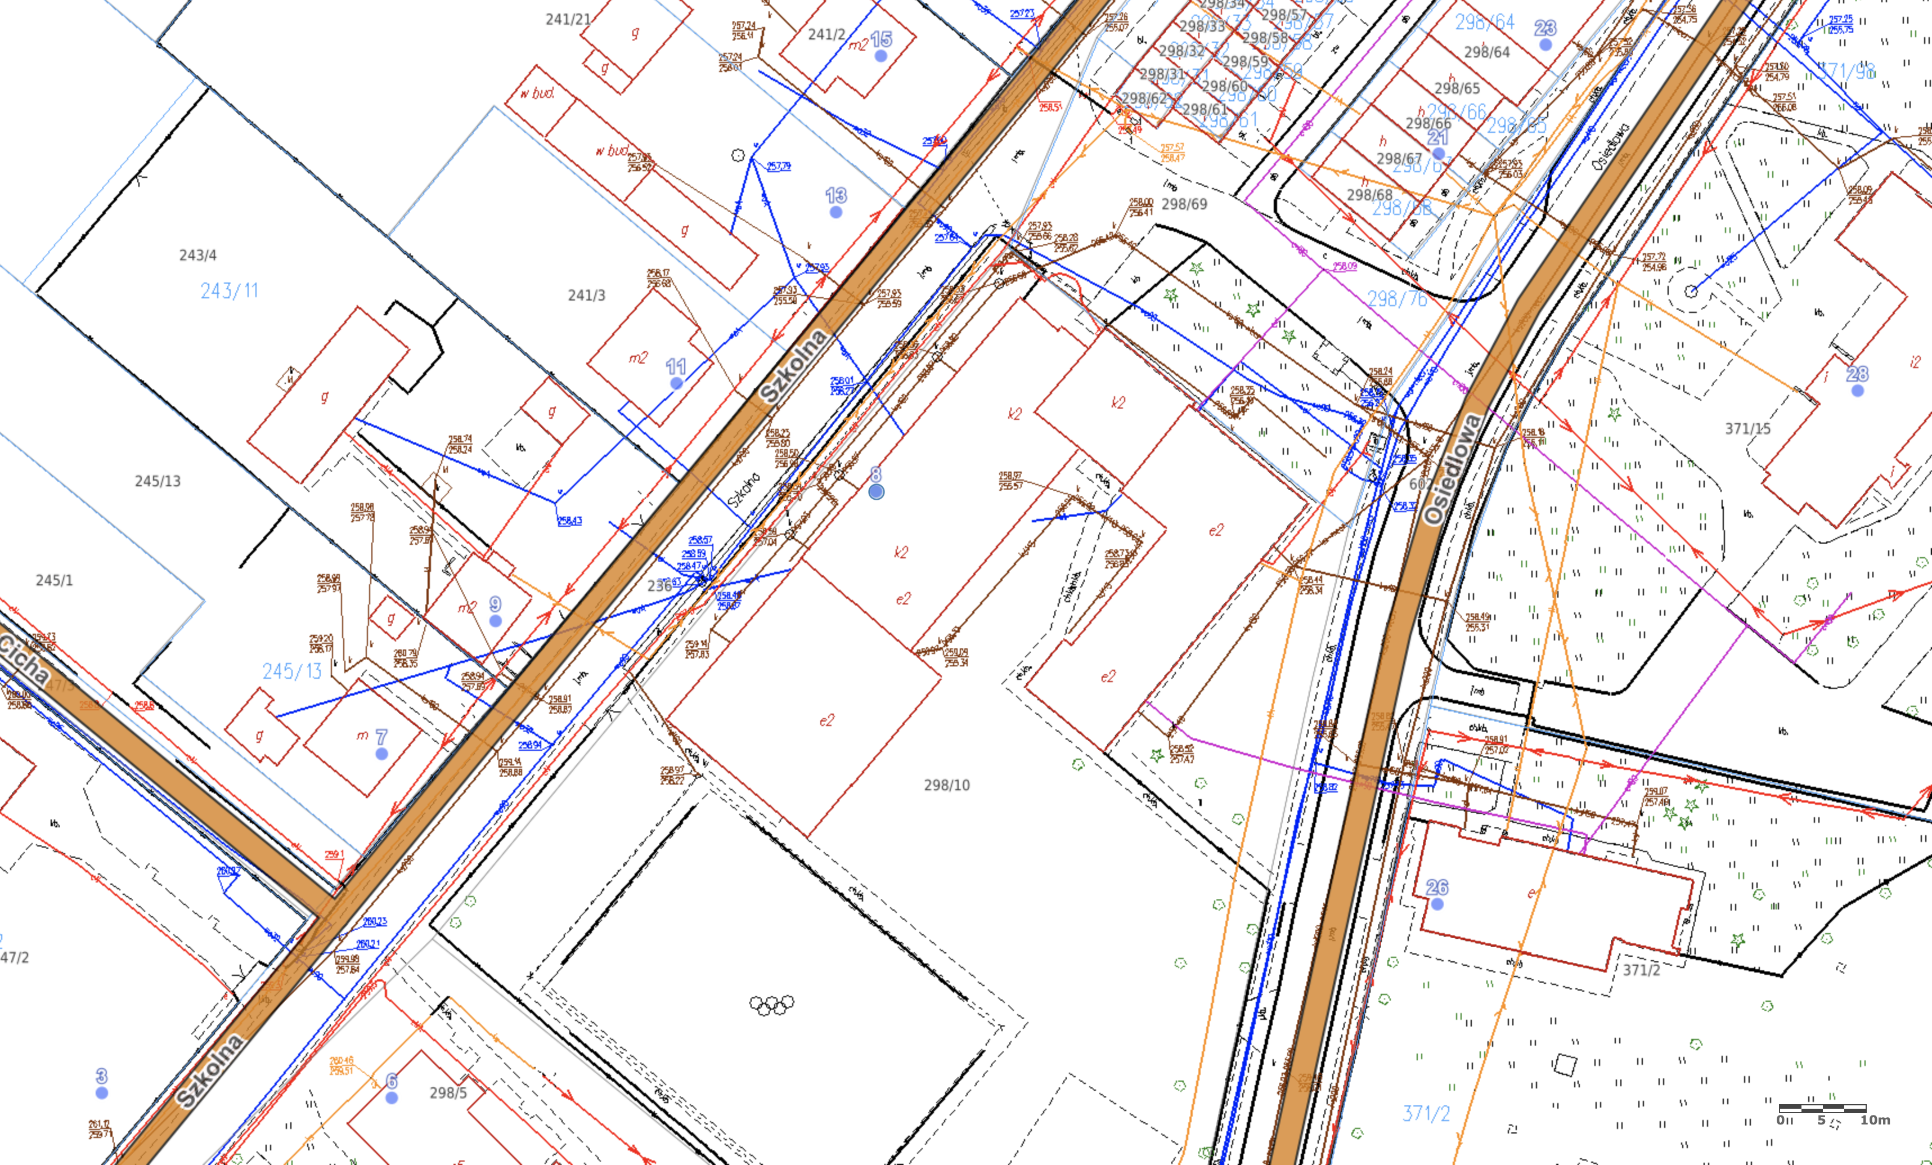
Mapa 2. Zespół Placówek Oświatowych im. Jana Pawła II w Bukowie – Przedszkole
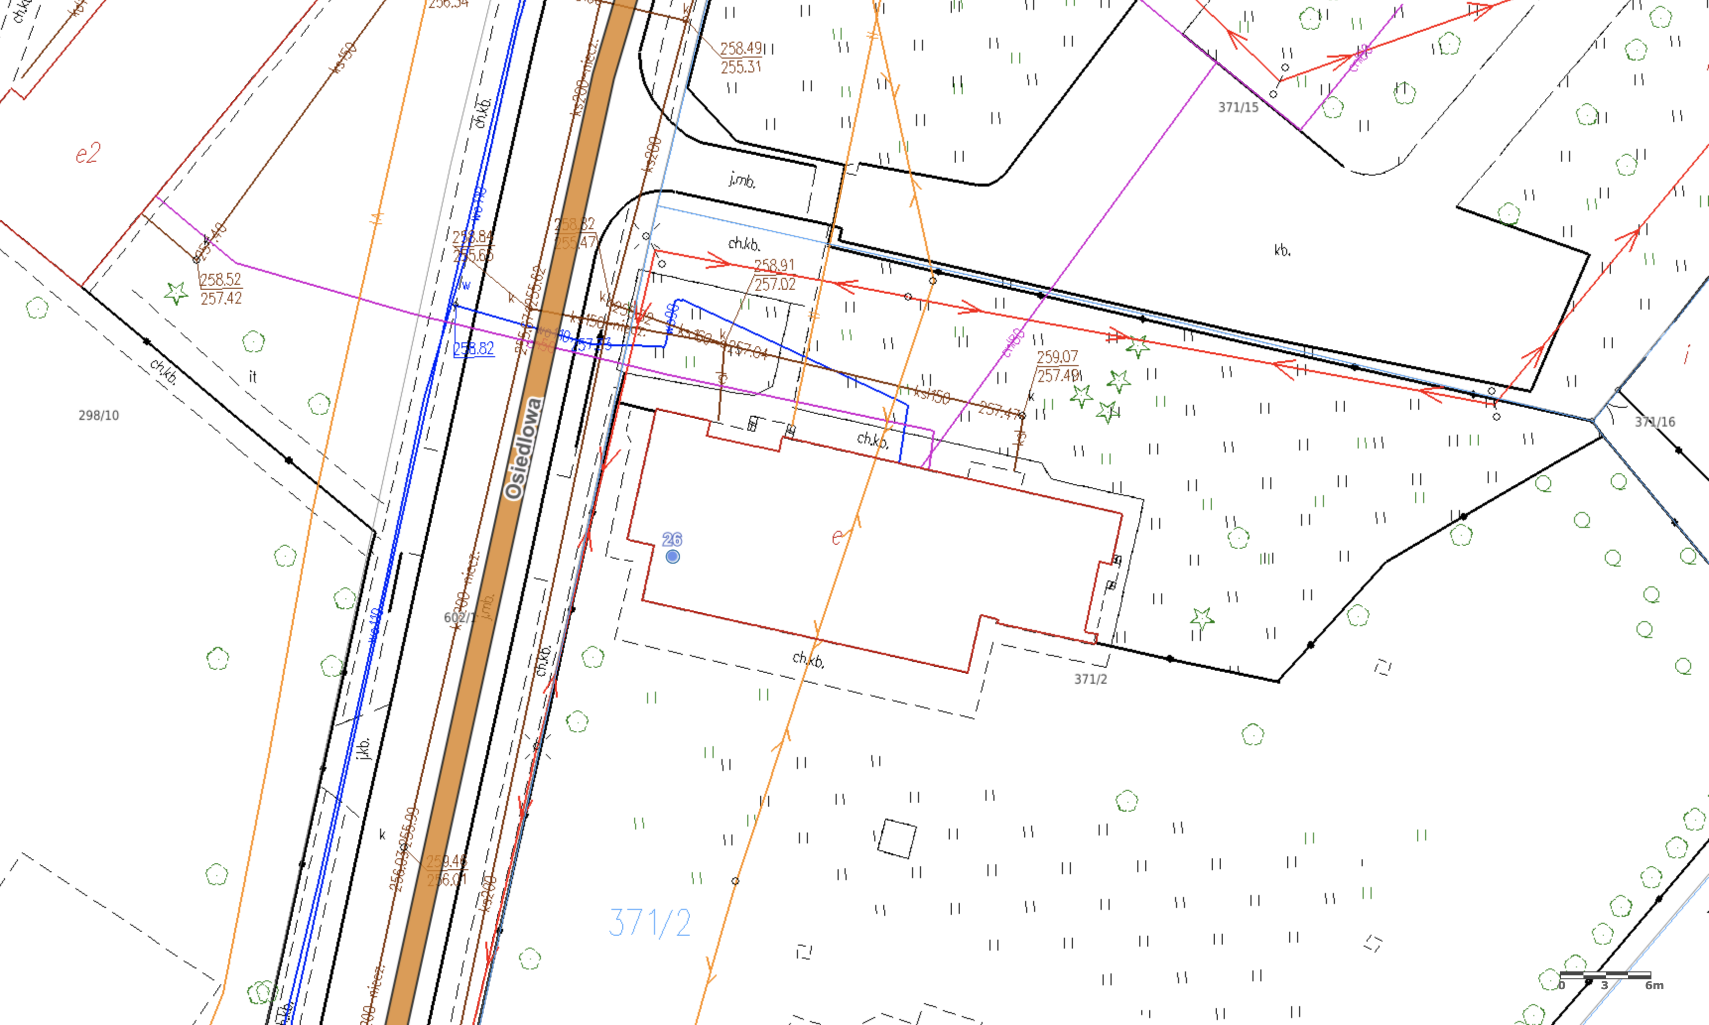
Mapa 3. Szkoła Podstawowa im. bł. ks. Jerzego Popiełuszki w Cieślach
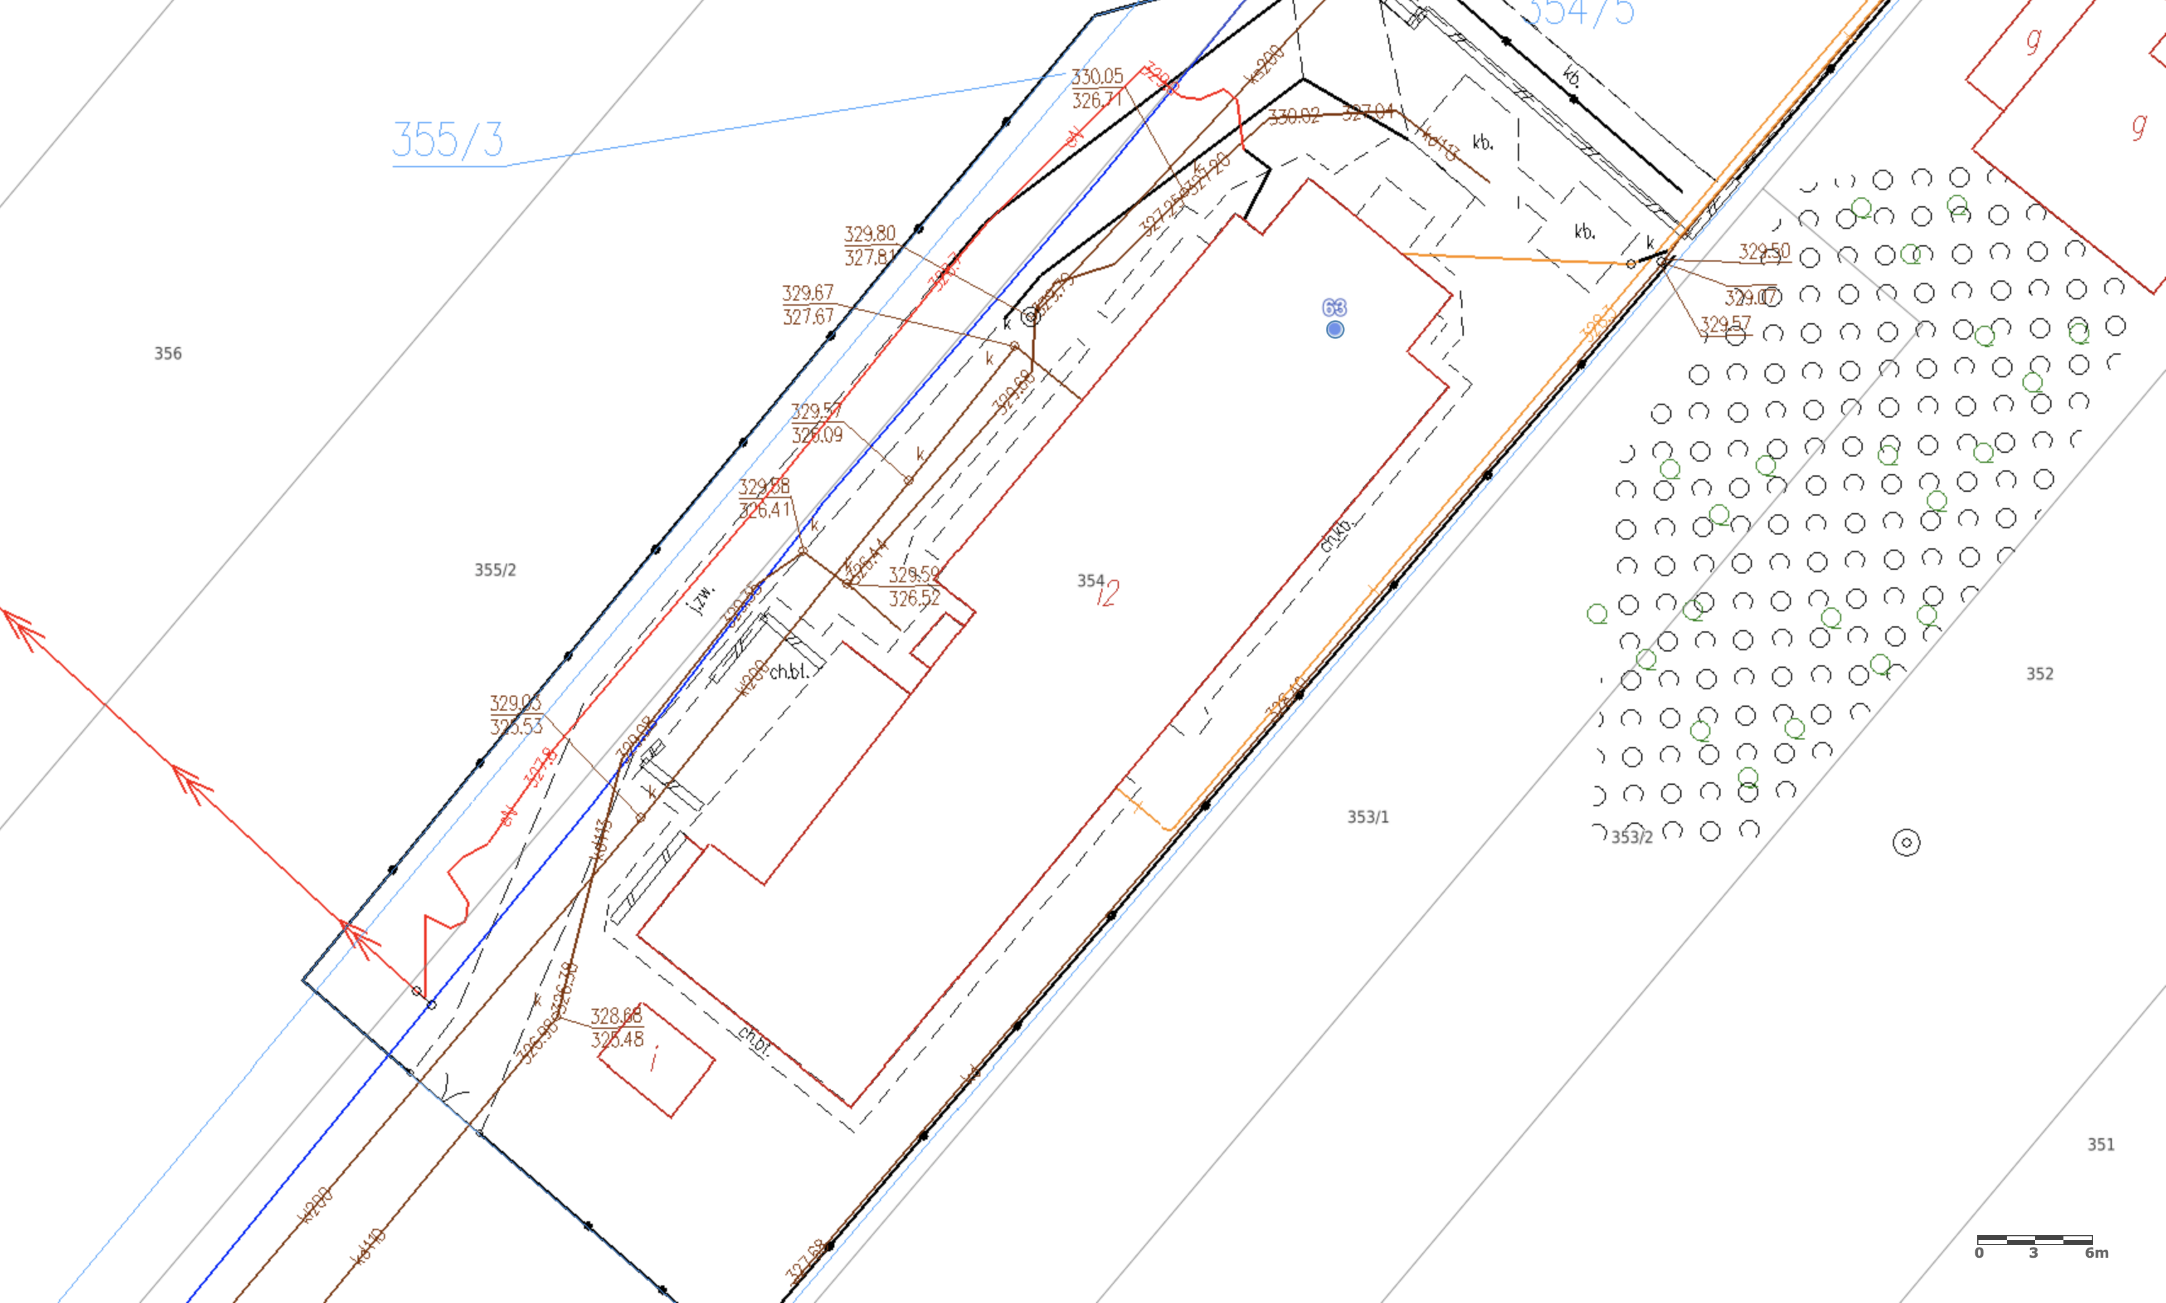
Mapa 4. Szkoła Podstawowa im. Jana Pawła II w Czostkowie
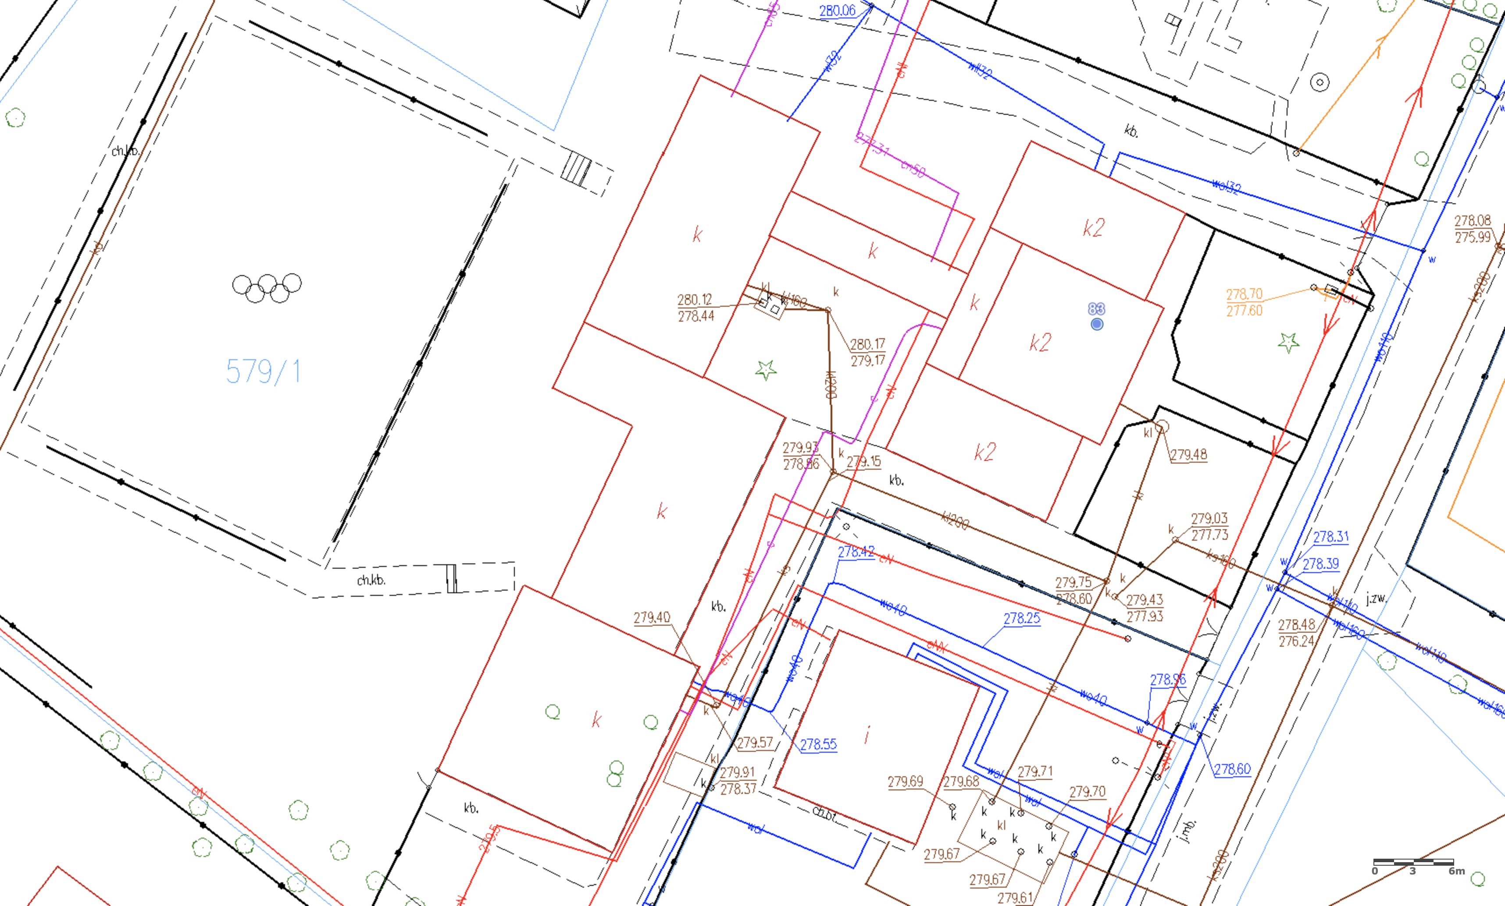
Mapa 5. Zespół Placówek Oświatowych im. Rotmistrza Witolda Pileckiego w Krasocinie
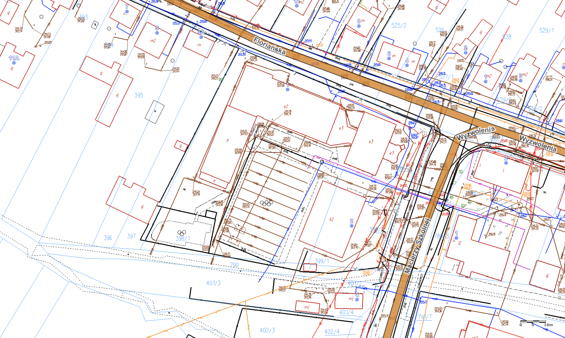
Mapa 6. Szkoła Podstawowa im. Prymasa Tysiąclecia w Mieczynie
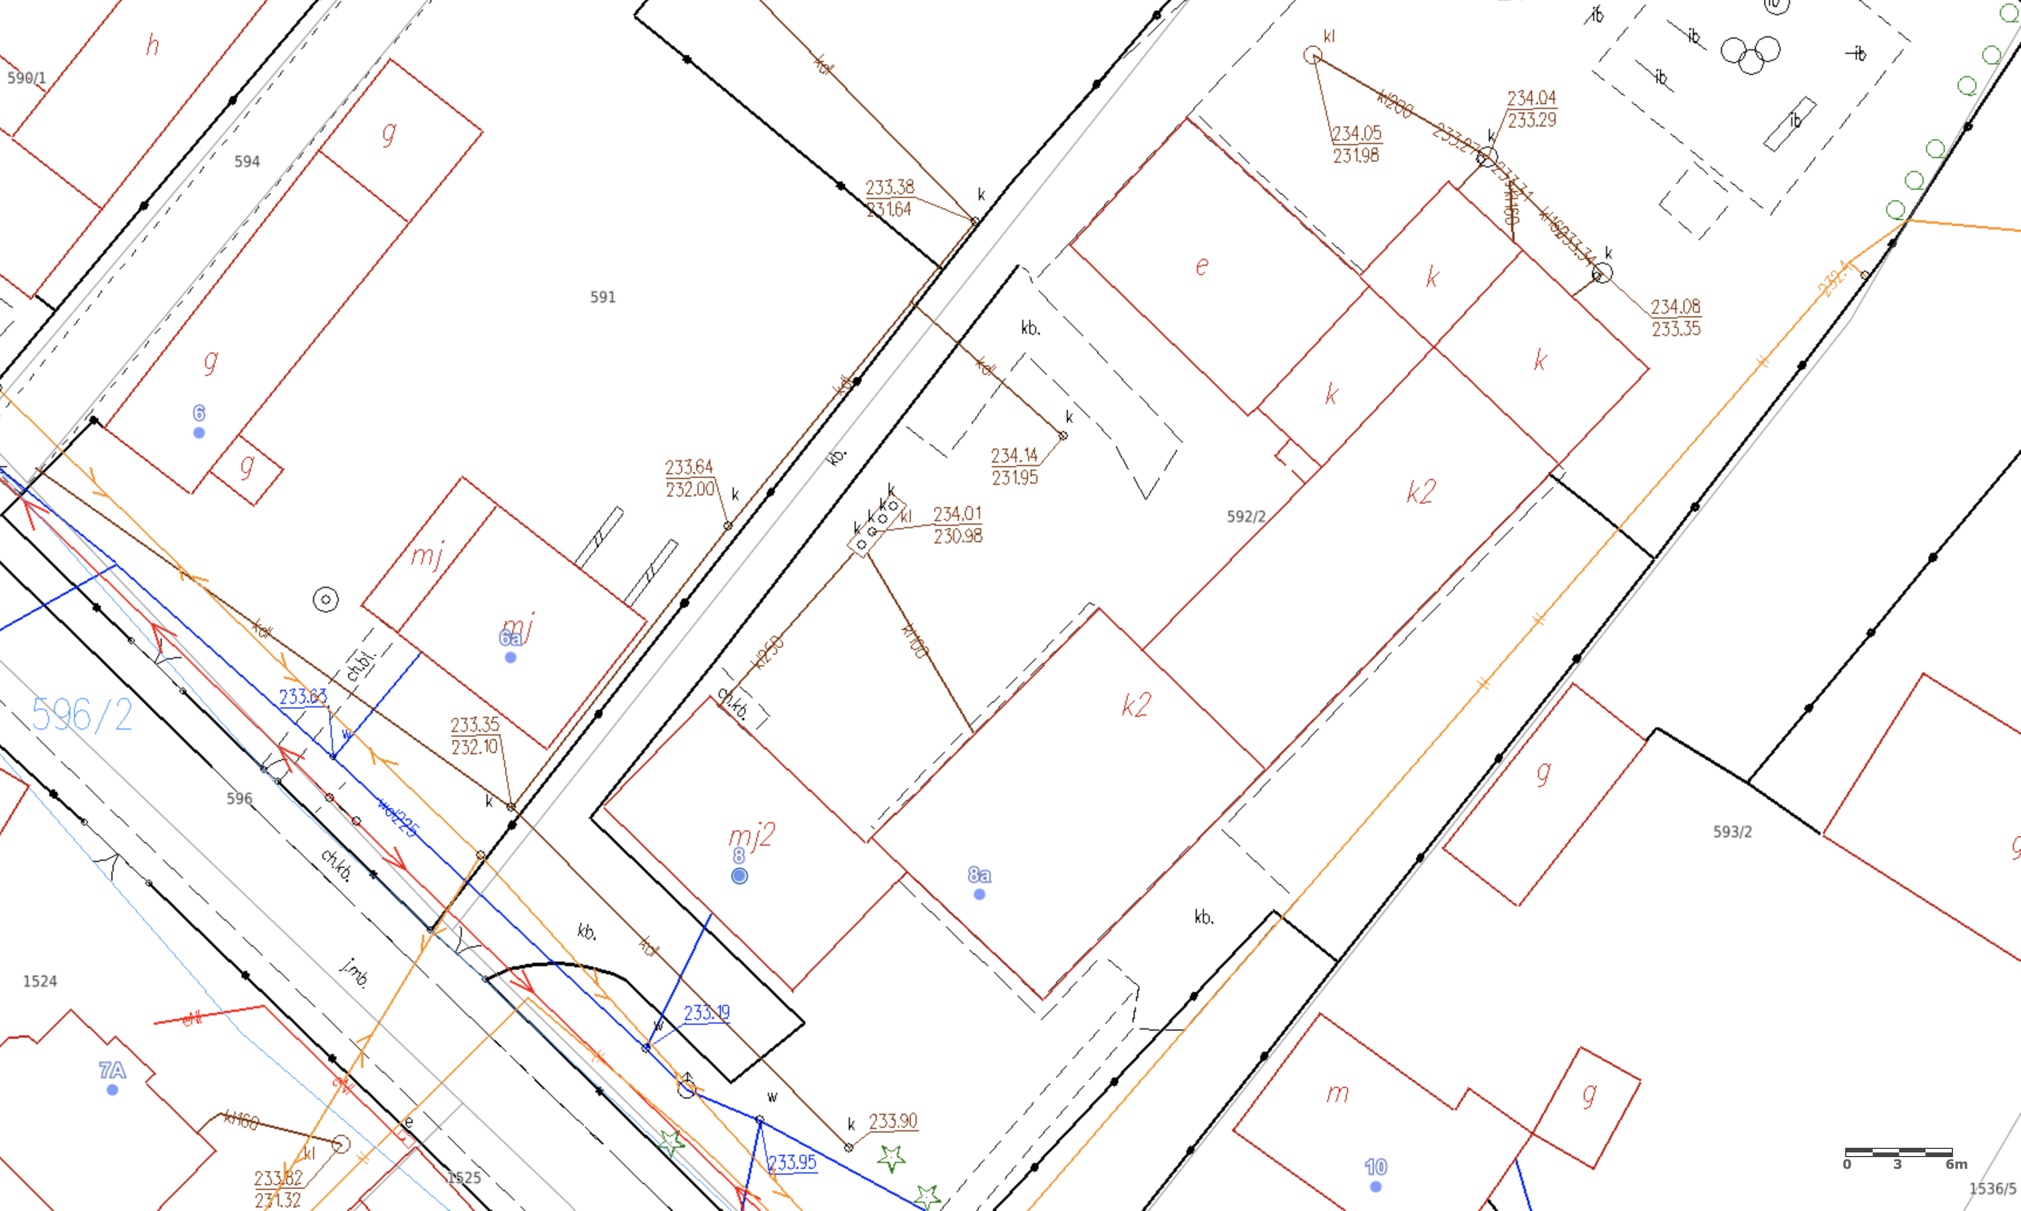
Mapa 7. Zespół Placówek Oświatowych w Olesznie
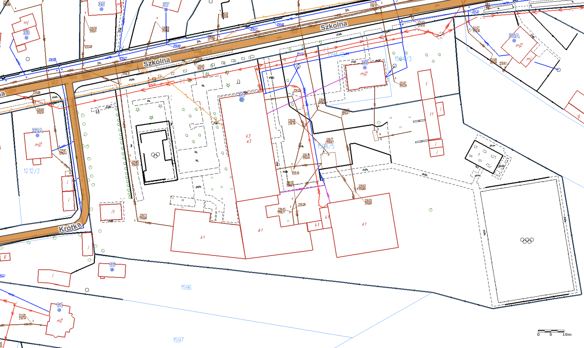
Mapa 8. Gminny Ośrodek Pomocy Społecznej
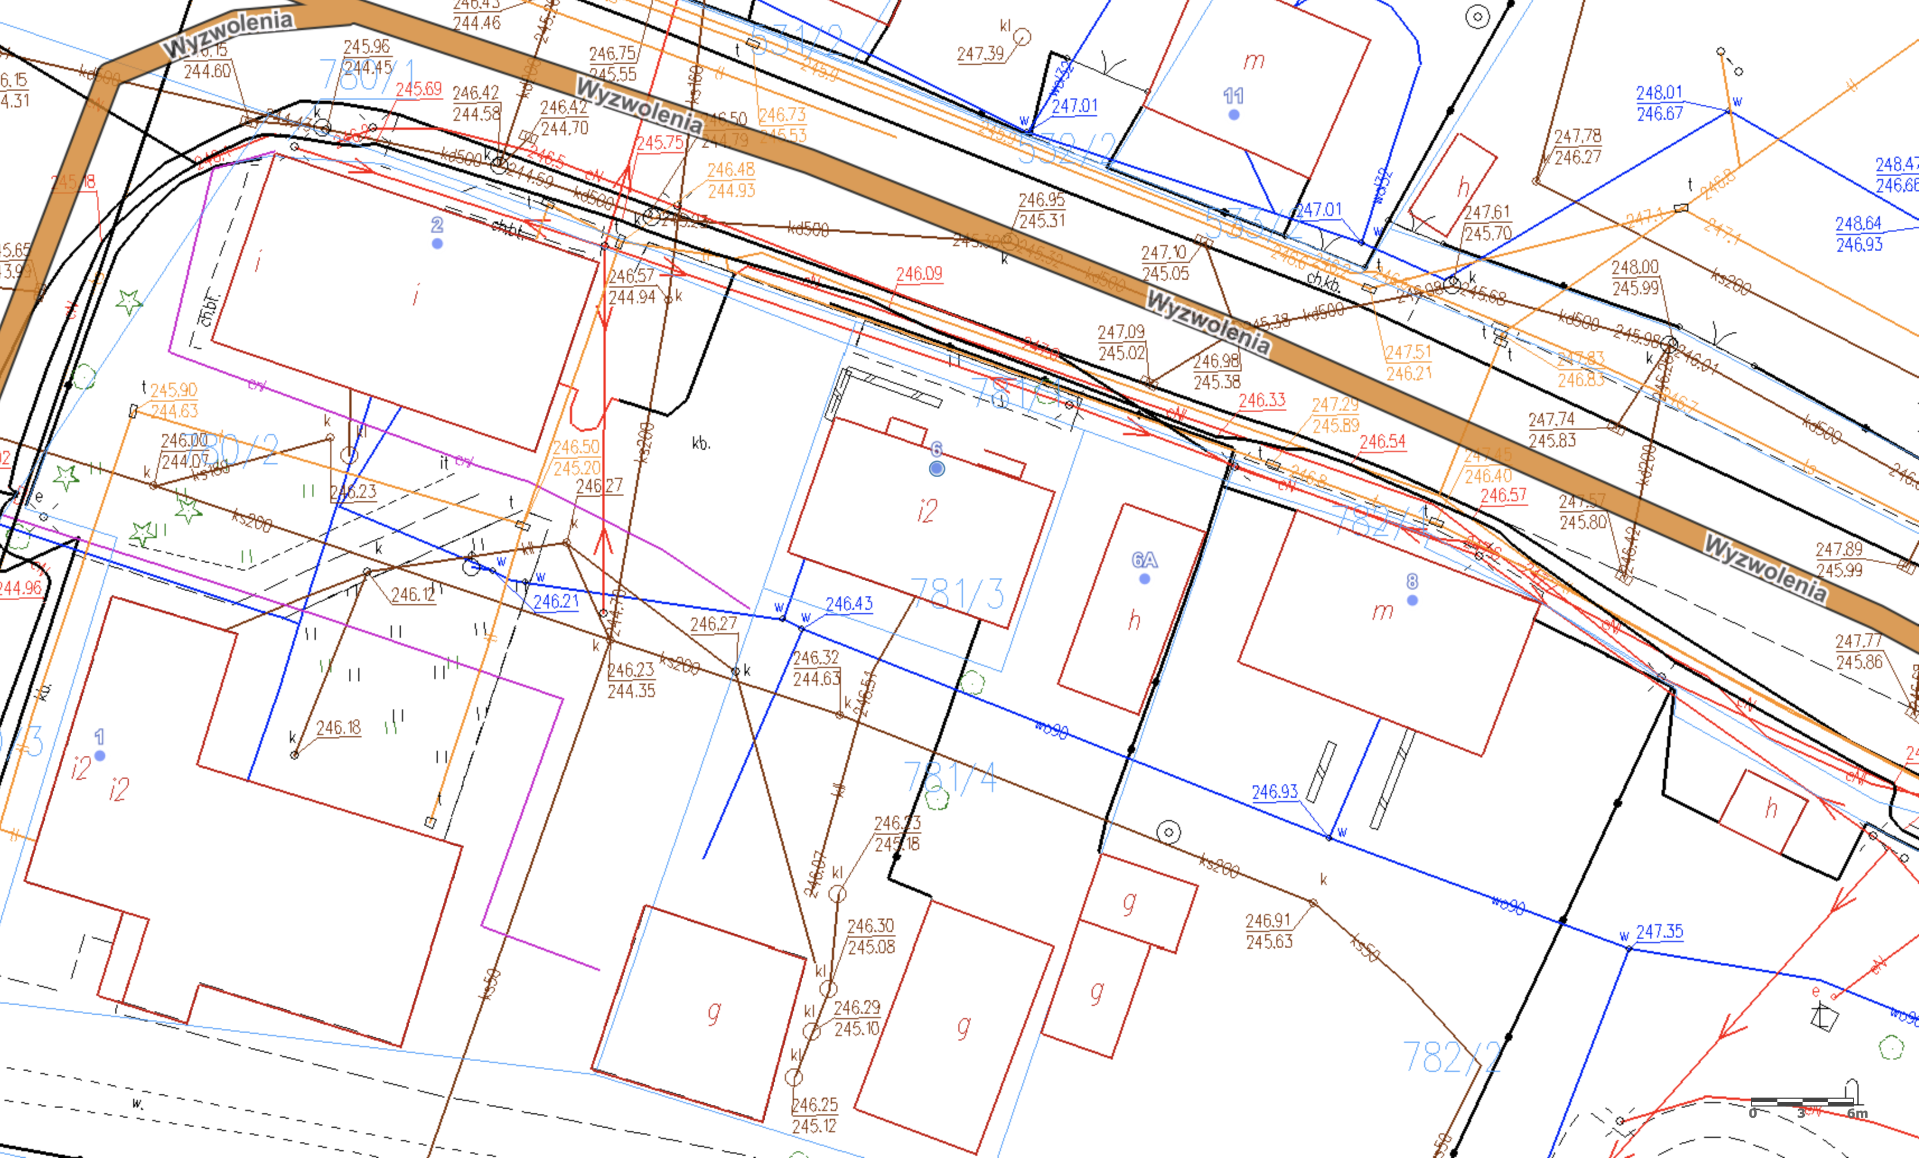
Mapa 9. Kotłownia przy Urzędzie Gminy
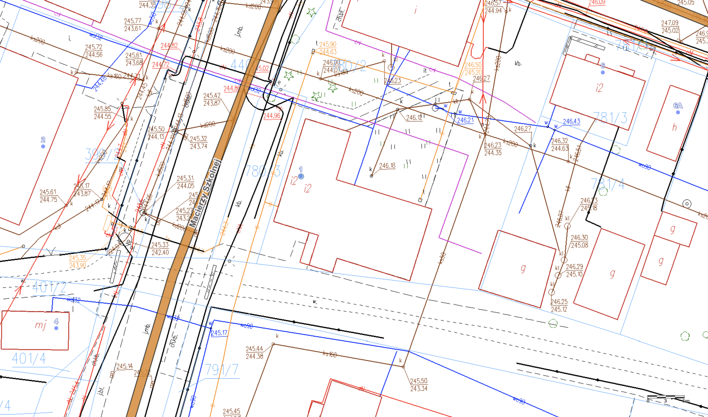
Mapa 10. Budynek Urzędu Gminy
Mapa 11. Gminna Biblioteka Publiczna
Mapa 12. Ośrodek Zdrowia w Krasocinie
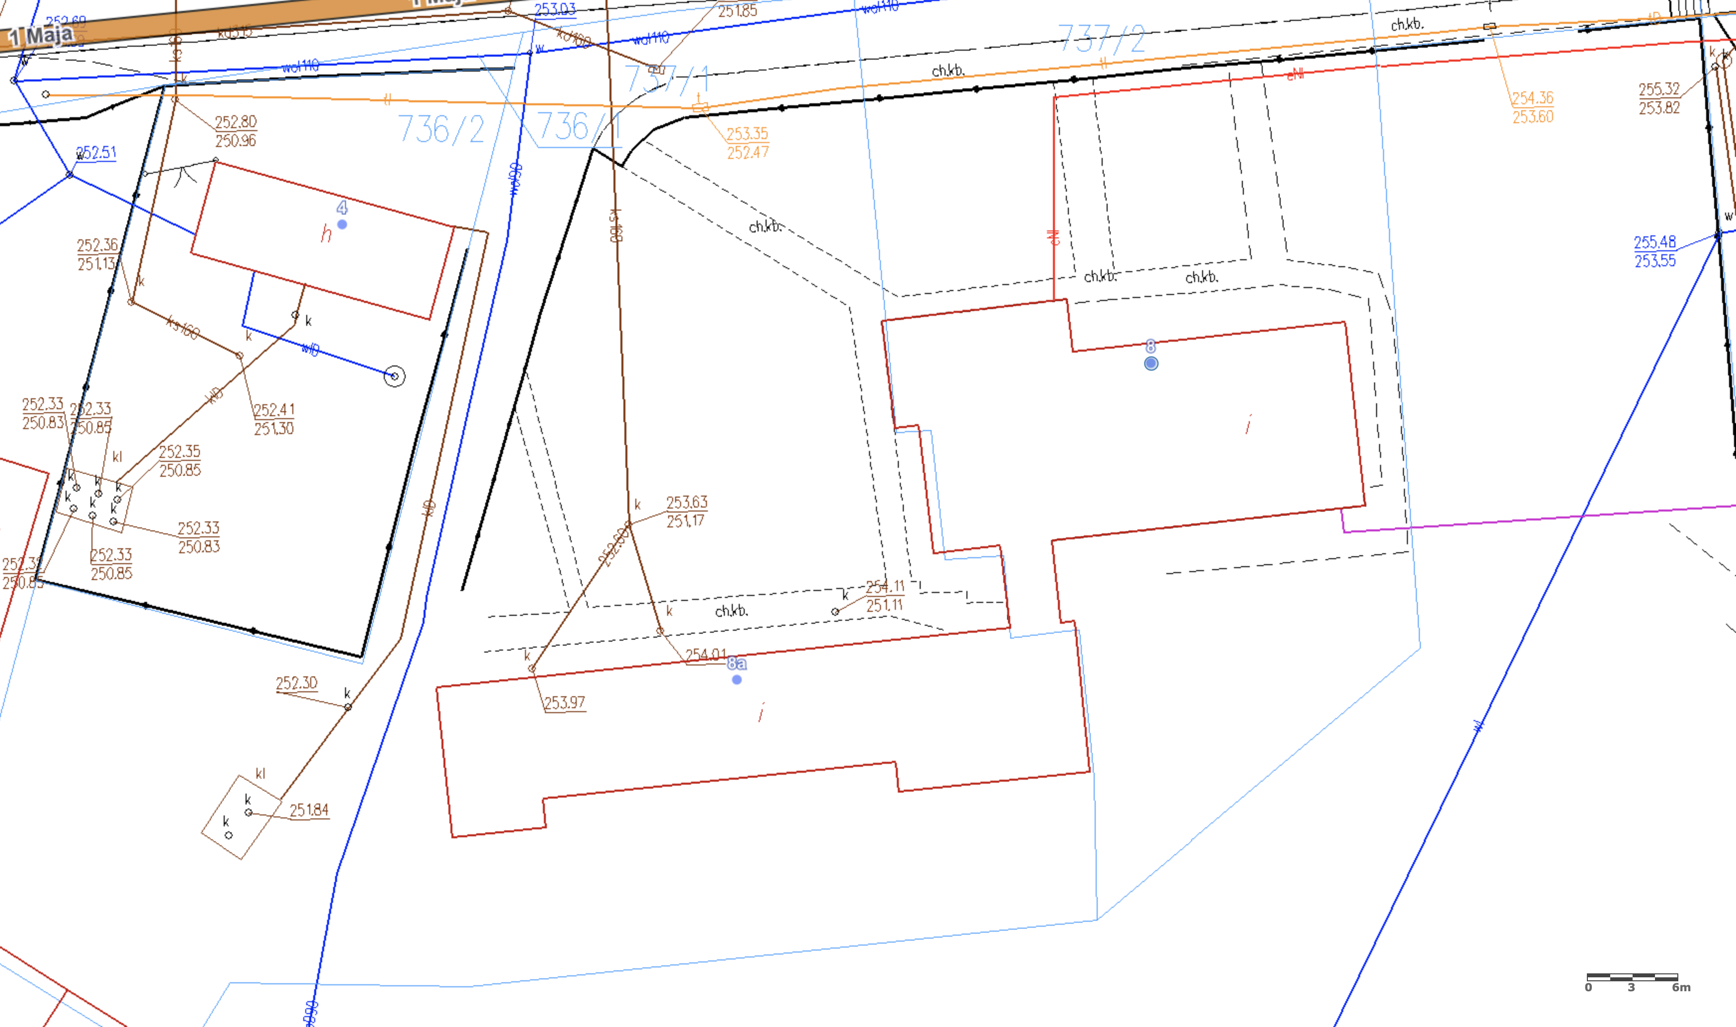
Mapa 13. Ośrodek Zdrowia w Olesznie
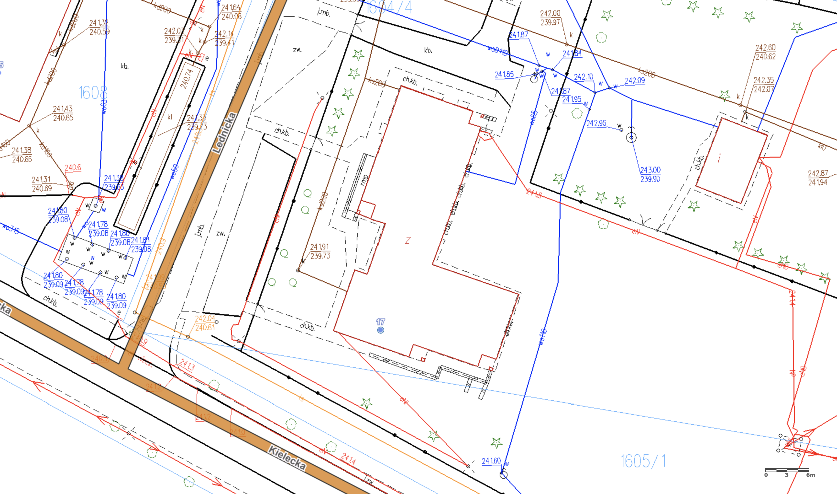
Mapa 14. Ośrodek Zdrowia w Bukowie
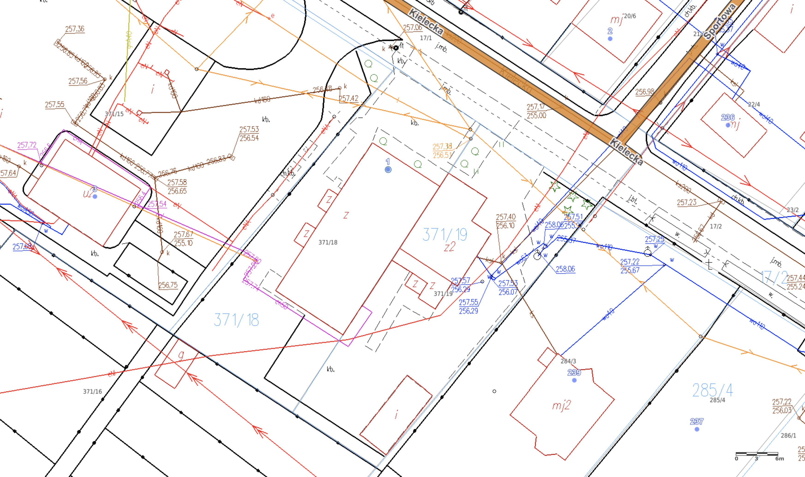
Mapa 15. Oczyszczalnia ścieków "Krasocin"
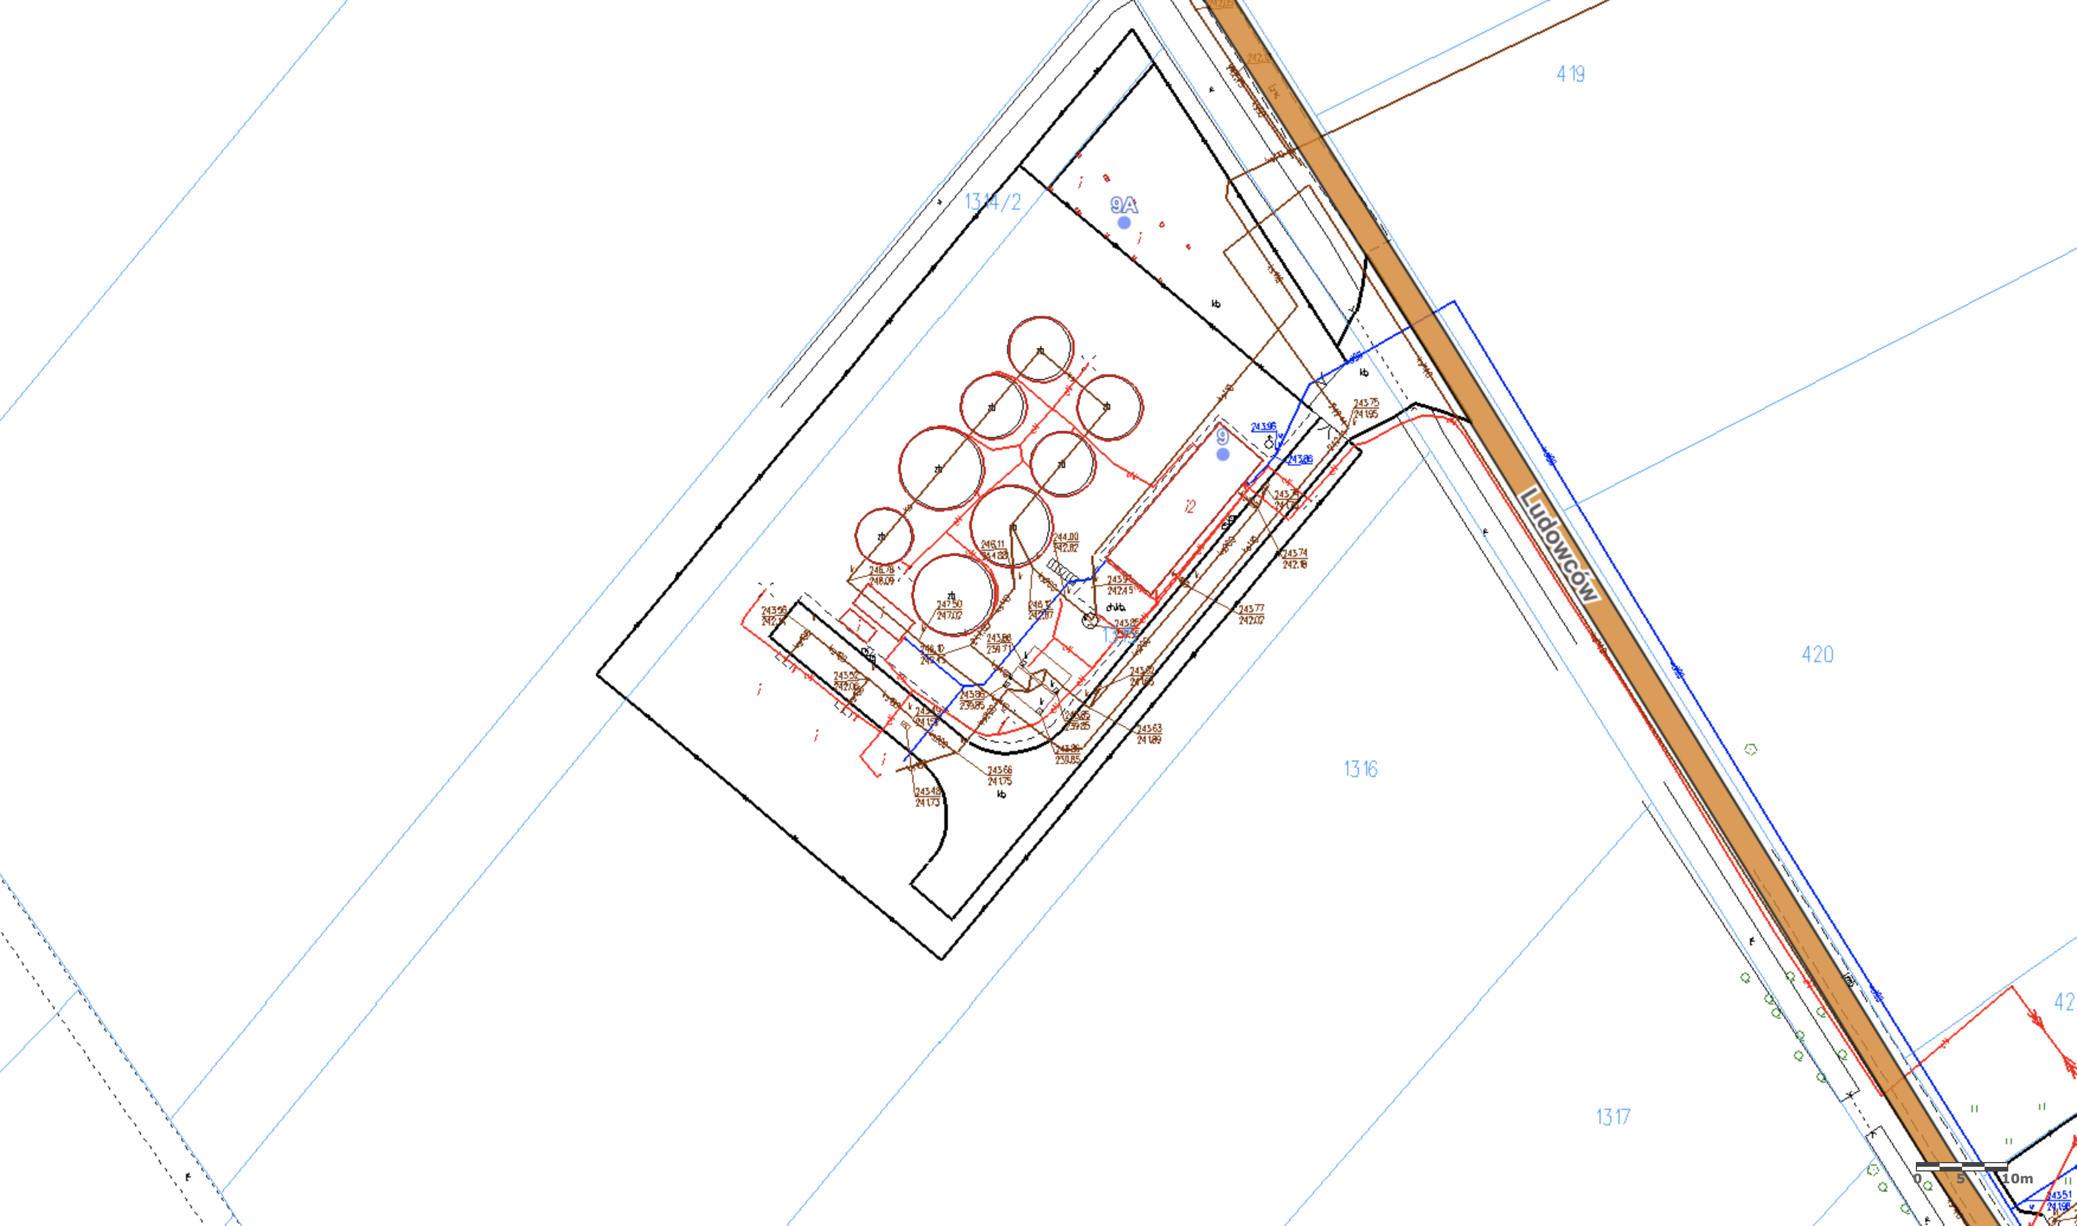
Mapa 16. Oczyszczalnia ścieków "Oleszno"
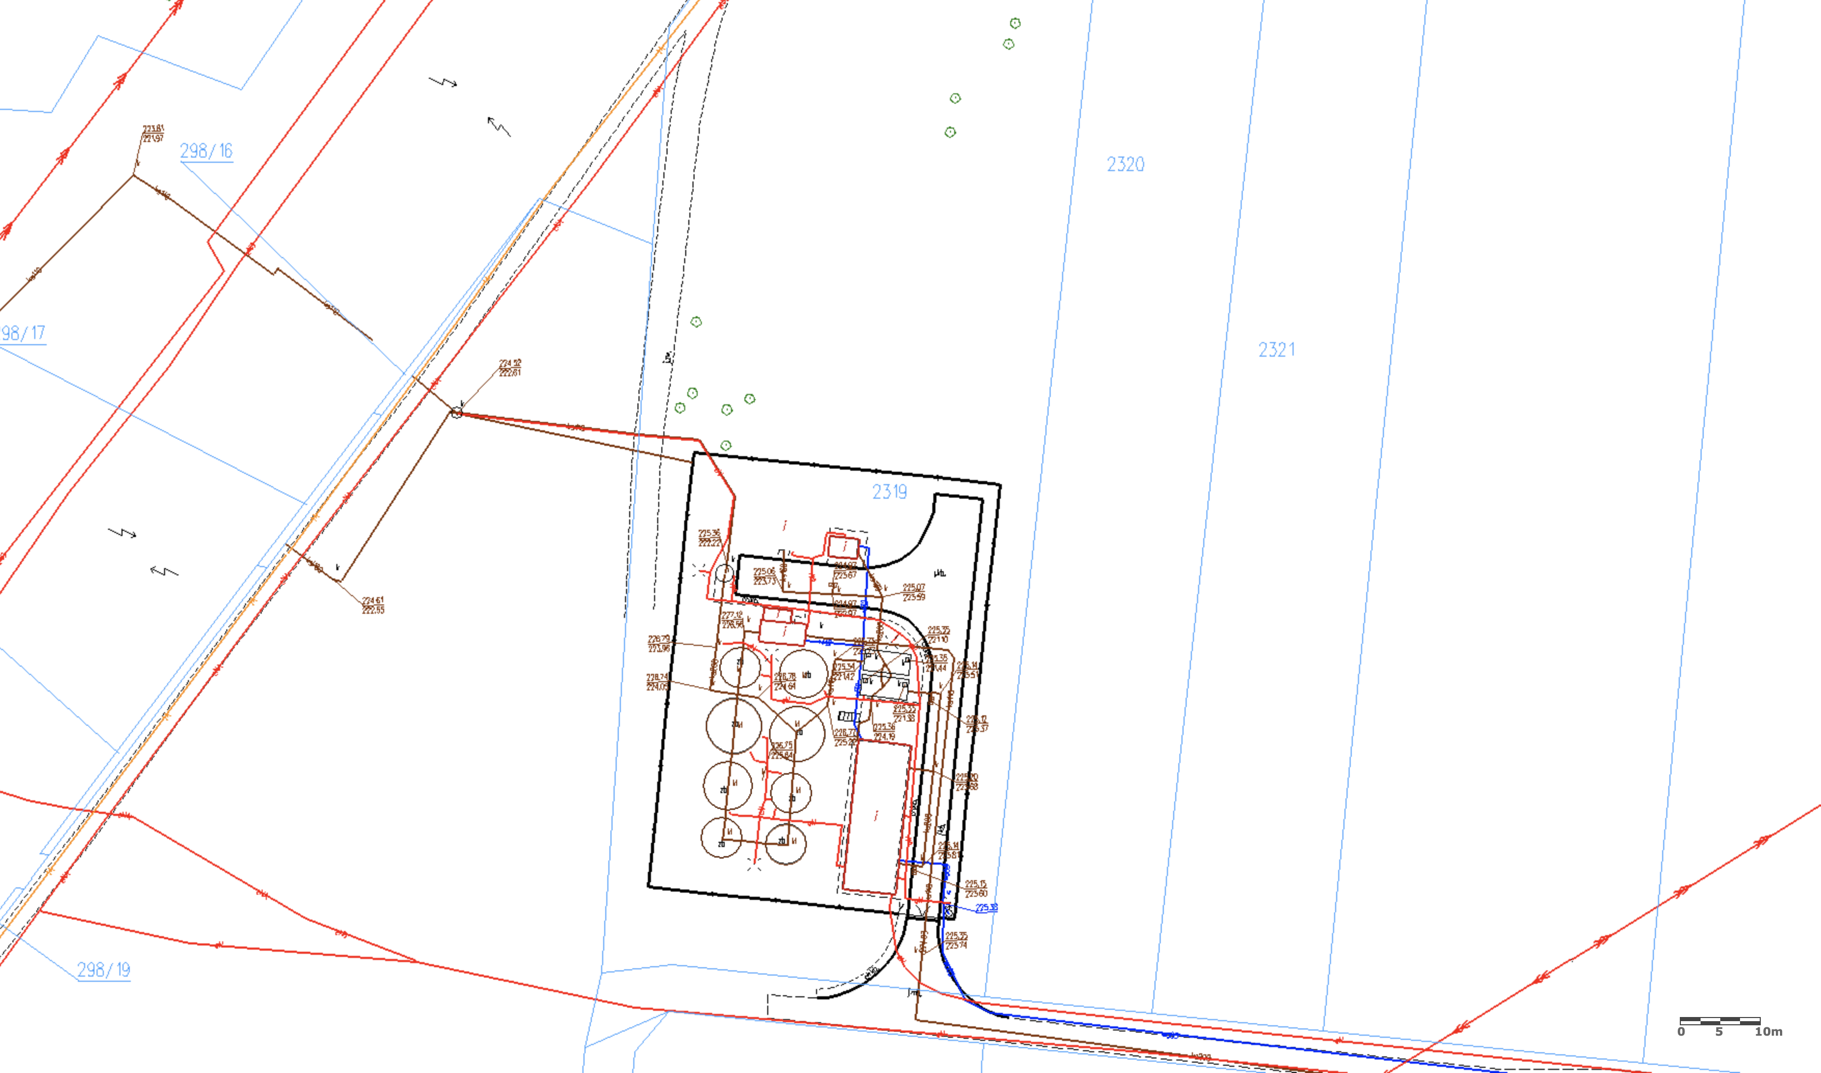
Mapa 17. Oczyszczalnia ścieków "Skorków"
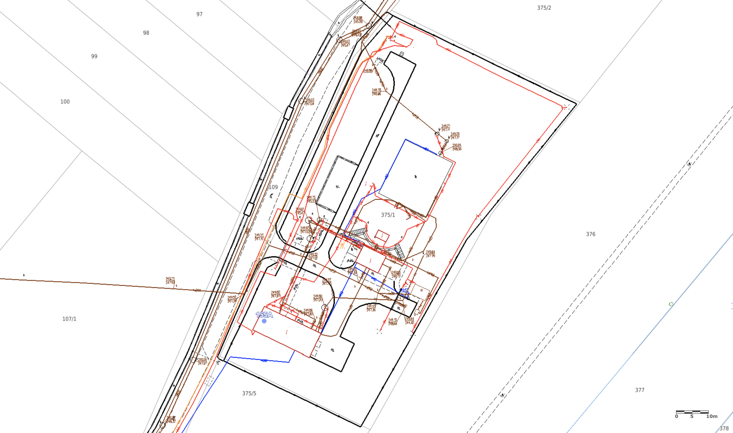
Mapa 18. Budynek Zakładu Gospodarki Komunalnej
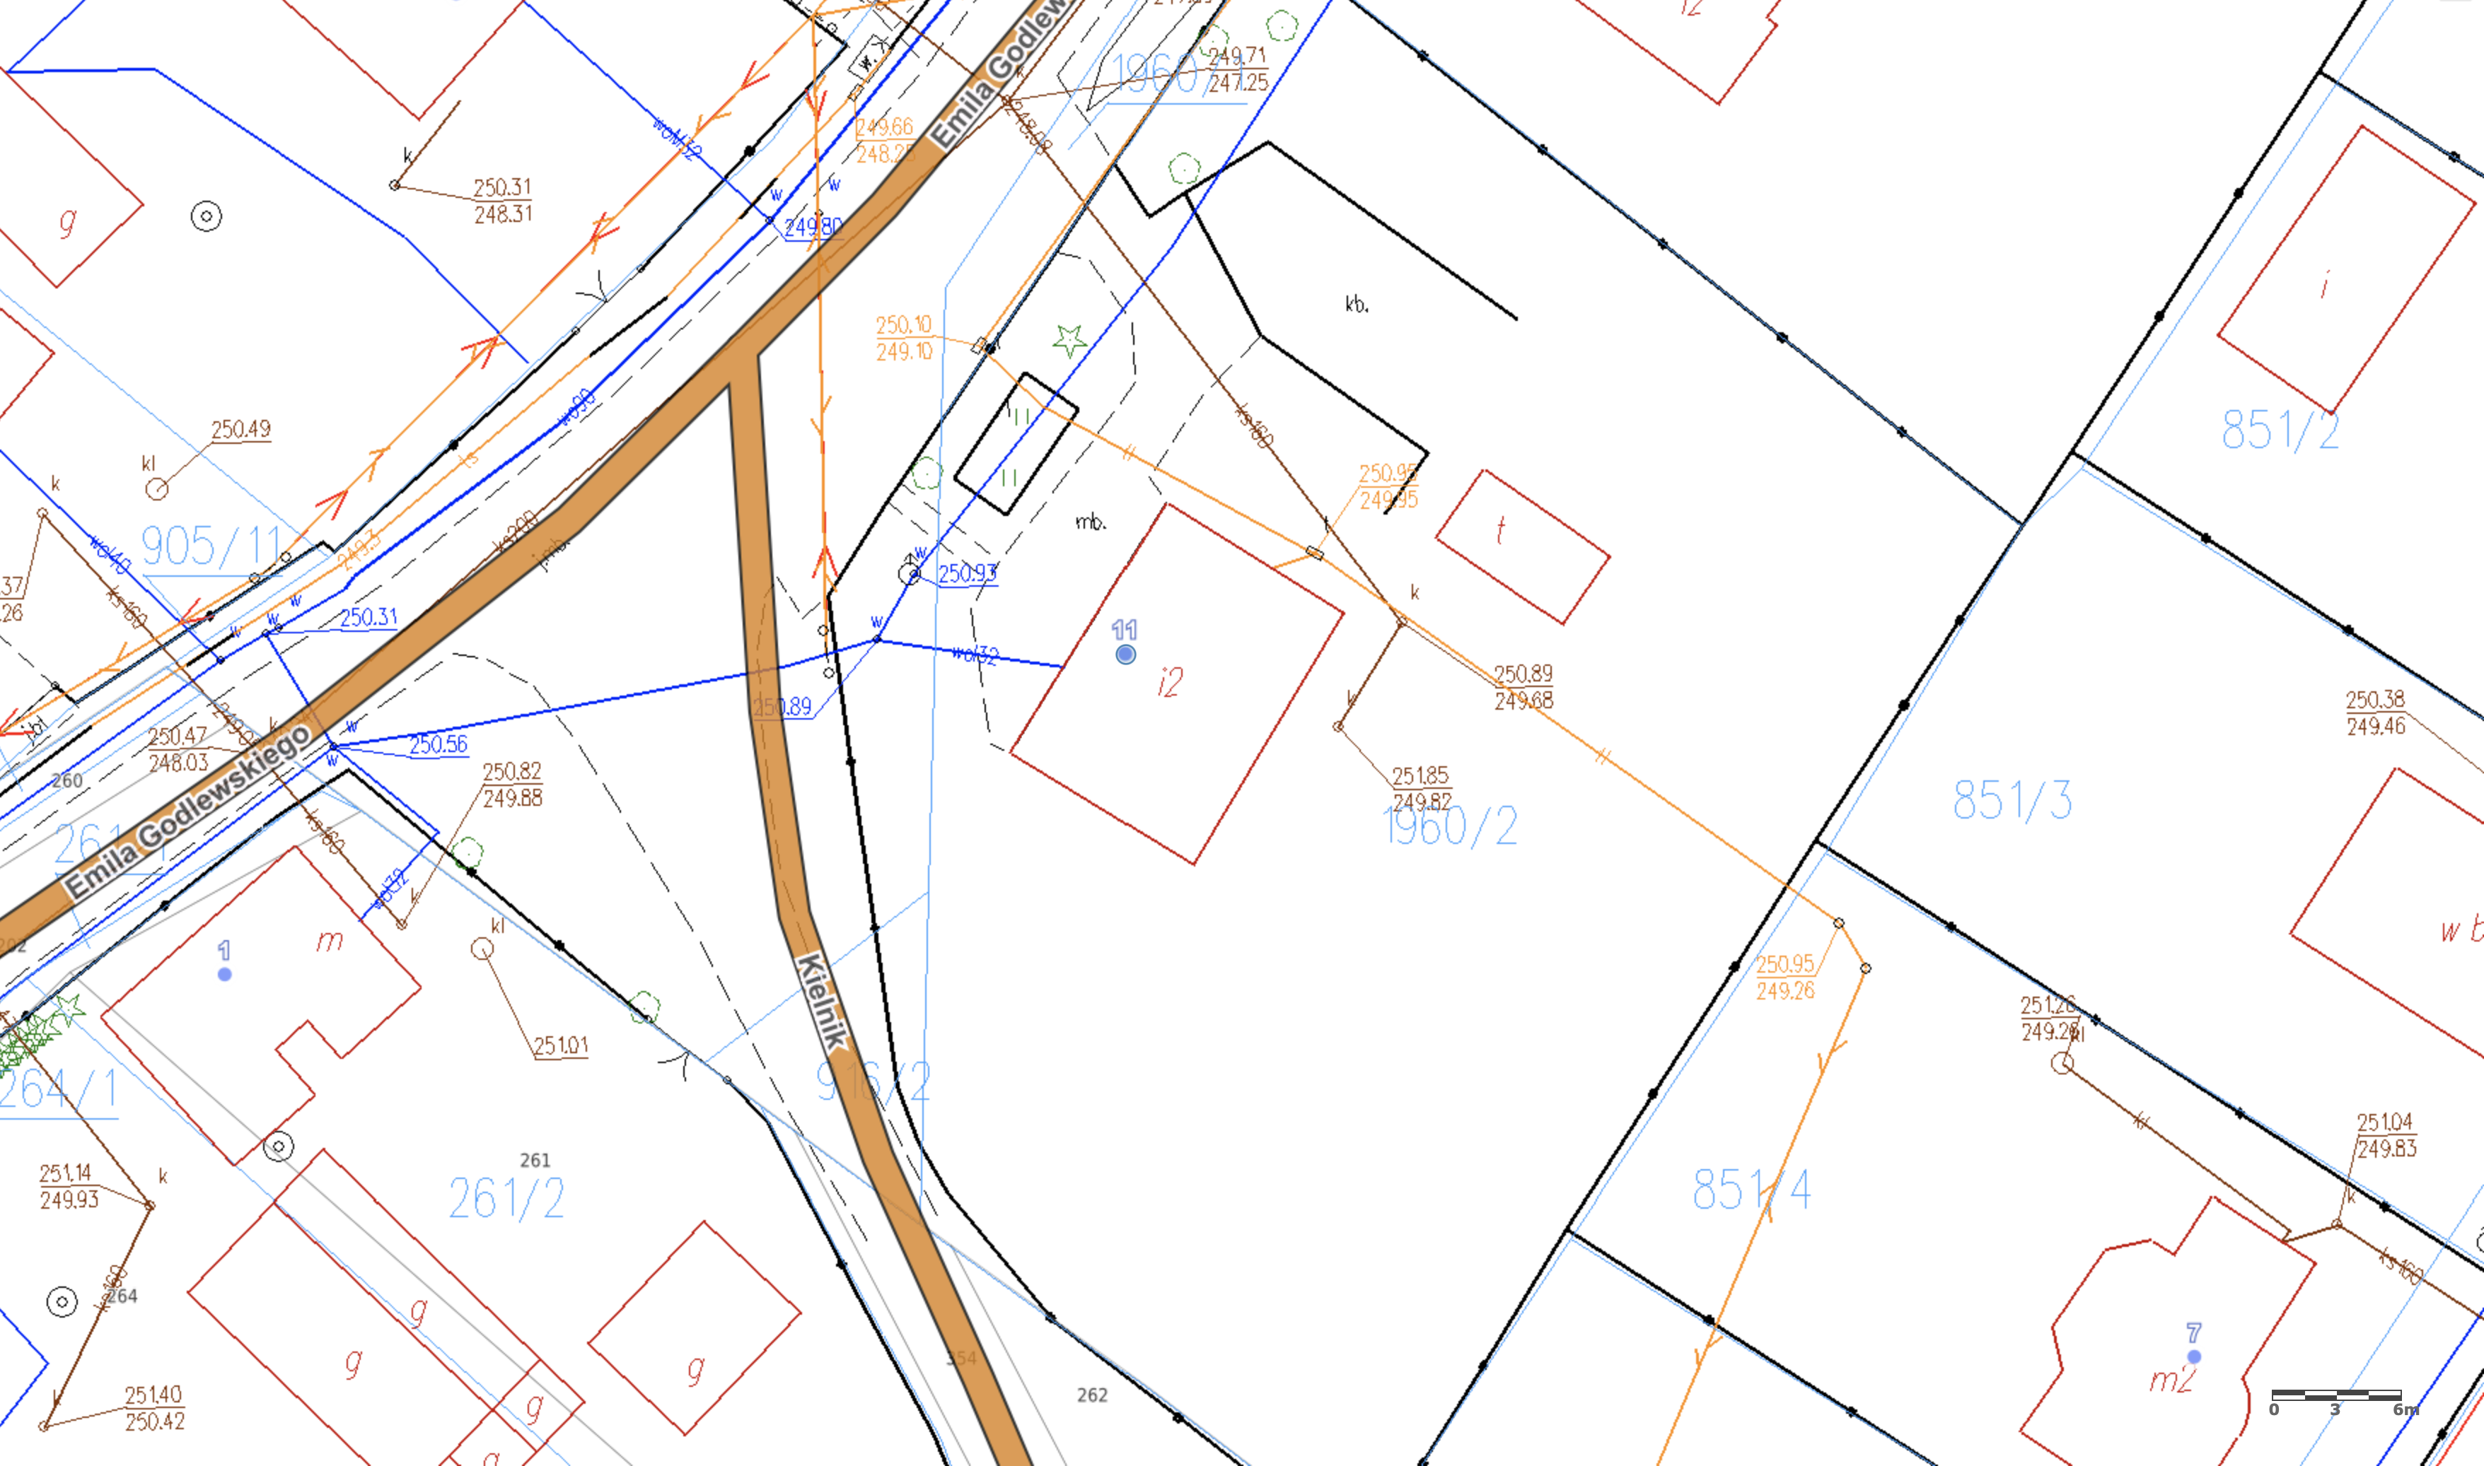
Mapa 19. Ujęcie wody w Cieślach
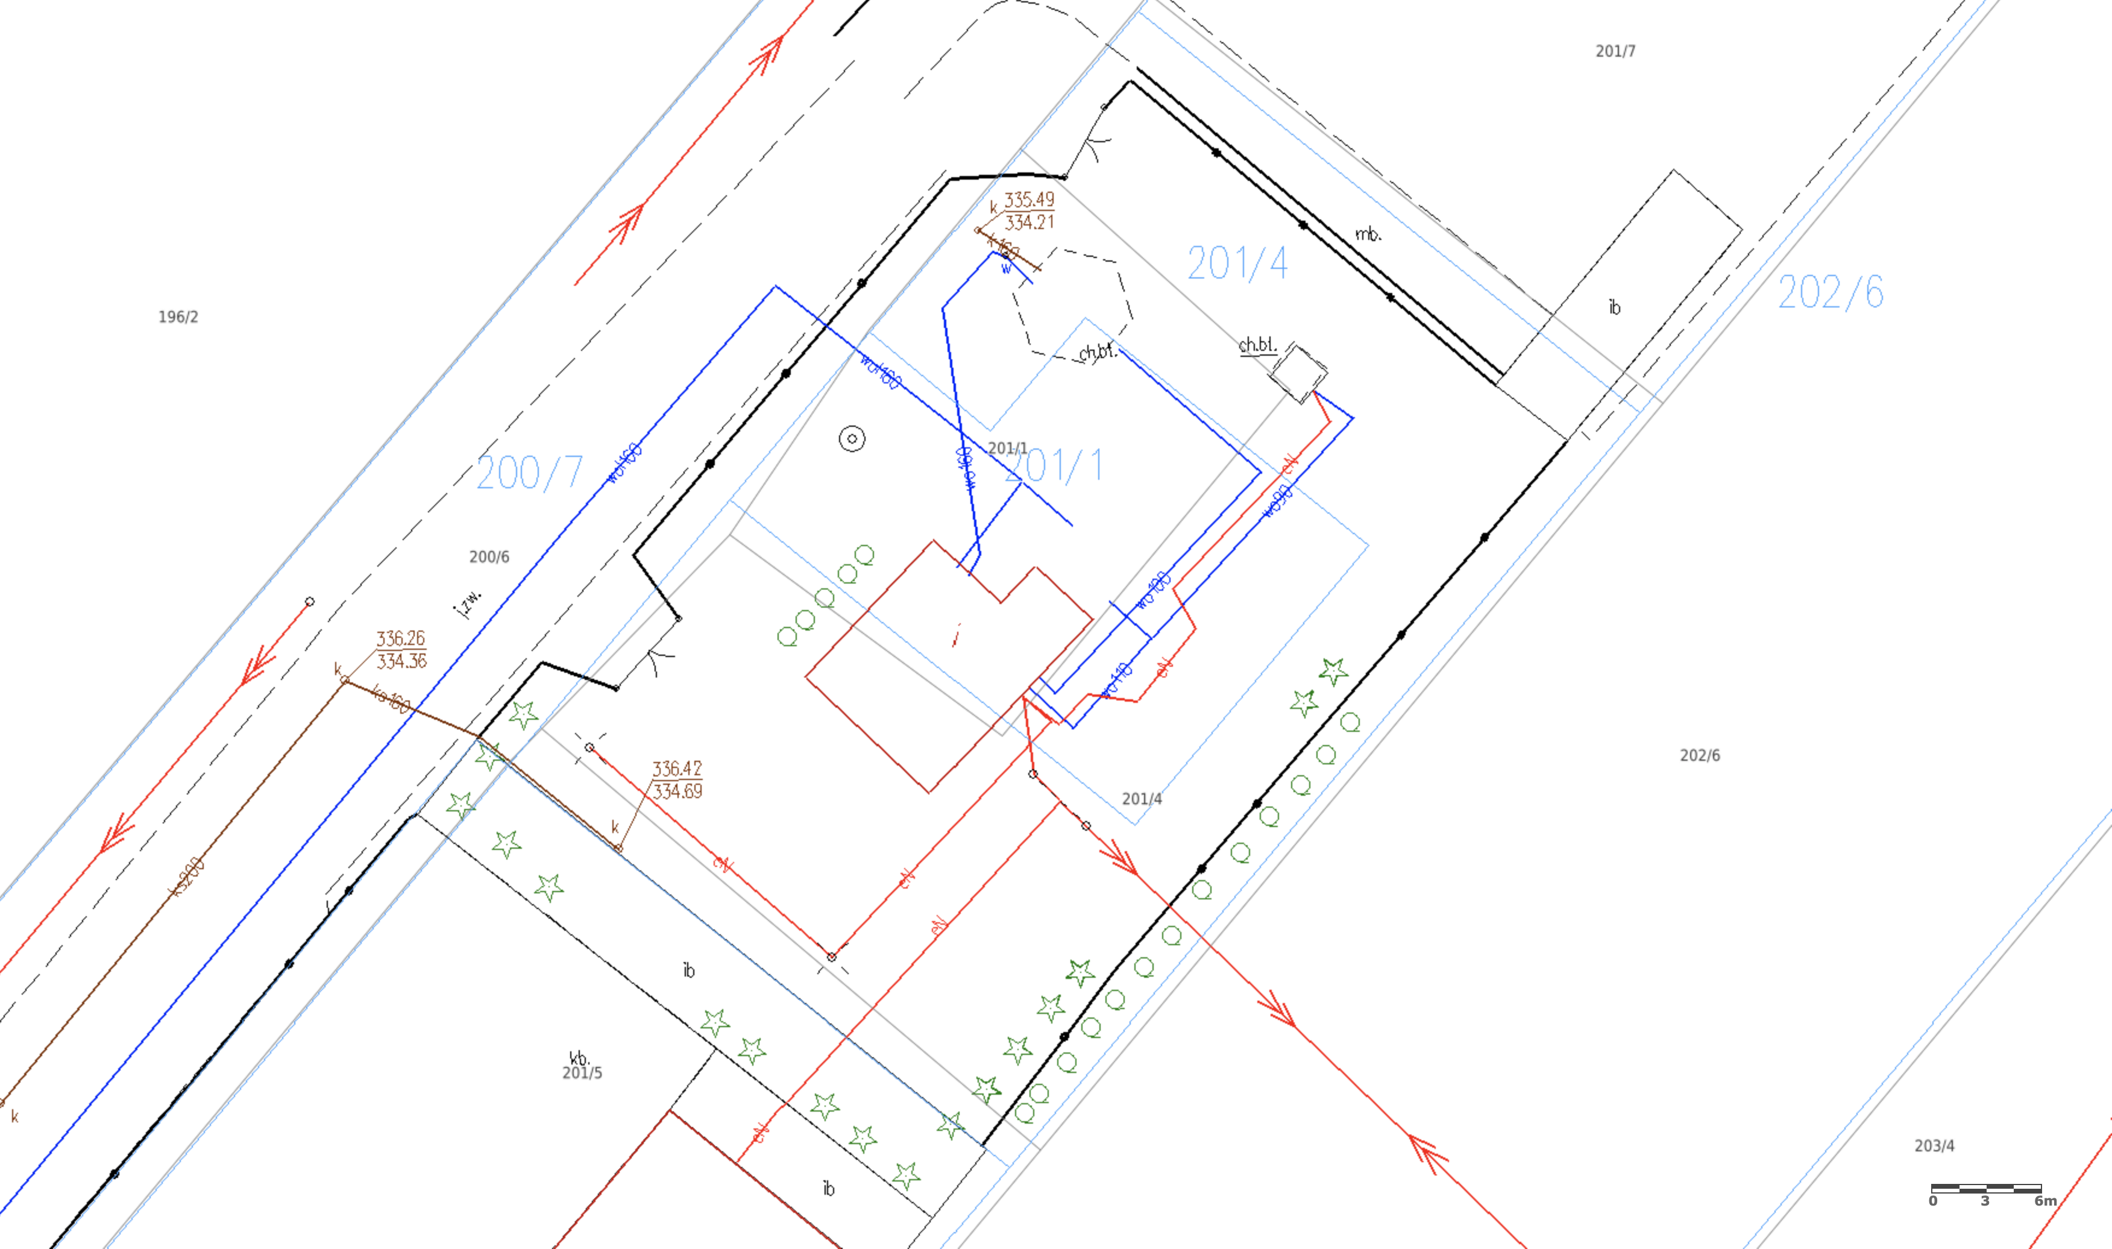

Załącznik nr 3 – Dokumentacja fotograficzna

1. Zespół Placówek Oświatowych im. Jana Pawła II w Bukowie – Szkoła Podstawowa

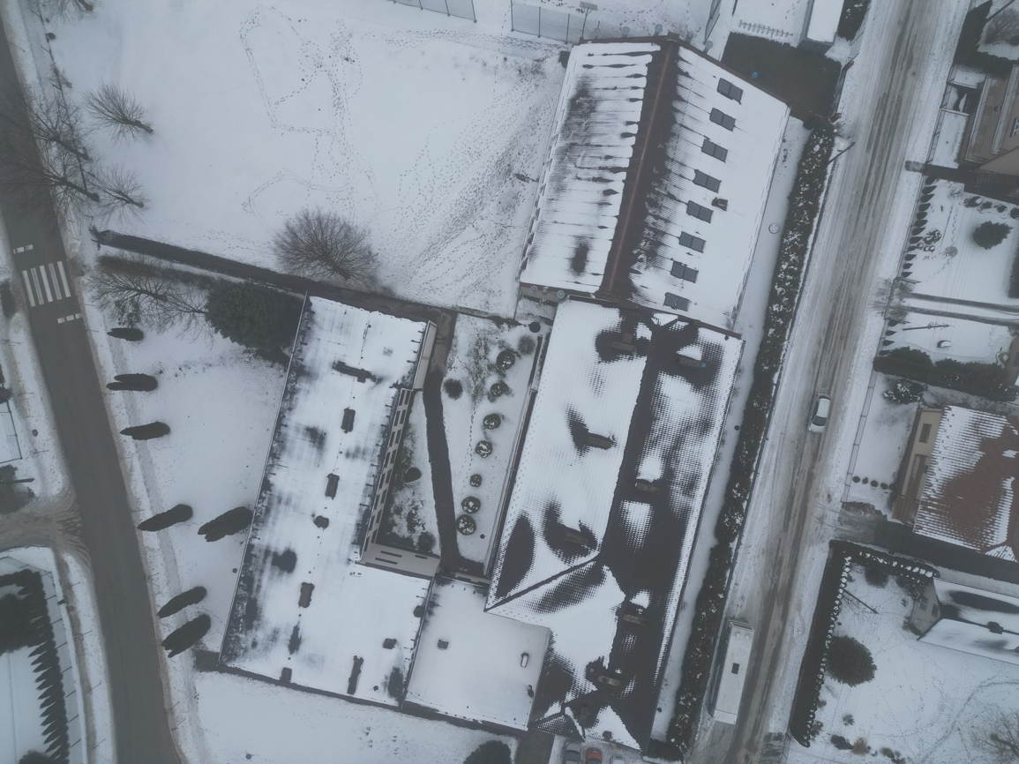

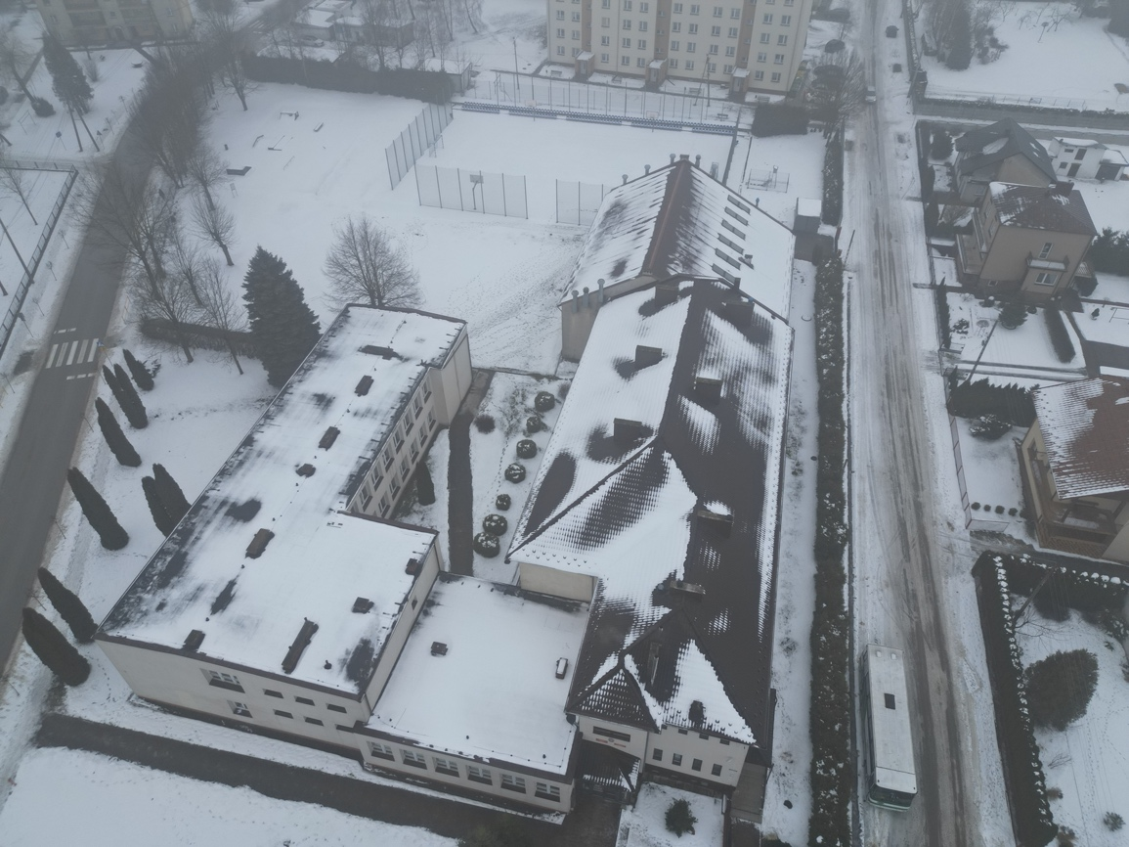
2. Zespół Placówek Oświatowych im. Jana Pawła II w Bukowie – Przedszkole

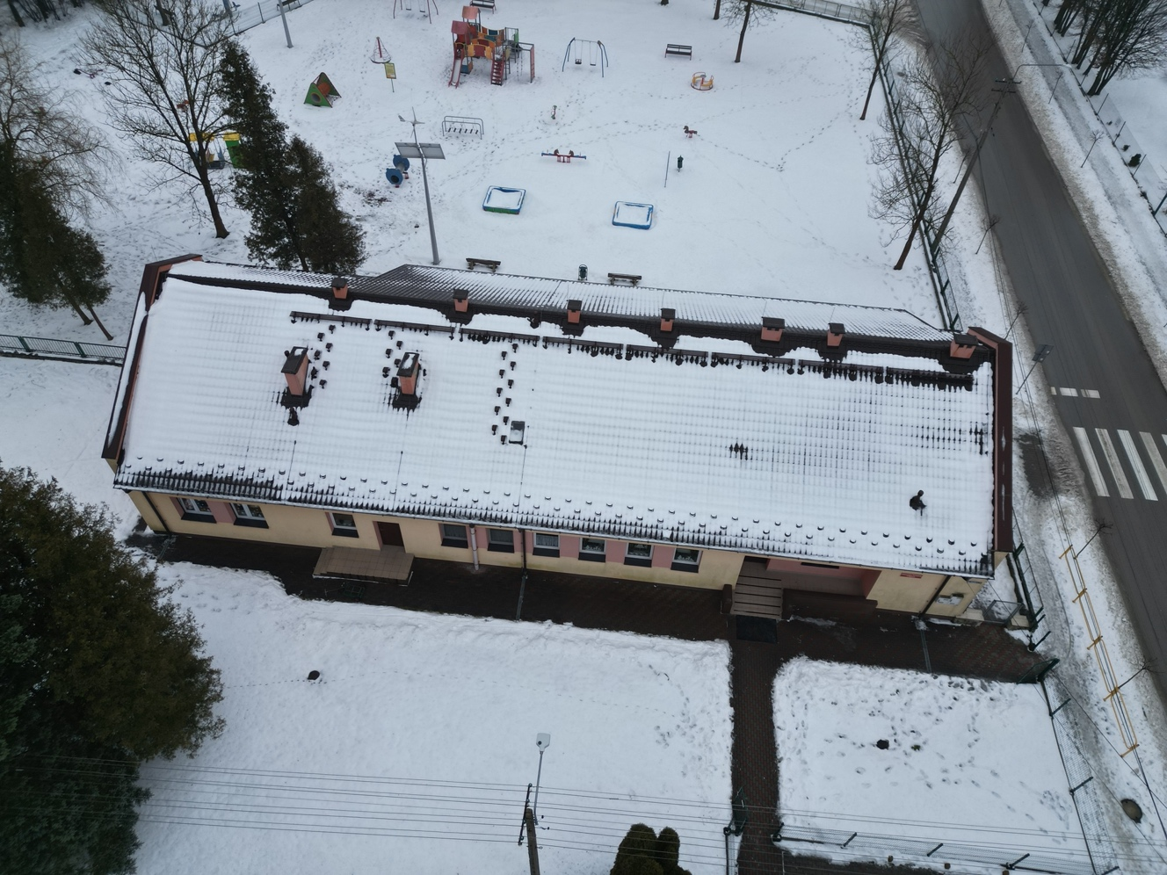

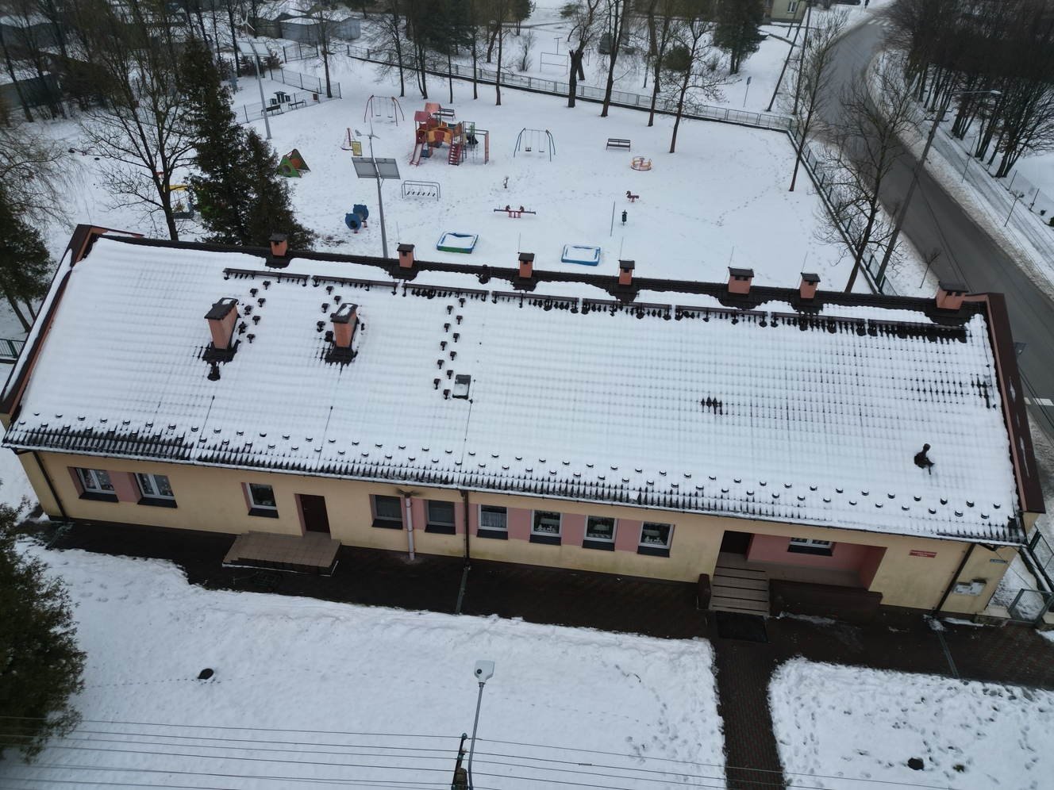
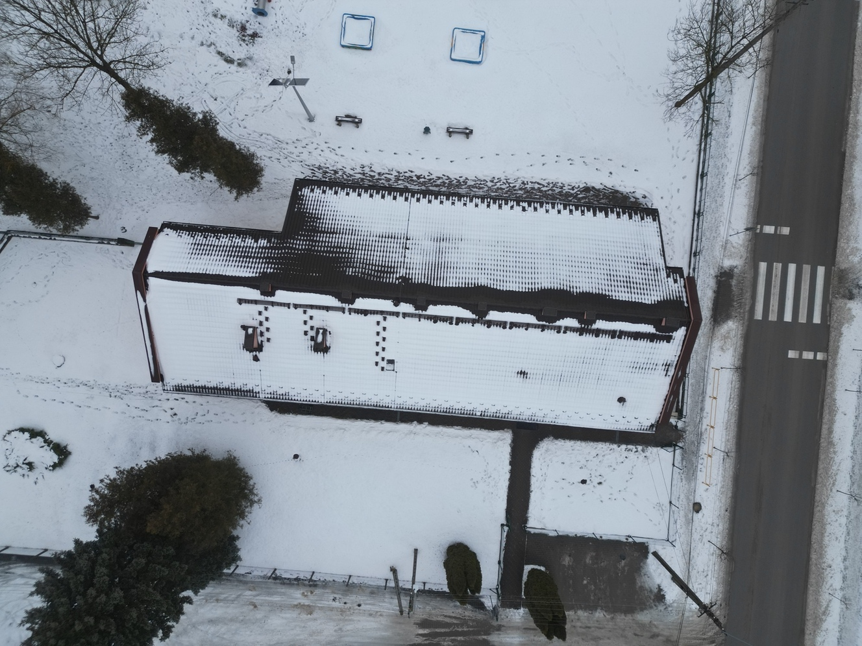
3. Szkoła Podstawowa im. bł. ks. Jerzego Popiełuszki w Cieślach

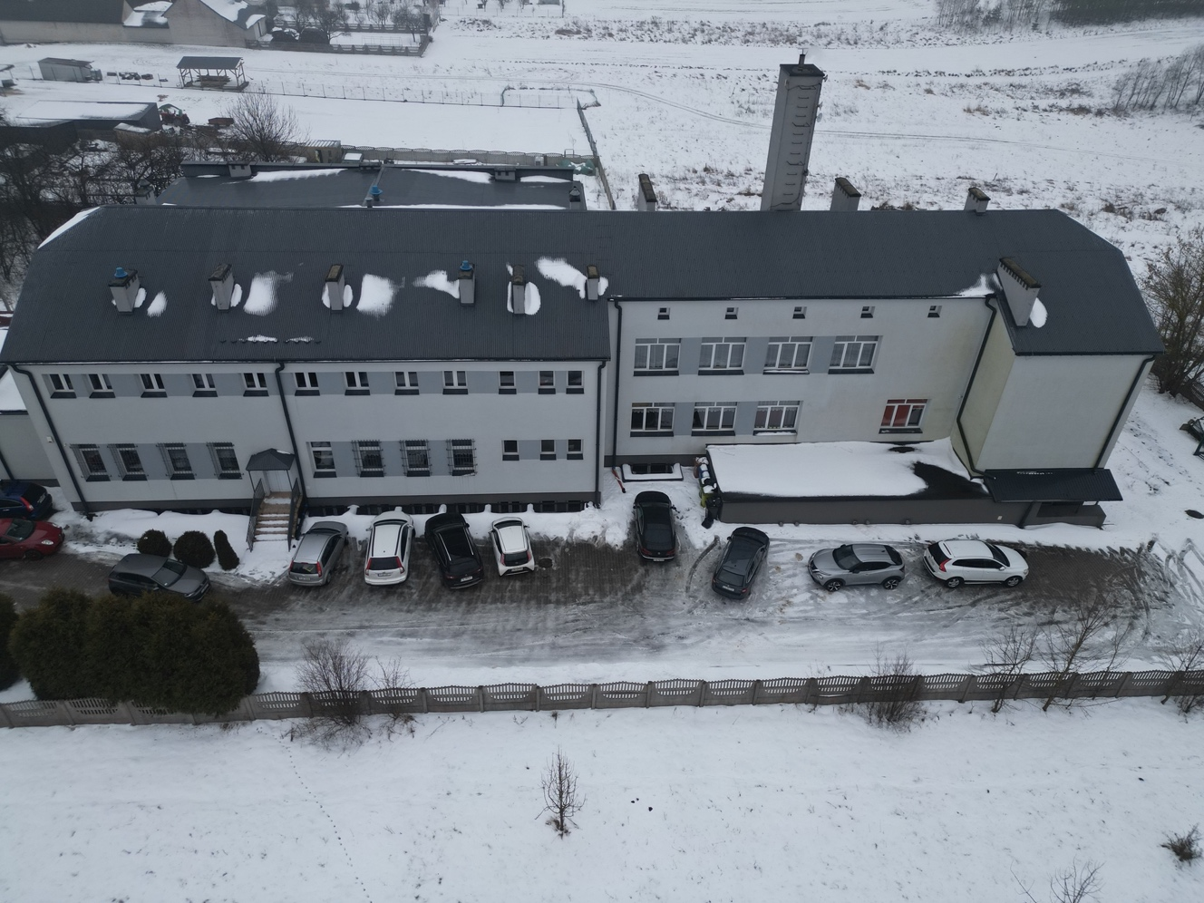

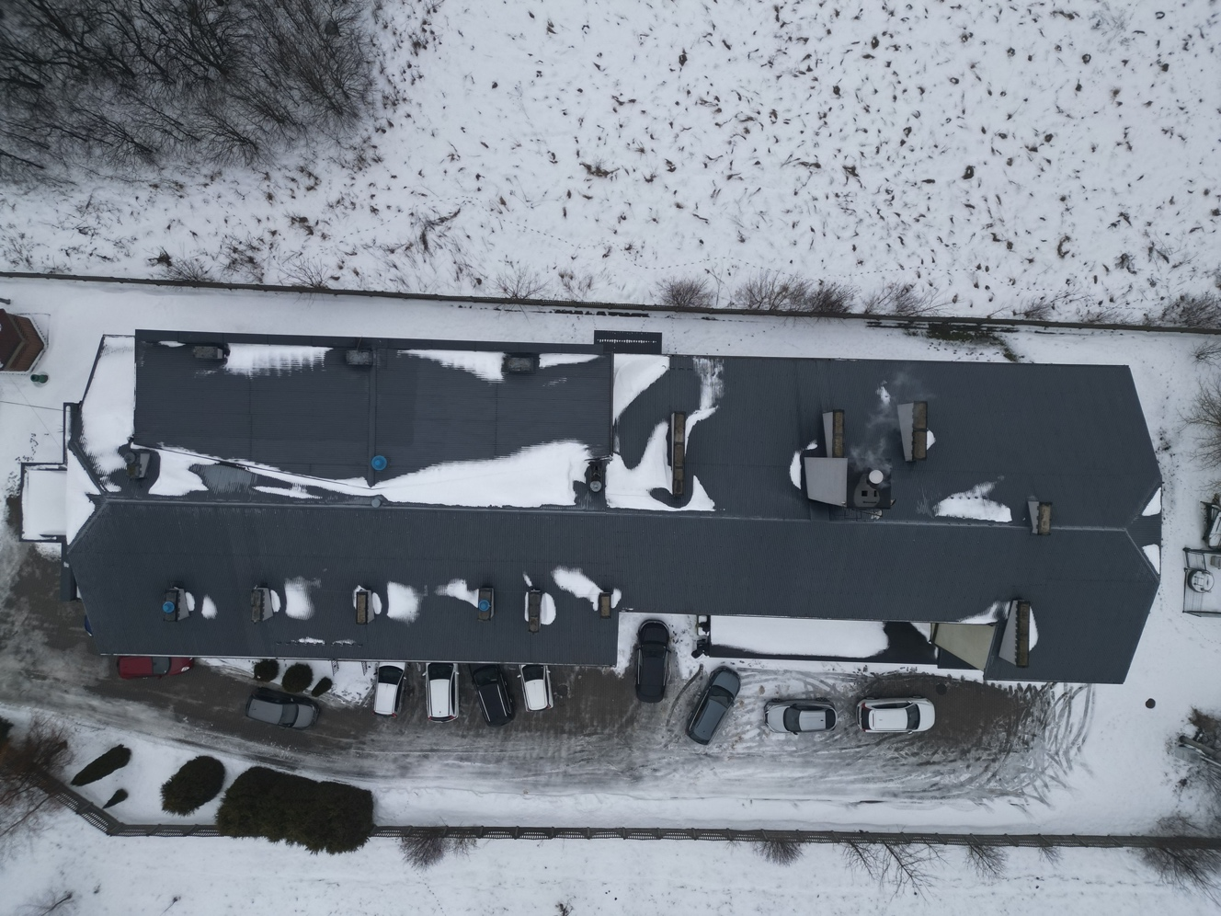
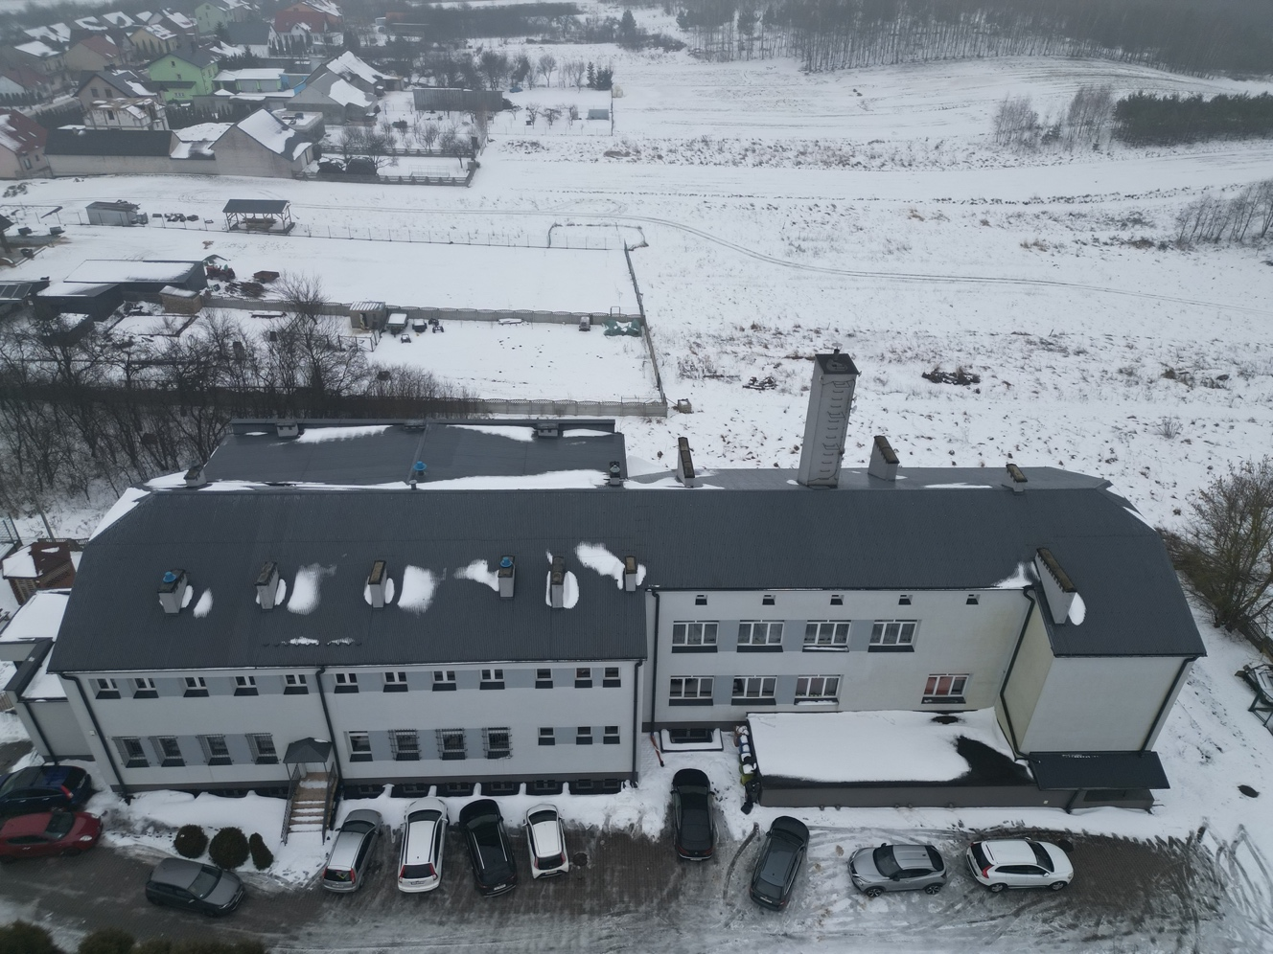
4. Szkoła Podstawowa im. Jana Pawła II w Czostkowie

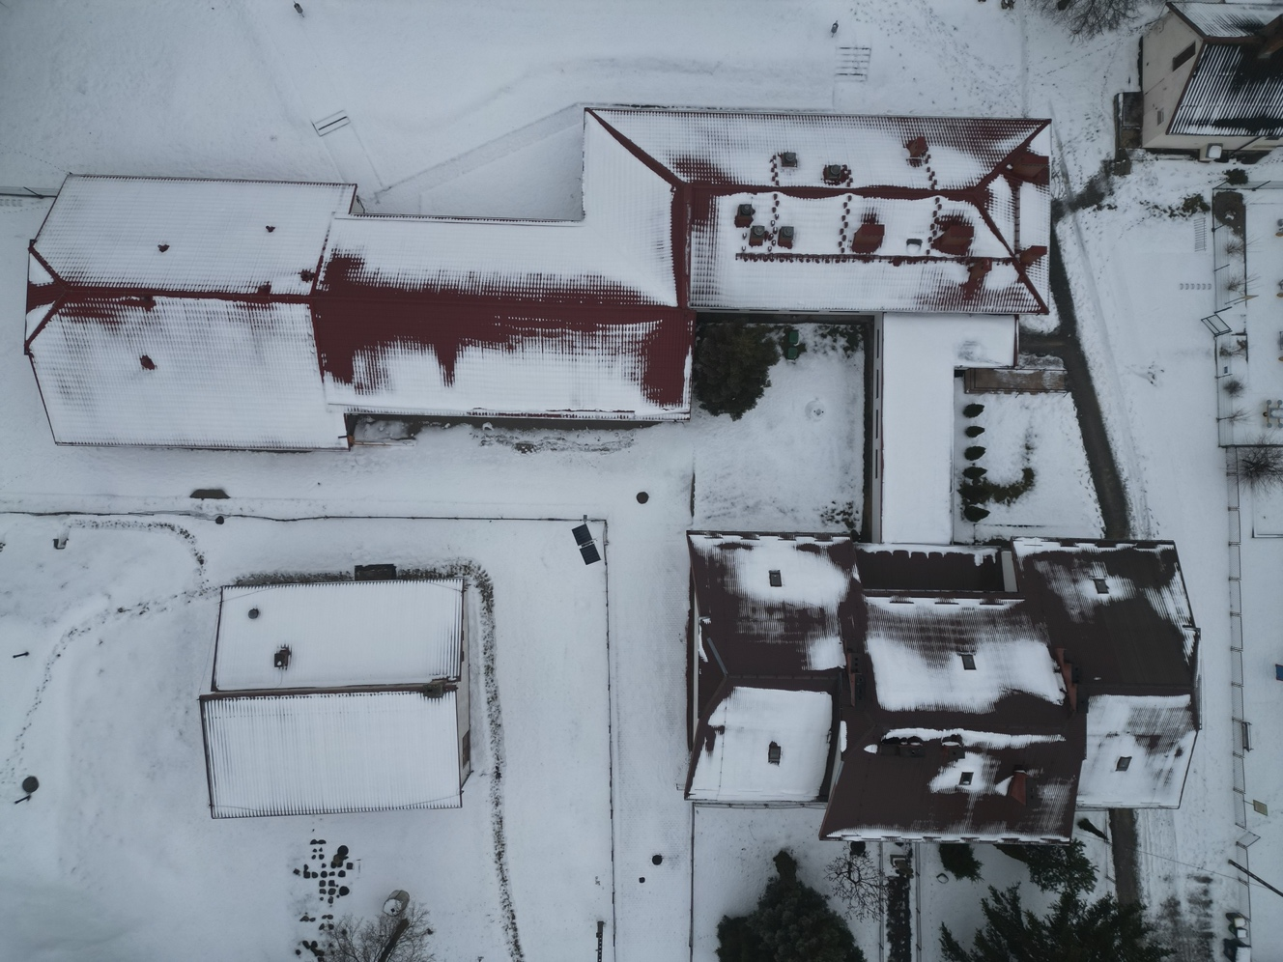

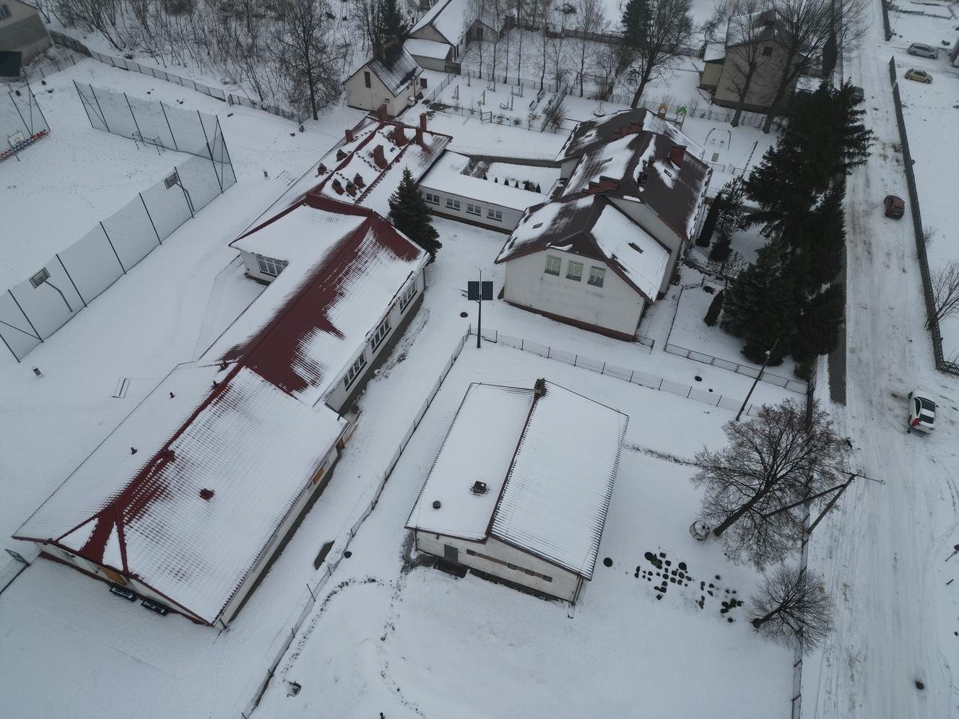

5. Zespół Placówek Oświatowych im. Rotmistrza Witolda Pileckiego w Krasocinie

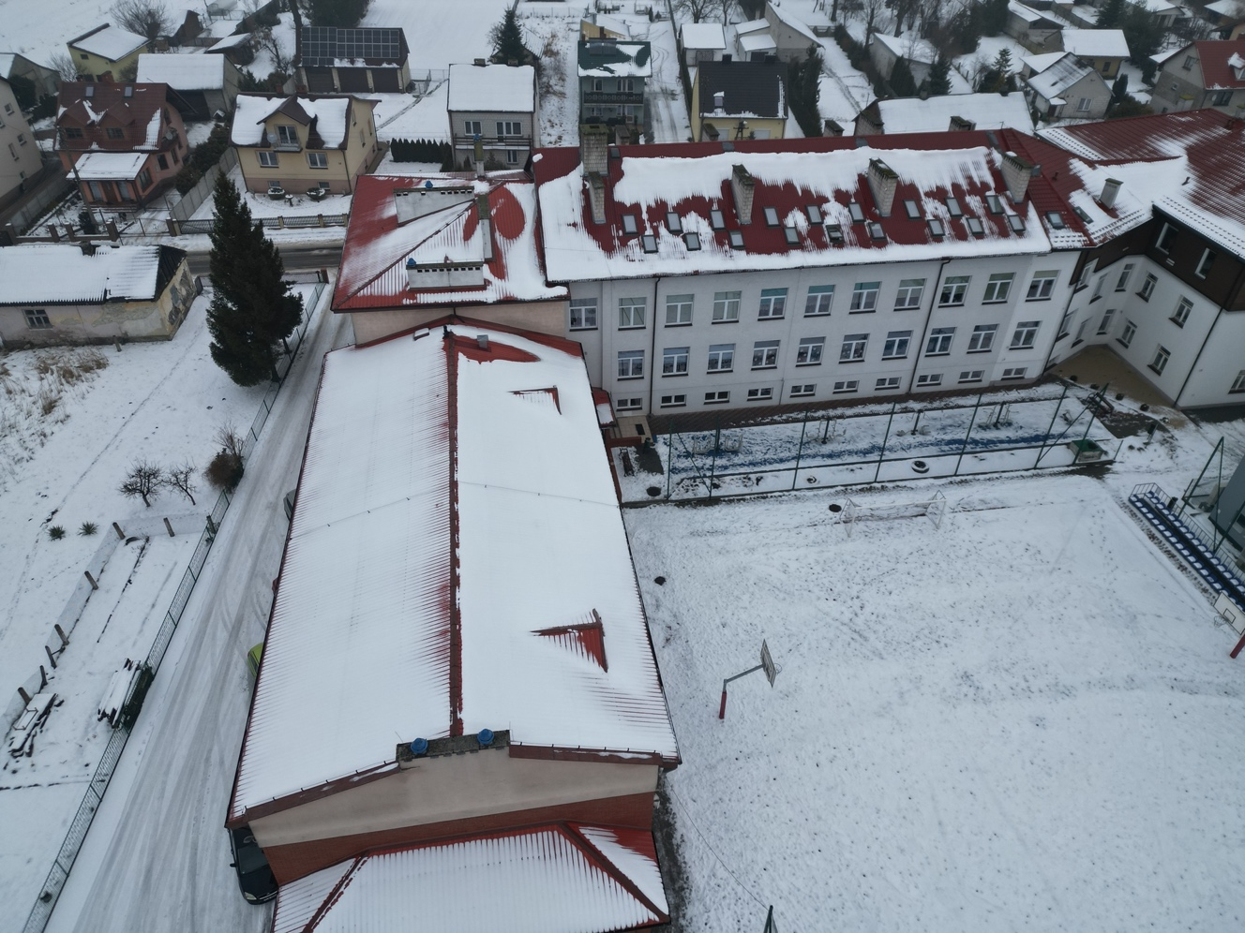

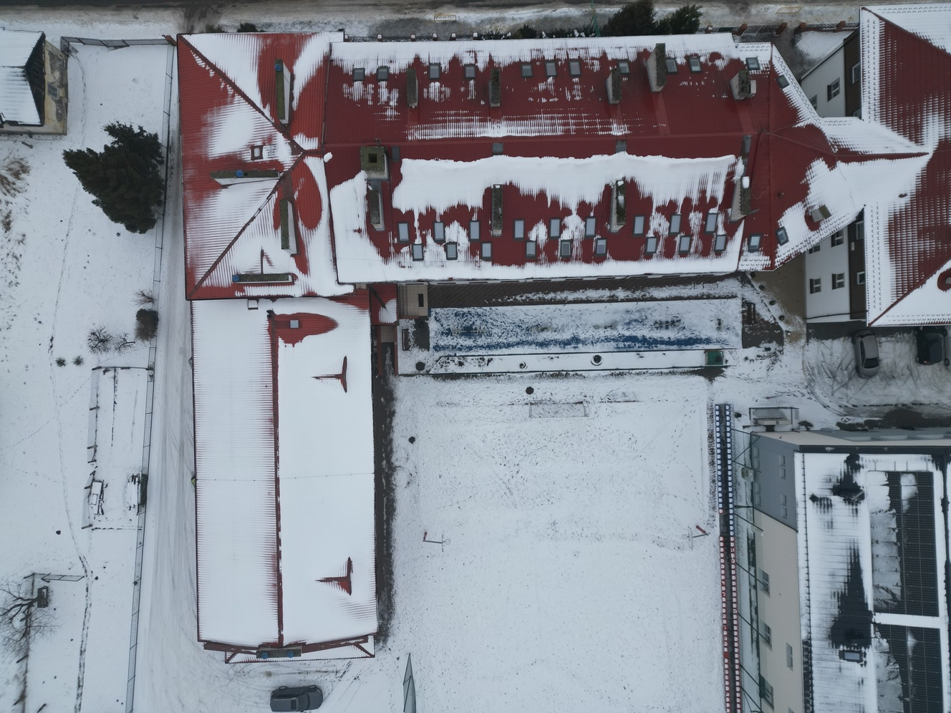
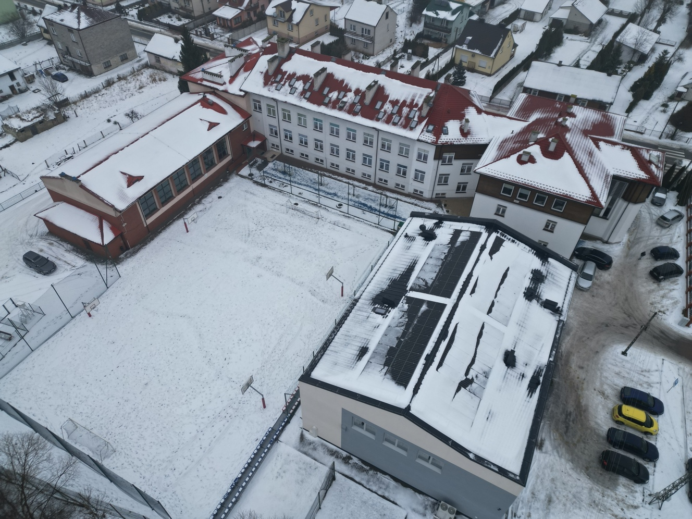

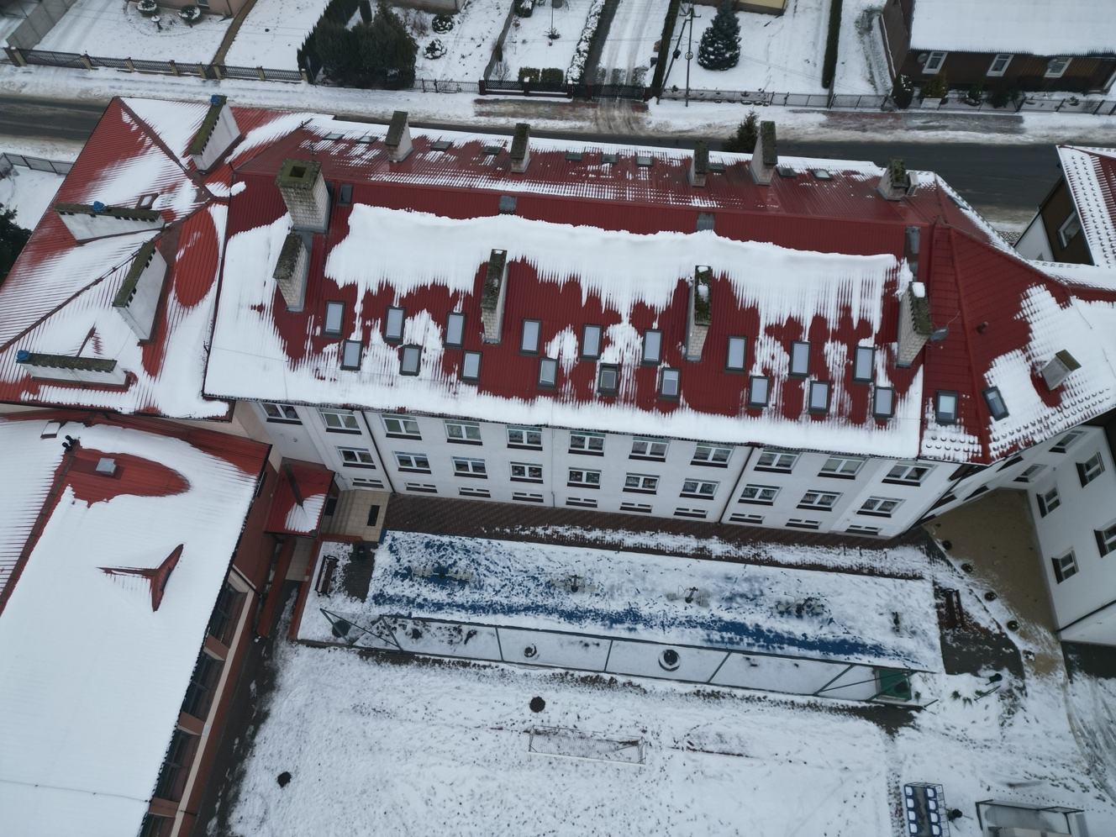
6. Szkoła Podstawowa im. Prymasa Tysiąclecia w Mieczynie

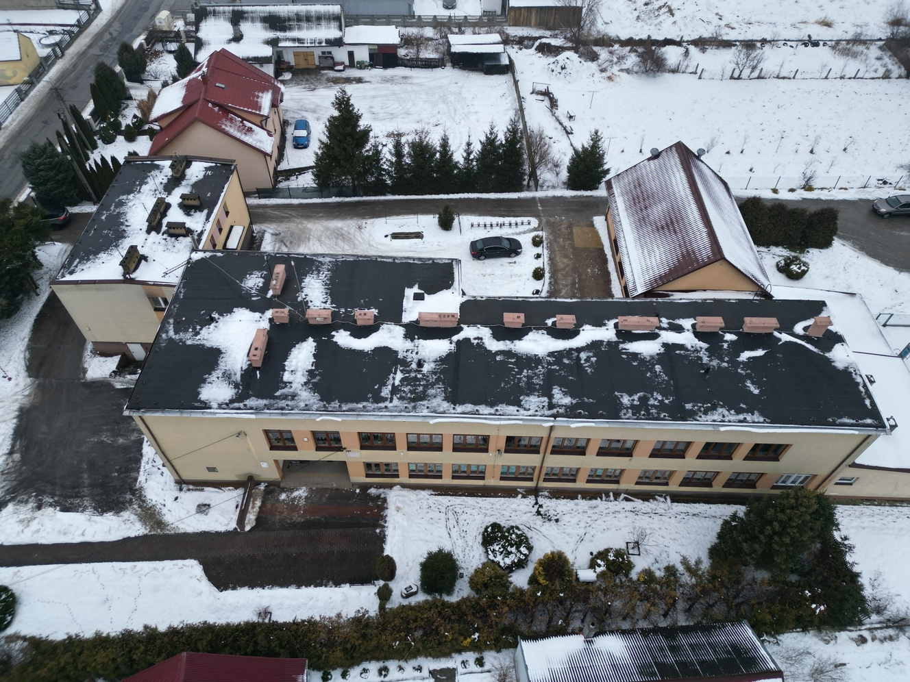

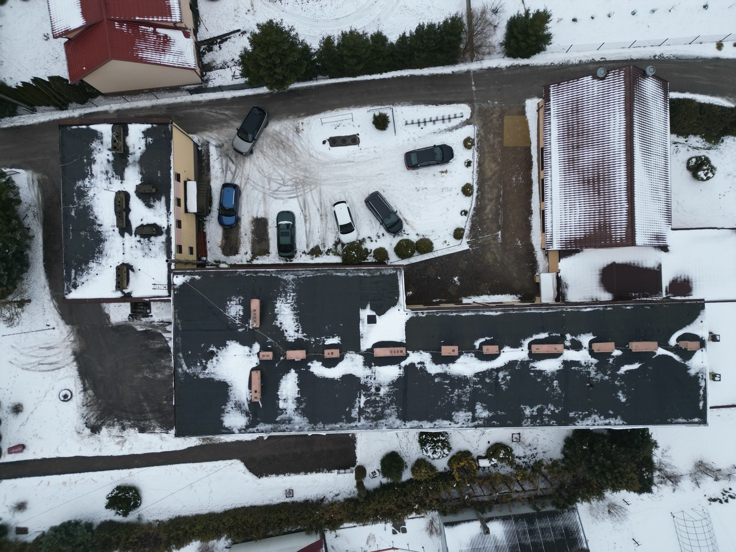
7. Zespół Placówek Oświatowych w Olesznie

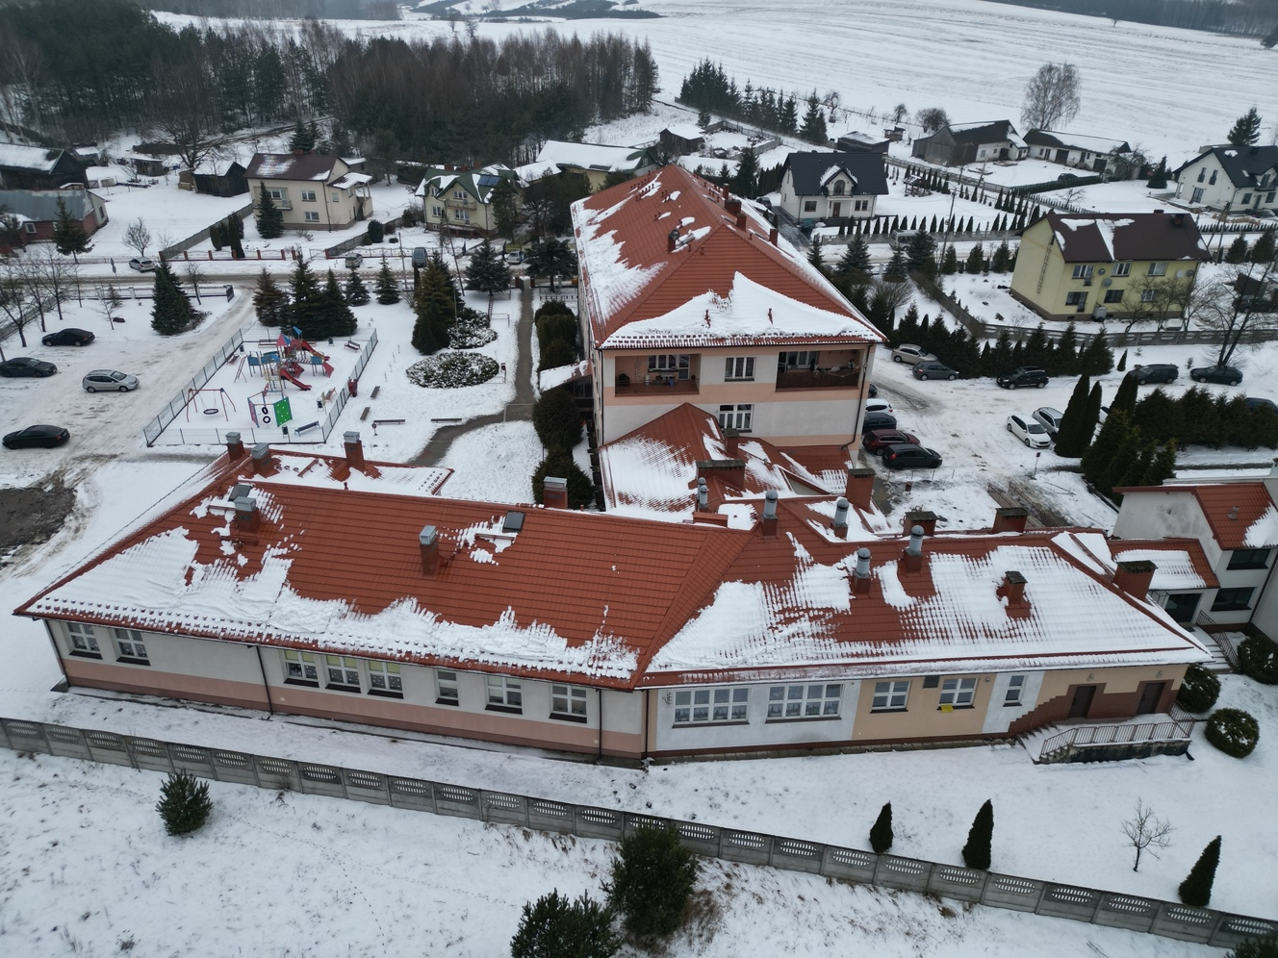

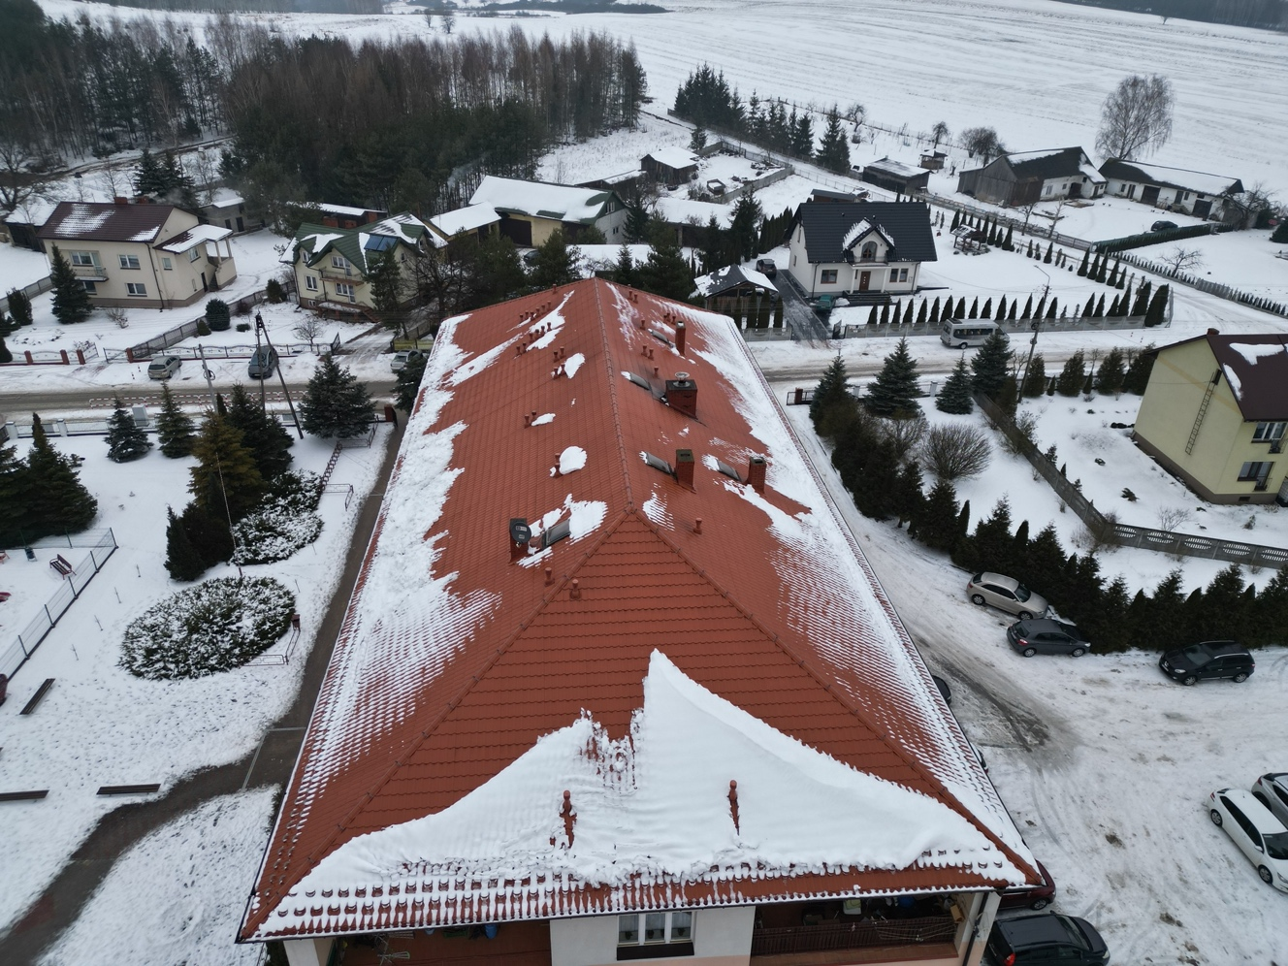
8. Gminny Ośrodek Pomocy Społecznej

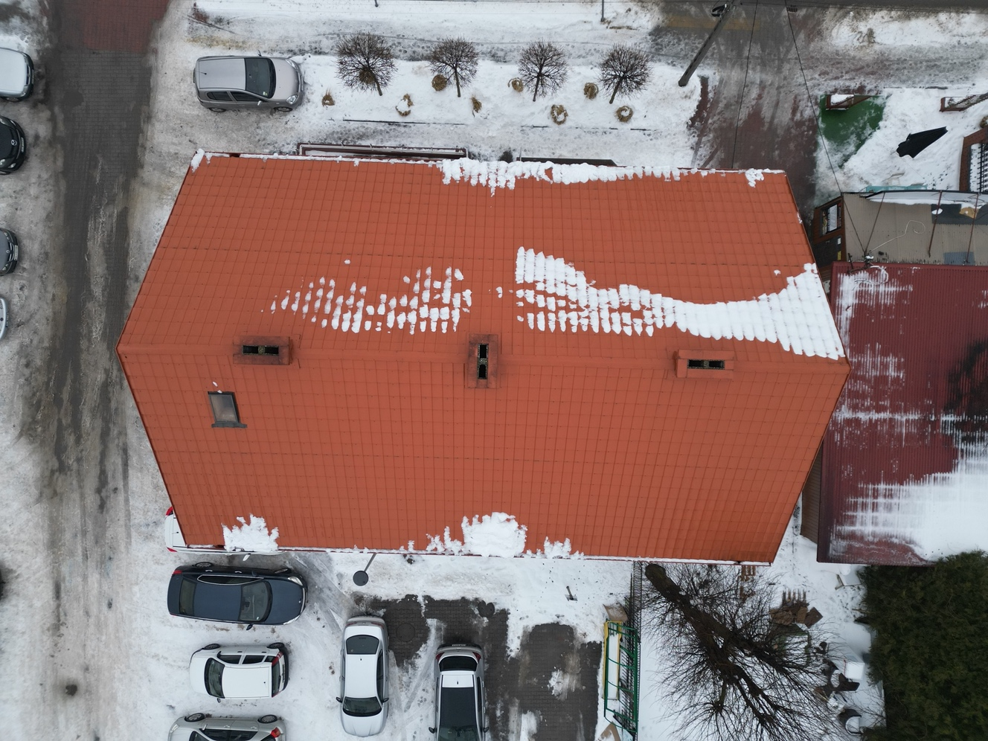

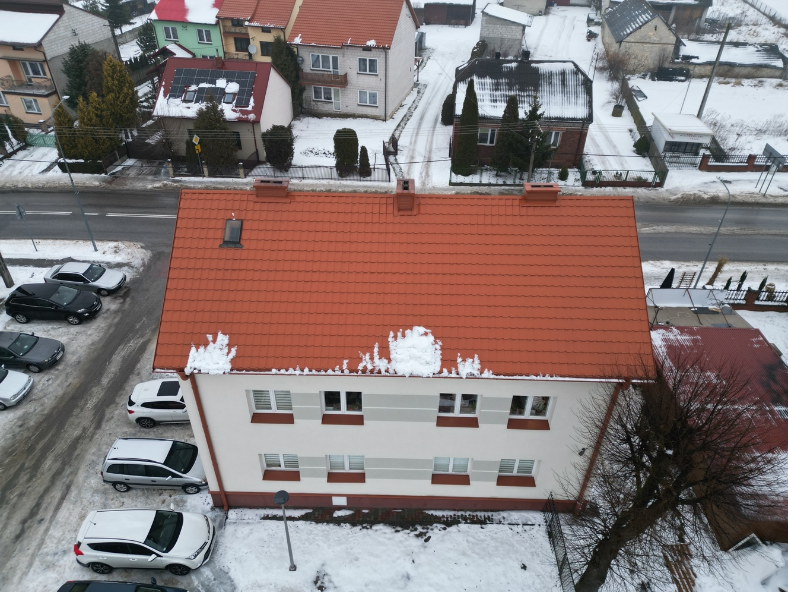
9. Kotłownia przy Urzędzie Gminy

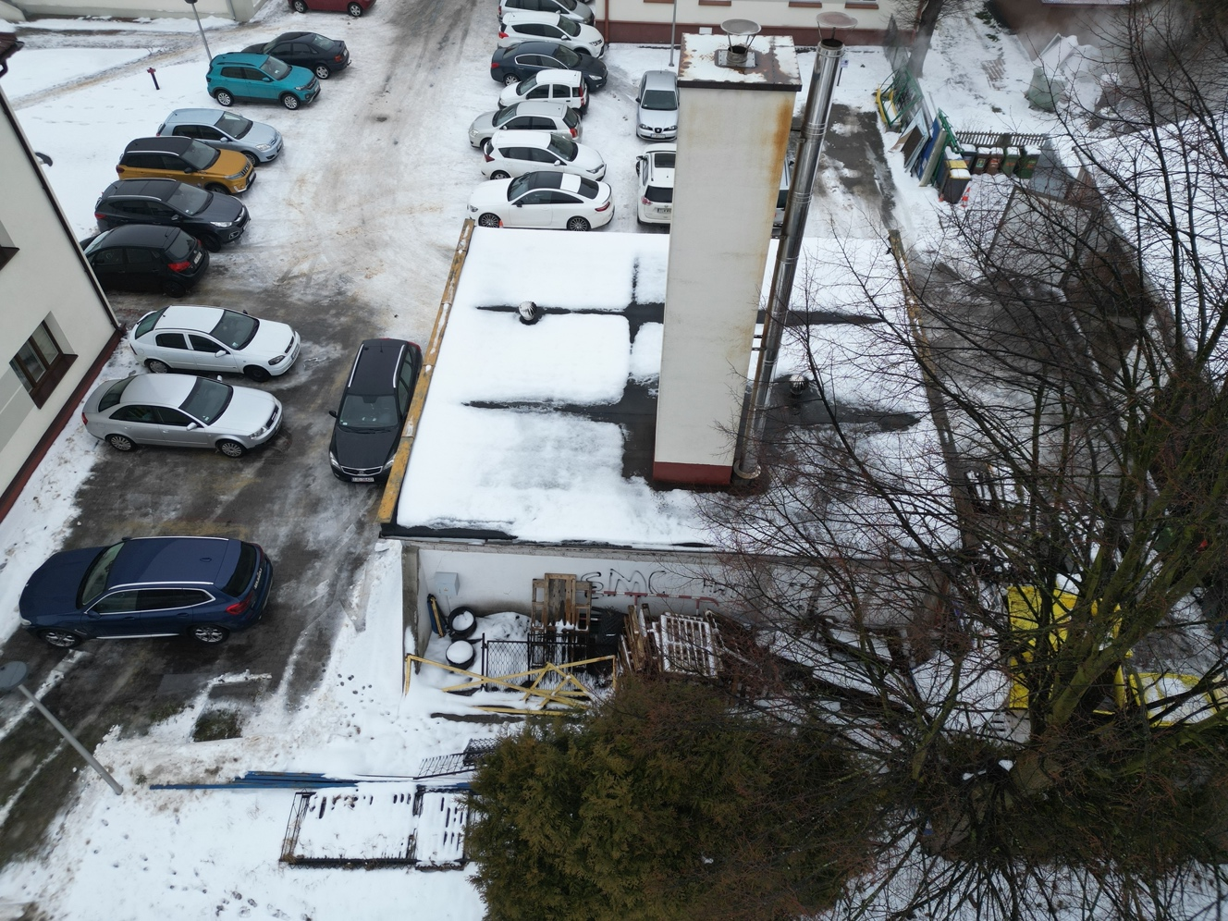

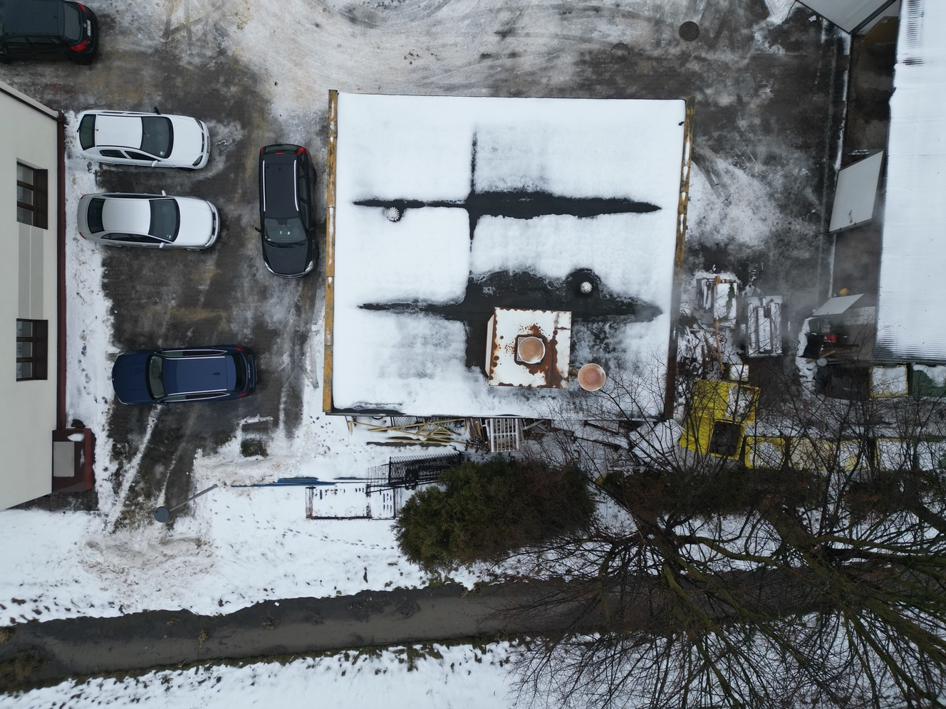
10. Budynek Urzędu Gminy

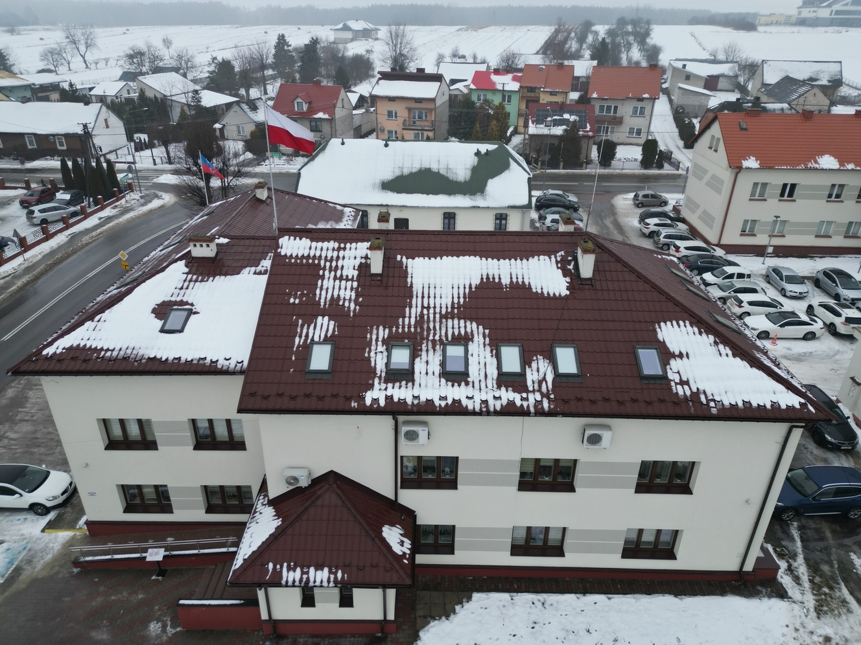

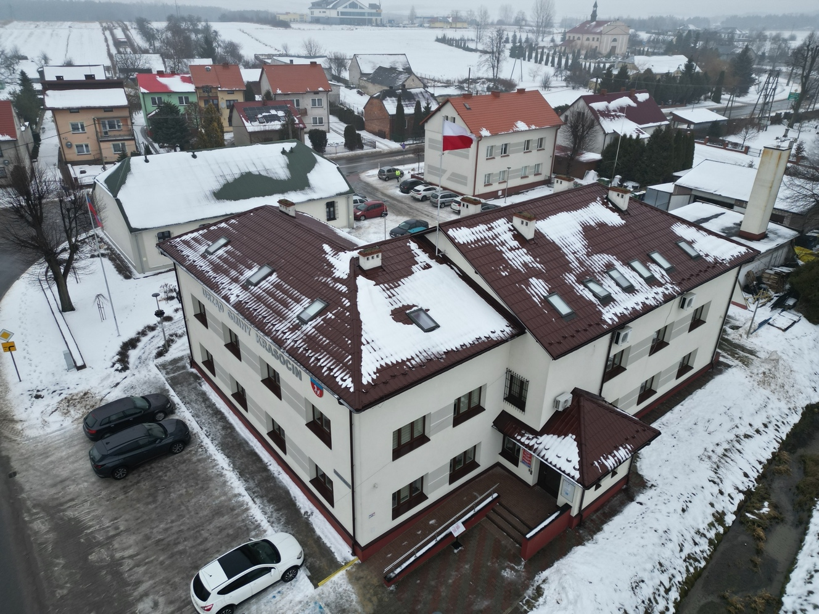
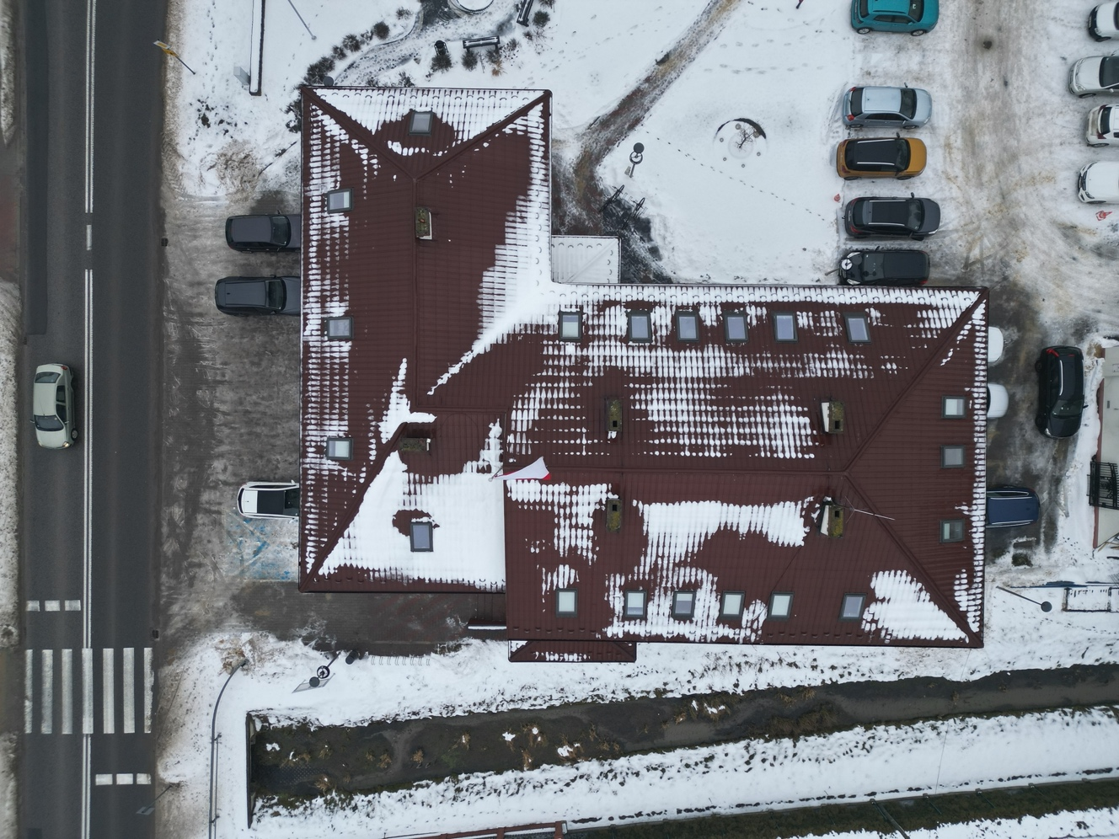
11. Gminna Biblioteka Publiczna

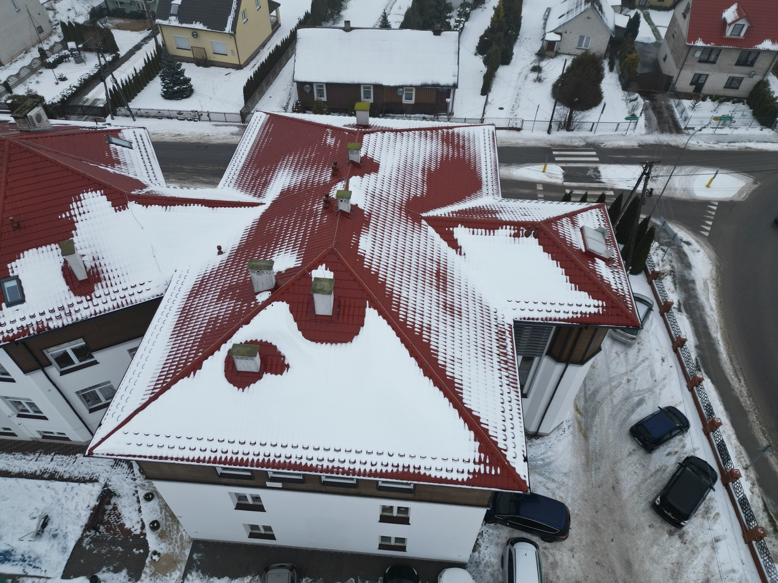

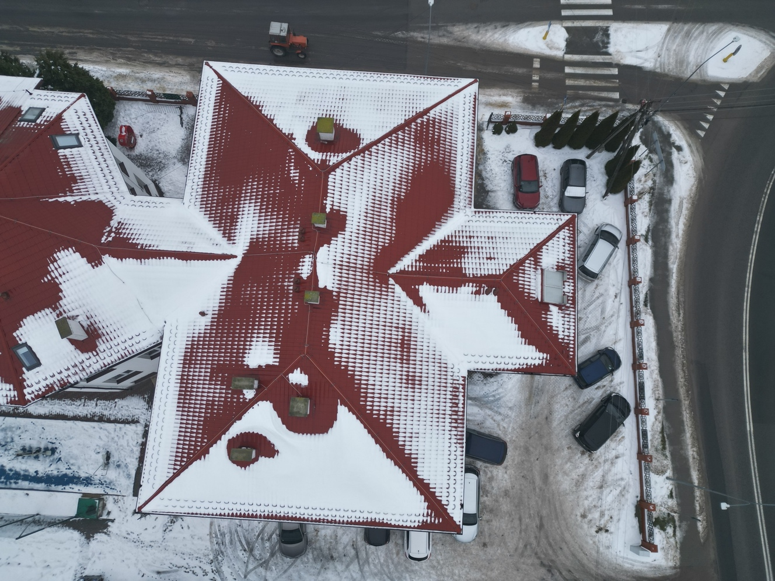
12. Ośrodek Zdrowia w Krasocinie

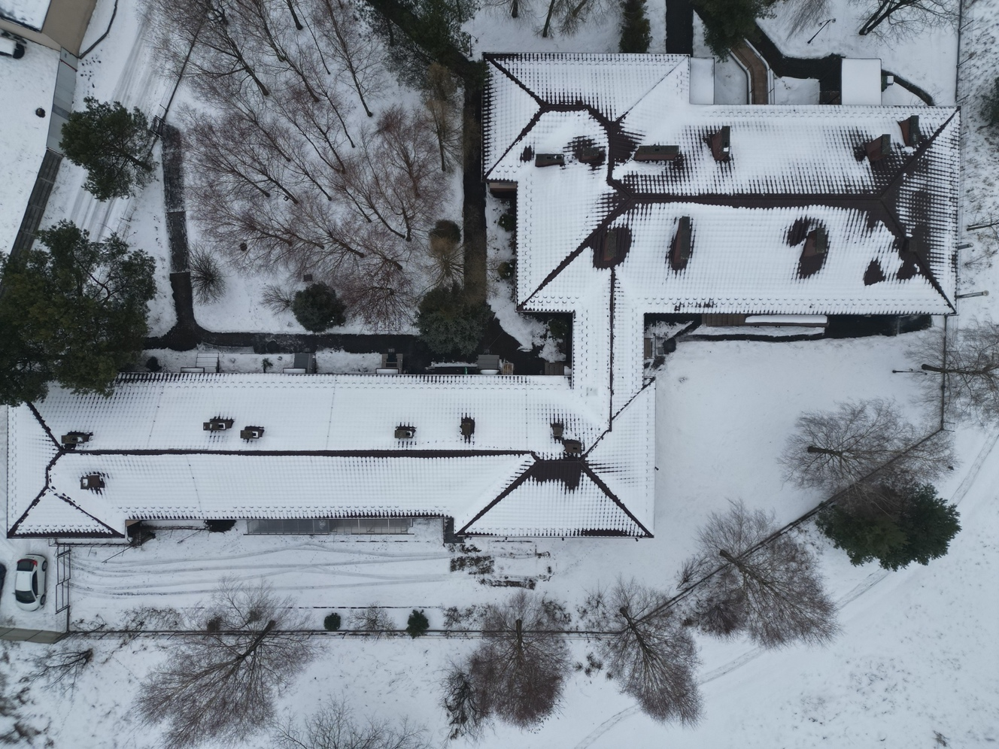

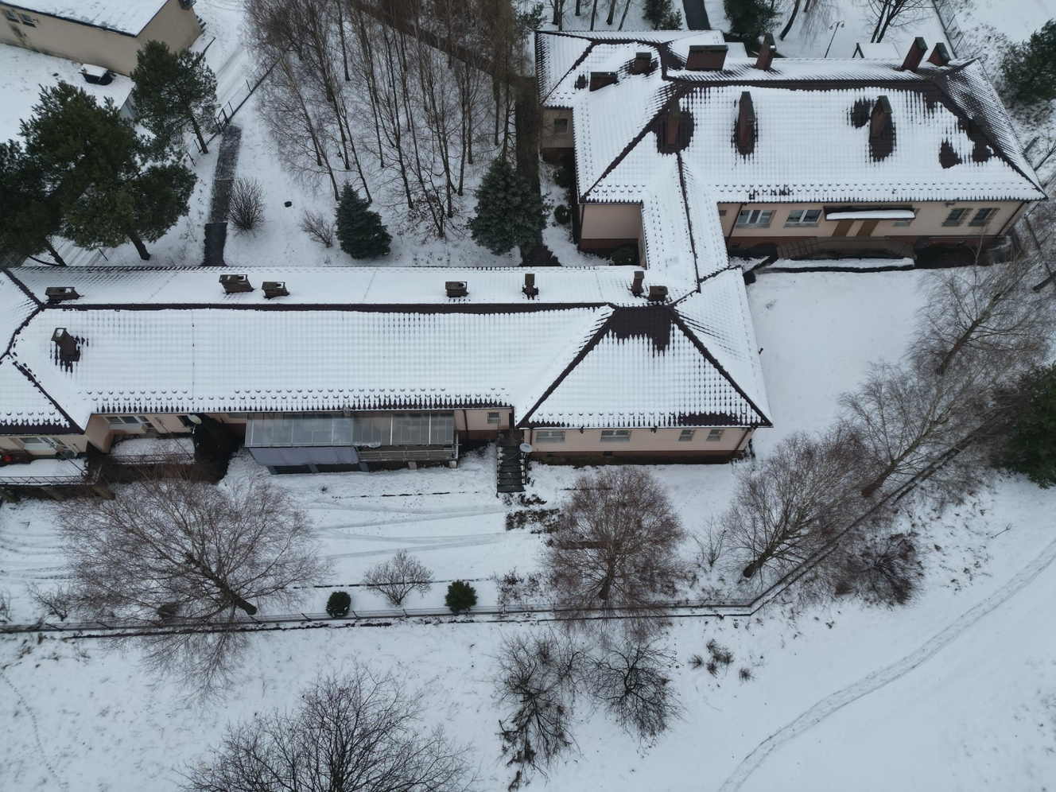
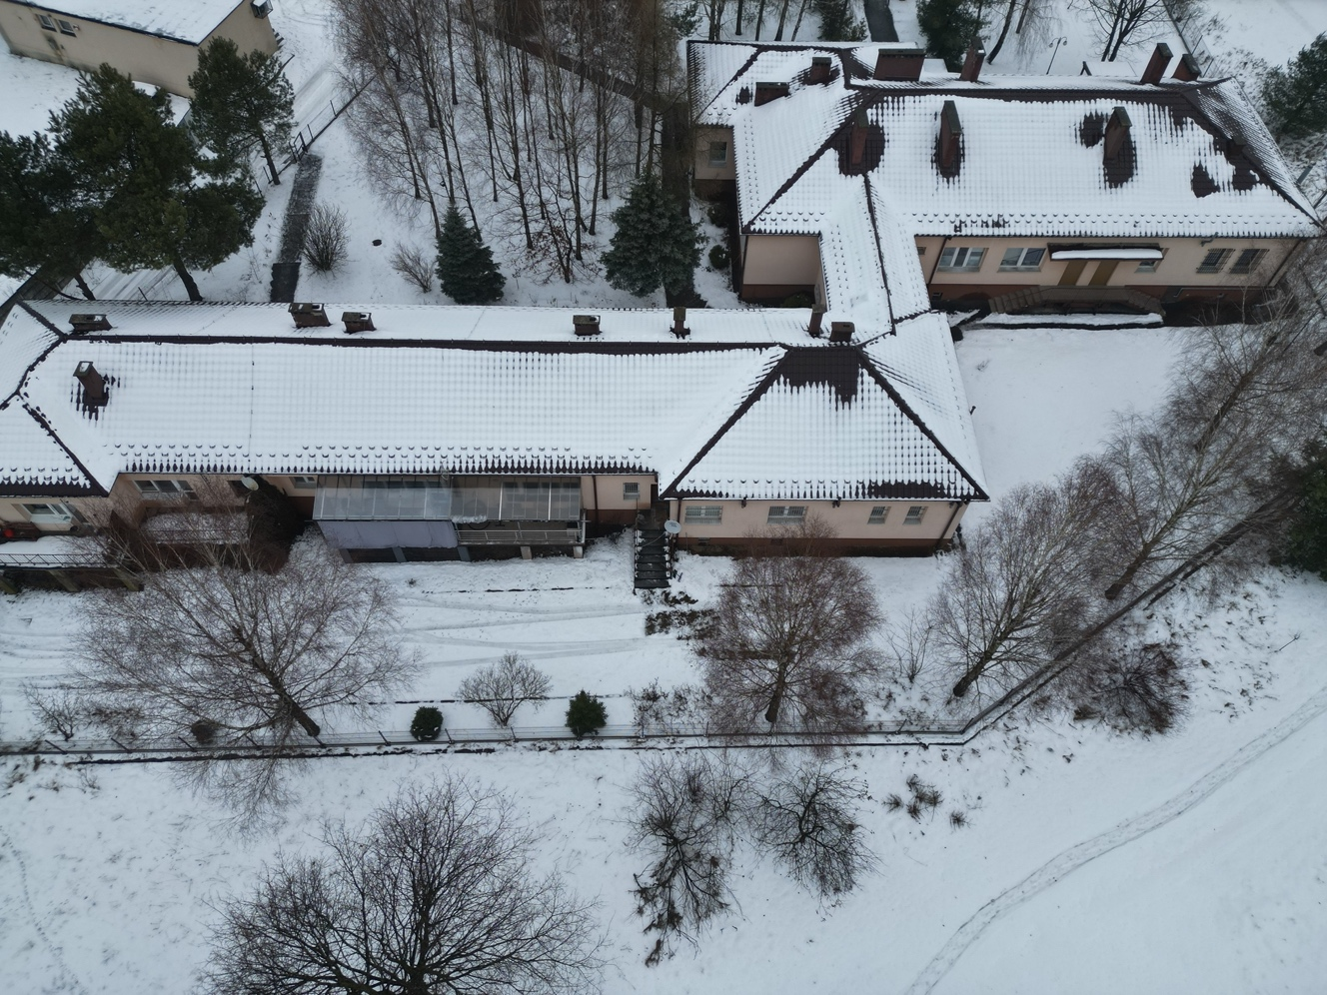
13. Ośrodek Zdrowia w Olesznie

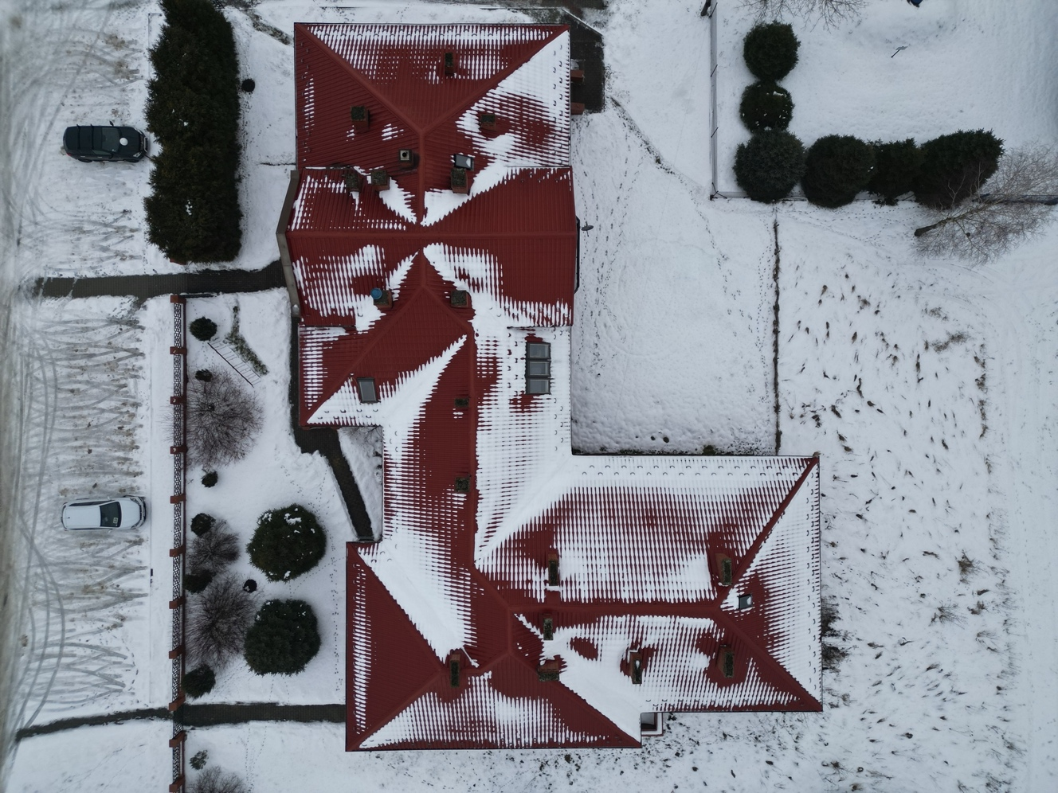

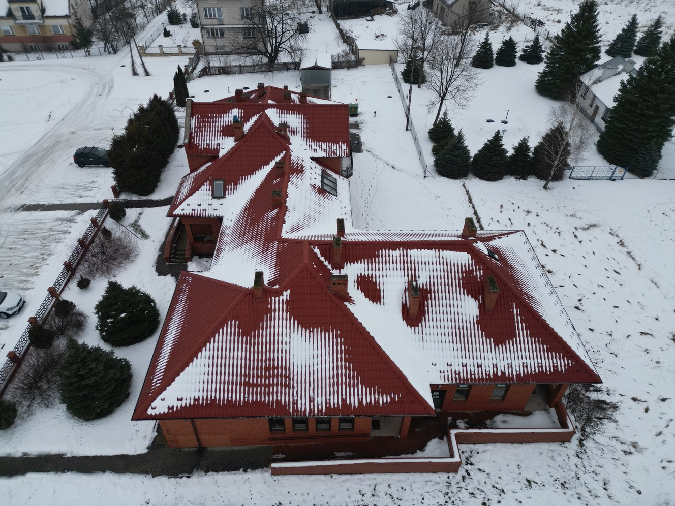
14. Ośrodek Zdrowia w Bukowie

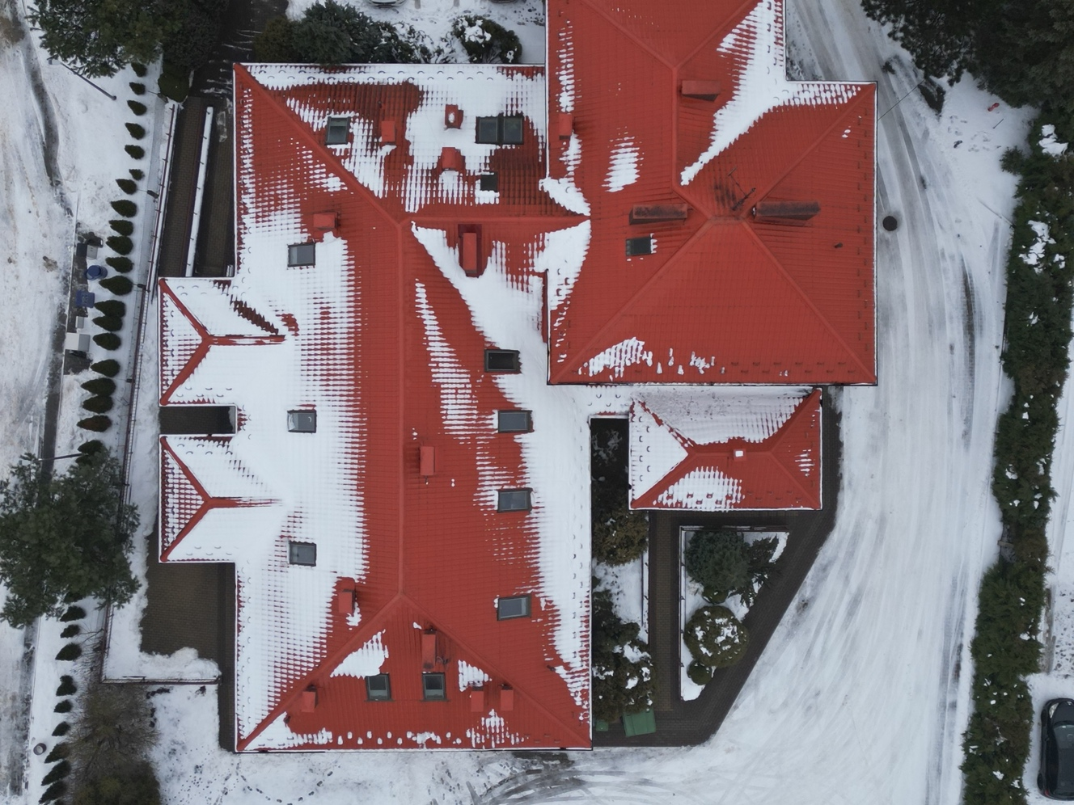

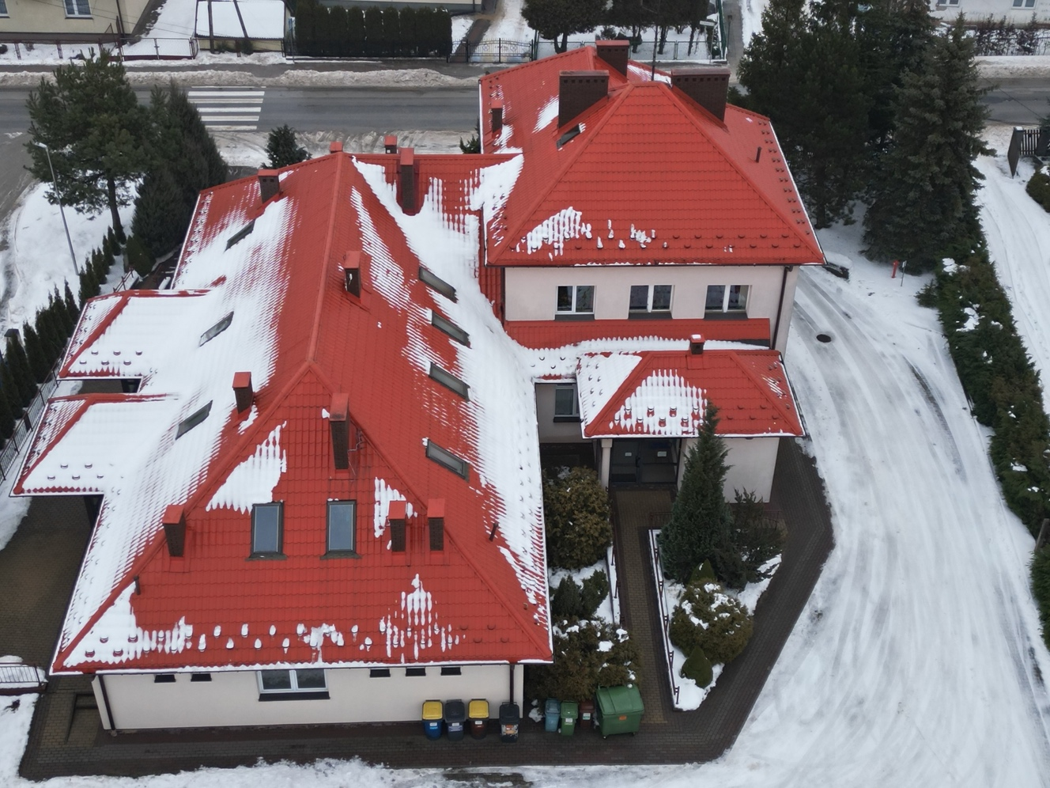
15. Oczyszczalnia ścieków "Krasocin"

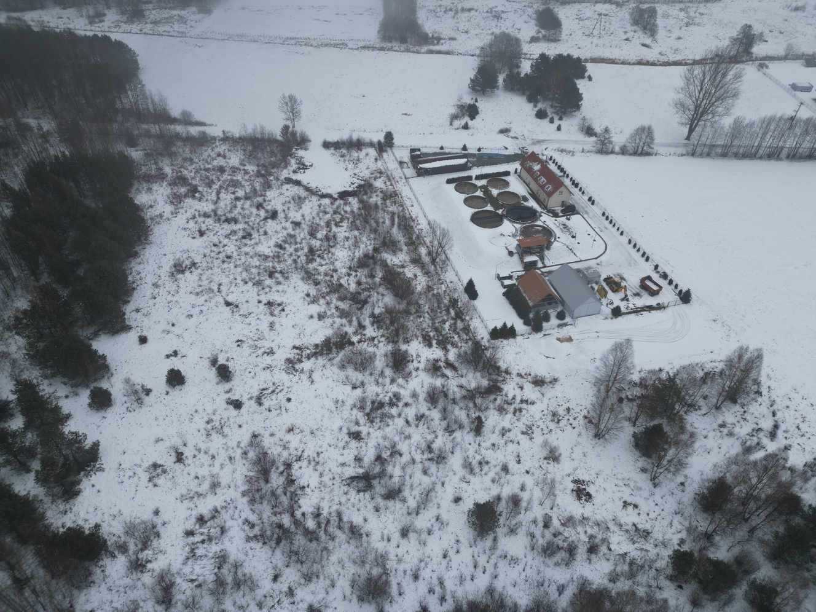

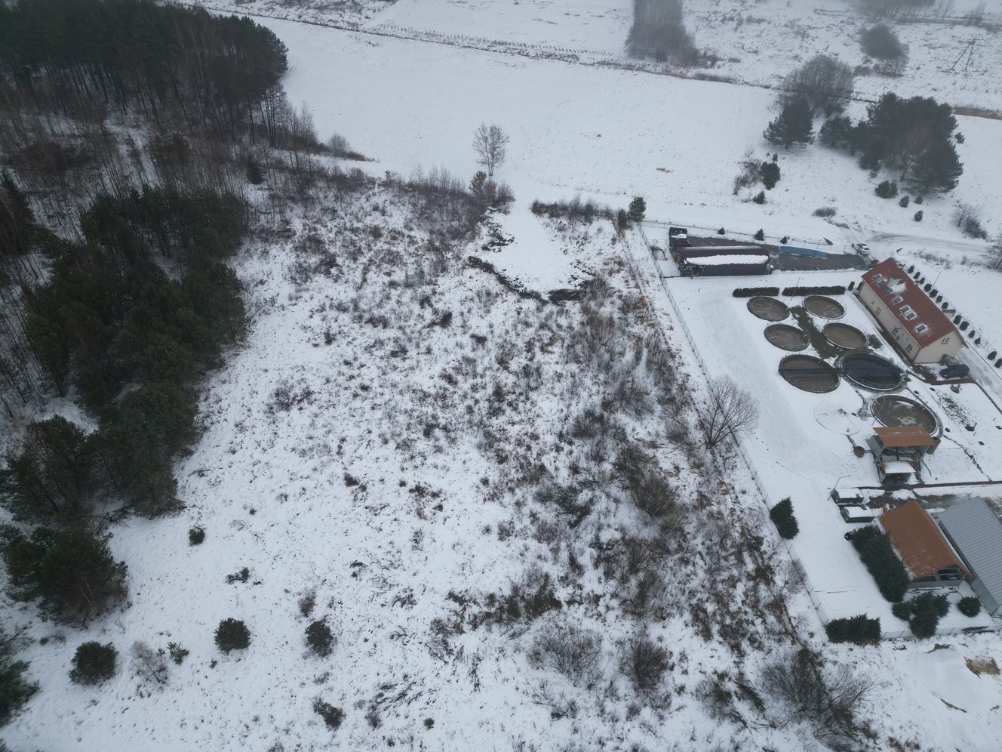
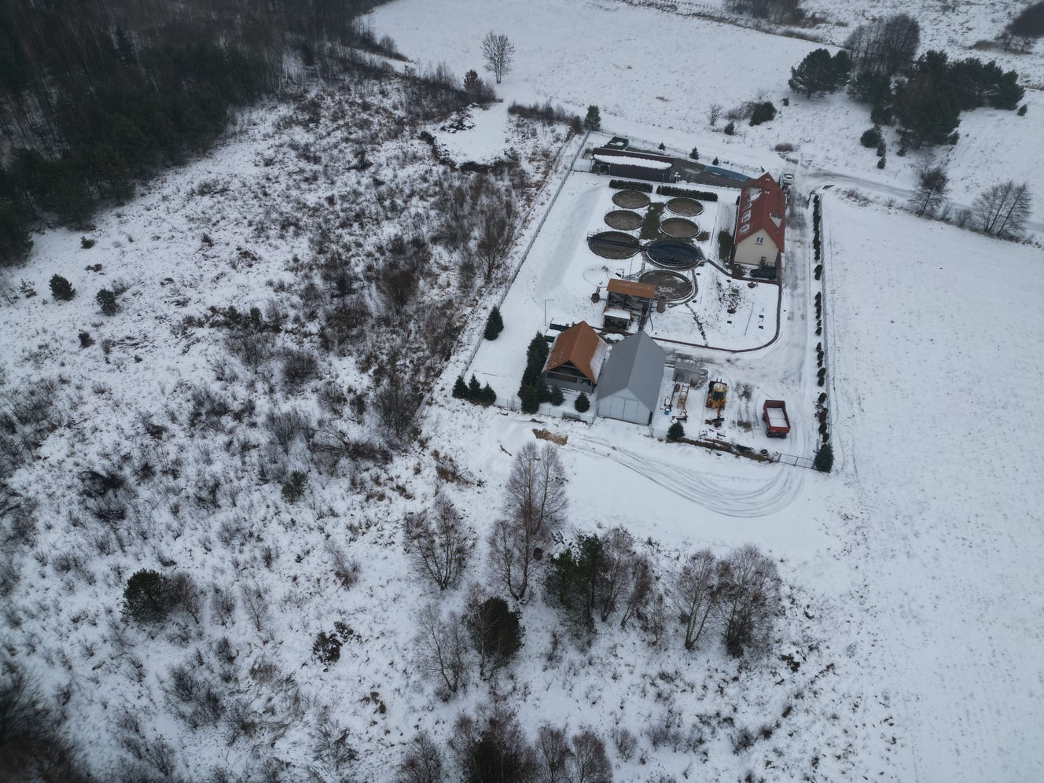
16. Oczyszczalnia ścieków "Oleszno"

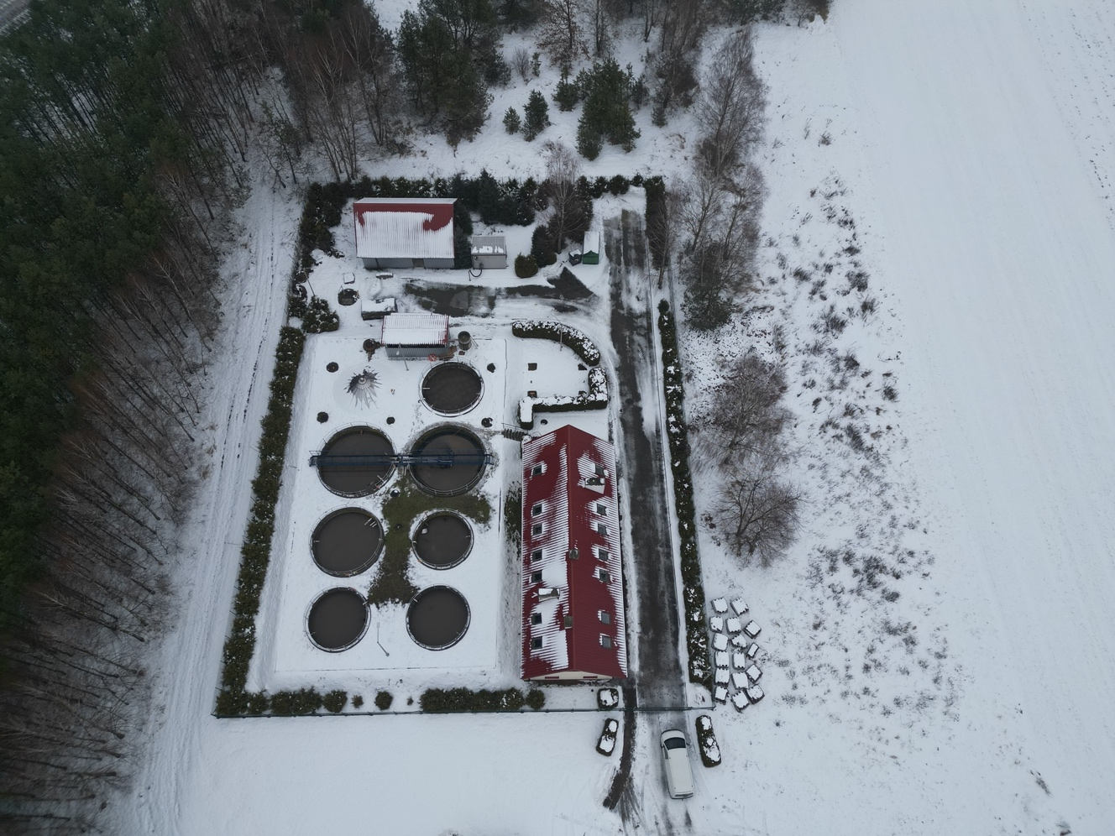

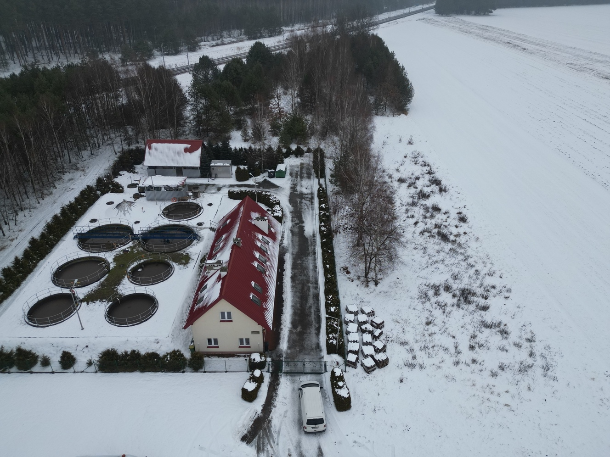
17. Oczyszczalnia ścieków "Skorków"

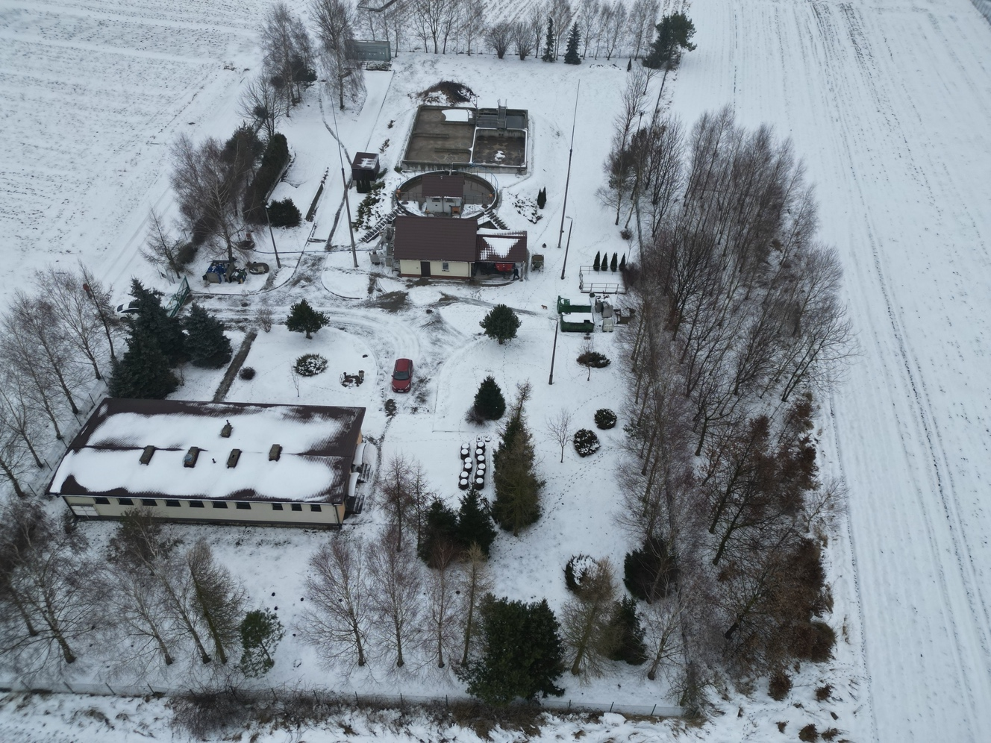

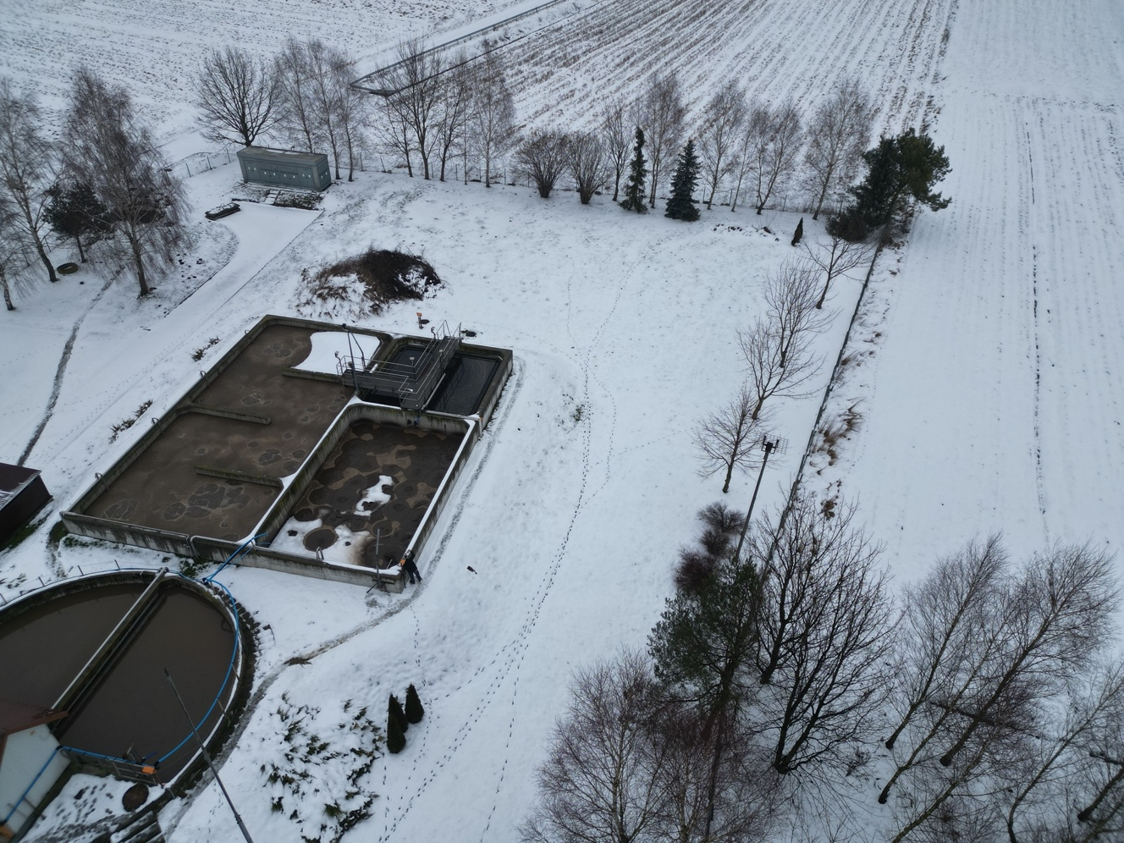
18. Budynek Zakładu Gospodarki Komunalnej

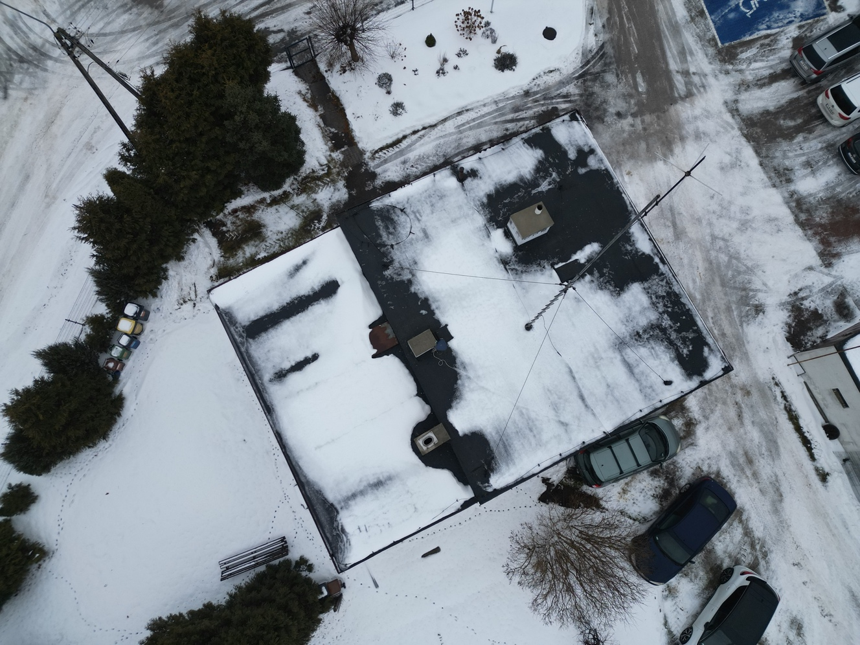

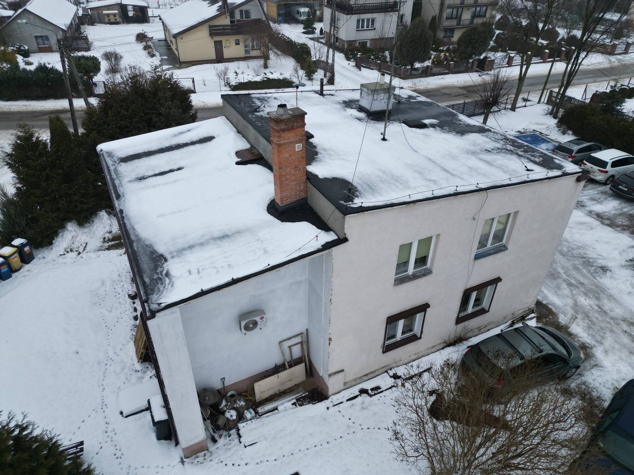
19. Ujęcie wody w Cieślach

